|  |  |
| --- | --- |
| 弯道和树的图片  深度学习  Deep Learning AI | 摘要  深度学习工程师微专业课程，让你在了解丰富的人工智能应用案例的同时，学会在实践中搭建出最先进的神经网络模型，训练出属于你自己的 AI。  吴恩达 Andrew Ng  深度学习工程师 |

# 第五门课 序列模型（Sequence Models）

本课程将教您如何构建自然语言、音频和其他序列数据的模型。由于深度学习, 序列算法的工作远远优于两年前, 这使得语音识别, 音乐合成, chatbots, 机器翻译, 自然语言处理, 以及许多令人兴奋的应用成为可能。

**课程概述**

这是深度学习工程师微专业中的第五门课。

学完这门课之后，你将会:

——了解如何构建和训练循环神经网络 (RNNs), 以及常用的变体, 如GRUs 和LSTMs。

——能够将序列模型应用于自然语言问题, 包括文本合成（text synthesis）。

——能够将序列模型应用于音频应用（audio applications）, 包括语音识别和音乐合成（peech recognition and music synthesis）。

deeplearning.ai 还与 NVIDIA 深度学习研究所 (DLI) 合作, 在课程 5, 序列模型, 提供一个基于深度学习的机器翻译编程任务。您将有机会建立一个具有尖端、与行业相关内容的深度学习项目。

## **第一周 循环神经网络（Recurrent Neural Networks）**

**1.1 为什么选择序列模型？（Why sequence models?）**

欢迎来到深度学习课程第五课。在本课程中你将学会序列模型（sequence models），它是深度学习中最令人激动的内容之一。循环神经网络（recurrent neural networks，RNN）之类的模型在语音识别（speech recognition）、自然语言处理（natural language processing）和其他领域中引起变革。在本节课中，你将学会如何自行创建这些模型。我们先看一些例子，这些例子都有效使用了序列模型。

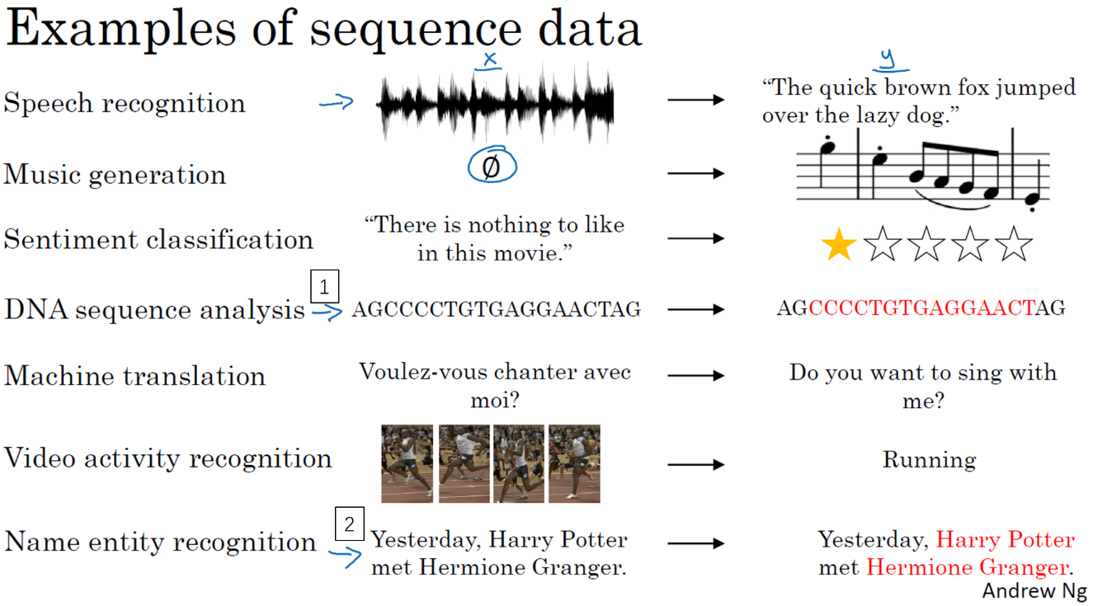

在进行语音识别（speech recognition）时，给定了一个输入音频片段X，并要求输出对应的文字记录Y。这个例子里输入和输出数据都是序列模型，因为X是一个按时播放的音频片段，输出Y是一系列单词。所以之后将要学到的一些序列模型，如循环神经网络等等在语音识别方面是非常有用的。

音乐生成（Music generation）问题是使用序列数据（sequence data）的另一个例子，在这个例子中，只有输出数据Y是序列，而输入数据可以是空集，也可以是个单一的整数，这个数可能指代你想要生成的音乐风格，也可能是你想要生成的那首曲子的头几个音符。无论如何，输入的X可以是空的，或者就是个数字，然后输出序列Y。

在处理情感分类（sentiment classification）时，输入数据X是序列，你会得到类似这样的输入：“There is nothing to like in this movie.”，你认为这句评论对应几星？

序列模型在DNA序列分析（DNA sequence analysis）中也十分有用，你的DNA可以用A、C、G、T四个字母来表示。所以给定一段DNA序列，你能够标记出哪部分是匹配某种蛋白质的吗？

在机器翻译（machine translation）过程中，你会得到这样的输入句：“Voulez-vou chante avec moi?”（法语：要和我一起唱么？），然后要求你输出另一种语言的翻译结果。

在进行视频行为识别（video activity recognition）时，你可能会得到一系列视频帧（a sequence of video frames），然后要求你识别其中的行为。

在进行命名实体识别（name entity recognition）时，可能会给定一个句子要你识别出句中的人名。

所以这些问题都可以被称作使用标签数据（X，Y）作为训练集的监督学习。但从这一系列例子中你可以看出序列问题（sequence-problems）有很多不同类型。有些问题里，输入数据X和输出数据Y都是序列，但就算在那种情况下，X和Y有时也会不一样长。或者像是这个（上图编号1所示）和这个例子（上图编号2所示）X和Y有相同的数据长度。在另一些问题里，只有X或者只有Y是序列。所以在本次课程中，你会学到适用于不同情况的序列模型。

我希望这个视频让你了解了序列模型能够解决哪些激动人心的问题，那么让我们进入下个视频，下个视频中我们会定义一些定义序列问题要用到的符号量（notation）。

（林木整理，1371947998@qq.com）

（贺志尧修，2282815808@qq.com）

**1.2 数学符号（Notation）**

在上个视频中，你了解了一些能够应用序列模型的例子，我们先从定义符号开始一步步构建序列模型。

比如说你想要建立一个序列模型，它的输入语句是这样的：“Harry Potter and Herminoe Granger invented a new spell.”，顺便提一句这些人名都是出自于J.K.Rowling笔下的系列小说Harry Potter。假如你想要建立一个能够自动识别句中人名位置的序列模型，那么这就是一个命名实体识别（Named-entity recognition）问题，这常用于搜索引擎，比如说索引过去24小时内所有新闻报道提及的人名，用这种方式就能够恰当地进行索引。命名实体识别系统可以用来查找不同类型的文本中的人名、公司名、时间、地点、国家名和货币名等等。

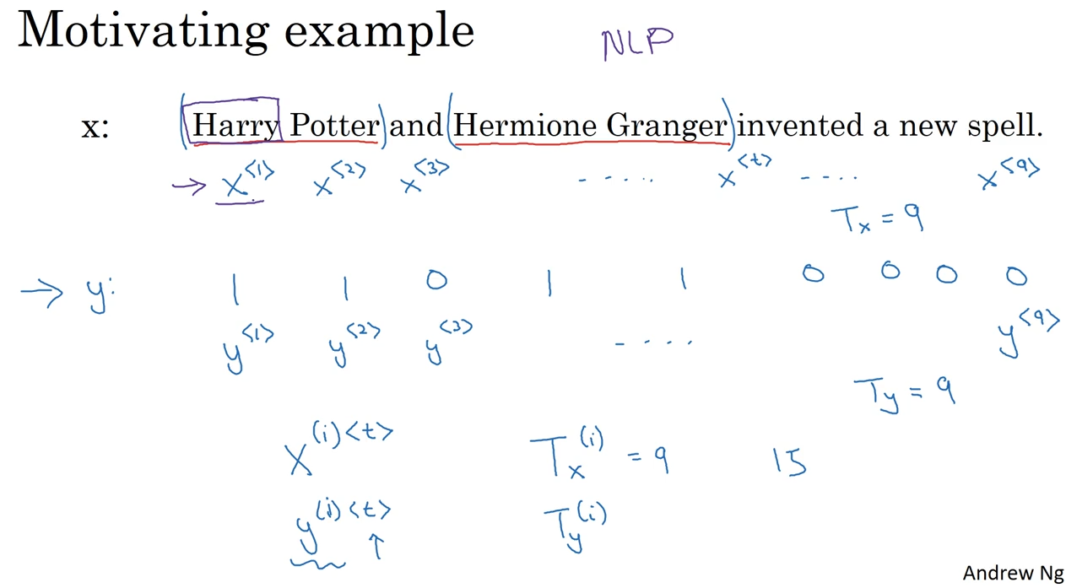

现在给定这样的输入数据x，假如你想要一个序列模型输出y，使得输入的每个单词都对应一个输出值，同时这个y能够表明输入的单词是否是人名的一部分。技术上来说这也许不是最好的输出形式，还有更加复杂的输出形式，它不仅能够表明输入词是否是人名的一部分，它还能够告诉你这个人名在这个句子里从哪里开始到哪里结束。比如Harry Potter从这里开始，在这里结束。Hermione Granger在这里开始，在这里结束。不过对于这个例子，我会讲解更简单的那种输出形式。

这个输入数据是9个单词组成的序列，所以最终我们会有9个特征集合来表示这9个单词，并按序列中的位置进行索引， $x^{<1>}$、 $x^{<2>}$、 $x^{<3>}$ 等等，一直到 $x^{<9>}$ 来索引不同的位置，我将用 $x^{<t>}$ 来索引这个序列的中间位置。t意味着它们是时序序列（temporal sequences），但不论是否是时序序列，我们都将用t来索引序列中的位置。

输出数据也是一样，我们还是用 $y^{<1>}$、 $y^{<2>}$、 $y^{<3>}$ 等等，一直到 $y^{<9>}$ 来表示输出数据。同时我们用 $T_{x}$ 来表示输入序列的长度，这个例子中输入是9个单词，所以 $T_{x}=9$。我们用 $T_{y}$ 来表示输出序列的长度。在这个例子里 $T_{x}=T_{y}$，上个视频里你知道 $T_{x}$ 和 $T_{y}$ 可以有不同的值。

你应该记得我们之前用的符号，我们用 $x^{(i)}$ 来表示第i个训练样本，所以为了指代第t个元素，或者说是训练样本i的序列中第t个元素，用 $x^{\left(i\right)<t>}$ 这个符号来表示。如果 $T_{x}$ 是序列长度，那么你的训练集里不同的训练样本就会有不同的长度，所以 ${T_{x}}^{(i)}$ 就代表第i个训练样本的输入序列长度。同样 $y^{\left(i\right)<t>}$ 代表第i个训练样本中第t个元素， ${T_{y}}^{(i)}$ 就是第i个训练样本的输出序列的长度。

所以在这个例子中， ${T_{x}}^{(i)}$ =9，但如果另一个样本是由15个单词组成的句子，那么对于这个训练样本，它的 ${T_{x}}^{(i)}$ 就等于15。

既然我们这个例子是NLP，也就是自然语言处理（Natural Language Processing），这是我们初次涉足自然语言处理，一件我们需要事先决定的事是怎样表示一个序列里单独的单词，你会怎样表示像Harry这样的单词， $x^{<1>}$ 实际应该是什么？

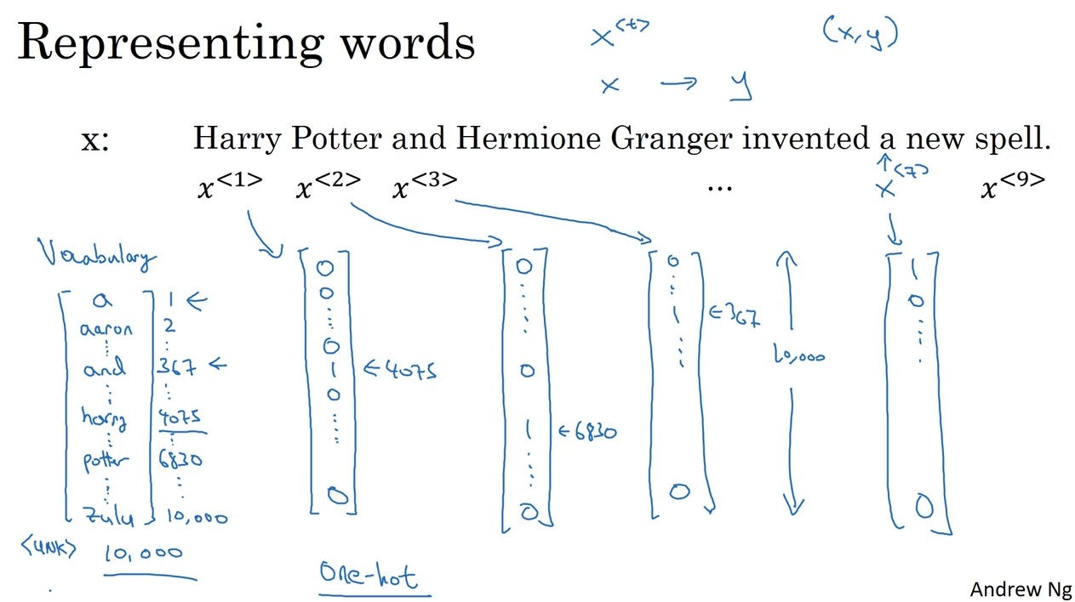

接下来我们讨论一下怎样表示一个句子里单个的词。想要表示一个句子里的单词，第一件事是做一张词表，有时也称为词典，意思是列一列你的表示方法中用到的单词。这个词表（上图所示）中的第一个词是a，也就是说词典中的第一个单词是a，第二个单词是Aaron，然后更下面一些是单词and，再后面你会找到Harry，然后找到Potter，这样一直到最后，词典里最后一个单词可能是Zulu。

因此a是第一个单词，Aaron是第二个单词，在我的词典里，and出现在367这个位置上，Harry是在4075这个位置，Potter在6830，词典里的最后一个单词Zulu可能是第10,000个单词。所以在这个例子中我用了10,000个单词大小的词典，这对现代自然语言处理应用来说太小了。对于商业应用来说，或者对于一般规模的商业应用来说30,000到50,000词大小的词典比较常见，但是100,000词的也不是没有，而且有些大型互联网公司会用百万词，甚至更大的词典。许多商业应用用的词典可能是30,000词，也可能是50,000词。不过我将用10,000词大小的词典做说明，因为这是一个很好用的整数。

如果你选定了10,000词的词典，构建这个词典的一个方法是遍历你的训练集，并且找到前10,000个常用词，你也可以去浏览一些网络词典，它能告诉你英语里最常用的10,000个单词，接下来你可以用one-hot表示法来表示词典里的每个单词。

举个例子，在这里 $x^{<1>}$ 表示Harry这个单词，它就是一个第4075行是1，其余值都是0的向量，因为那是Harry在这个词典里的位置。同样 $x^{<2>}$ 是个第6830行是1，其余位置都是0的向量。and在词典里排第367，所以 $x^{<3>}$ 就是第367行是1，其余值都是0的向量。如果你的词典大小是10,000的话，那么这里的每个向量都是10,000维的。再看看这个a，因为a是字典第一个单词， $x^{<7>}$ 对应a，那么这个向量的第一个位置为1，其余位置都是0的向量。

所以这种表示方法中， $x^{<t>}$ 指代句子里的任意词，它就是个one-hot向量。说它是one-hot是因为它只有一个值是1，其余值都是0，所以你会有9个one-hot向量来表示这个句中的9个单词，目的是用这样的表示方式表示X，用序列模型在X和目标输出Y之间学习建立一个映射。我会把它当作监督学习的问题，我确信会给定带有(x，y)标签的数据。

那么还剩下最后一件事，我们将在之后的视频讨论，如果你遇到了一个不在你词表中的单词，答案就是创建一个新的标记，也就是一个叫做Unknow Word的伪造单词，用<UNK>作为标记，来表示不在词表中的单词，我们之后会讨论更多有关这个的内容。

总结一下本节视频的内容，我们描述了一套符号用来表述你的训练集里的序列数据x和y，在下节视频中，我们开始讲述循环神经网络中如何构建X到Y的映射。

（林木整理，1371947998@qq.com）

（贺志尧修，2282815808@qq.com）

**1.3 循环神经网络模型（Recurrent Neural Network Model）**

上节视频中，你了解了我们用来定义序列学习问题（sequence learning problems）的符号。现在我们讨论一下怎样才能建立一个模型，建立一个神经网络来学习X到Y的映射。

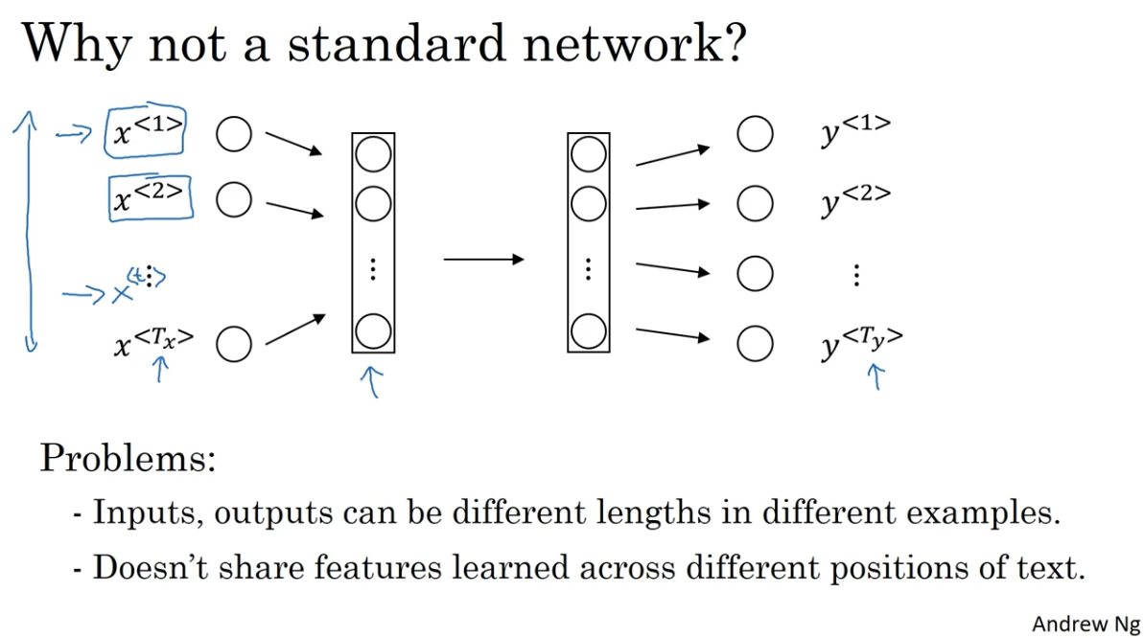

可以尝试的方法之一是使用标准神经网络，在我们之前的例子中，我们有9个输入单词。想象一下，把这9个输入单词，可能是9个one-hot向量，然后将它们输入到一个标准神经网络中，经过一些隐藏层，最终会输出9个值为0或1的项，它表明每个输入单词是否是人名的一部分。

但结果表明这个方法并不好，主要有两个问题：

第一个是输入和输出数据在不同例子中可以有不同的长度，不是所有的例子都有着同样输入长度 $T_{x}$ 或是同样输出长度的 $T_{y}$。即使每个句子都有最大长度，也许你能够填充（pad）或零填充（zero pad）使每个输入语句都达到最大长度，但仍然看起来不是一个好的表达方式；

第二个问题可能更严重，一个像这样单纯的神经网络结构，它并不共享从文本的不同位置上学到的特征（share features learned across different positions of text）。具体来说，如果神经网络已经学习到了在位置1出现的Harry可能是人名的一部分，那么如果Harry出现在其他位置，比如 $x^{<t>}$ 时，它也能够自动识别其为人名的一部分的话，这就很棒了。这可能类似于你在卷积神经网络中看到的，你希望将部分图片里学到的内容快速推广到图片的其他部分，而我们希望对序列数据也有相似的效果。和你在卷积网络中学到的类似，用一个更好的表达方式也能够让你减少模型中参数的数量。

之前我们提到过这些（上图所示的 $x^{<1>}$…… $x^{<t>}$…… $x^{<T_{x}>}$）都是10,000维的one-hot向量，因此这会是十分庞大的输入层。如果总的输入大小是最大单词数乘以10,000，那么第一层的权重矩阵就会有着巨量的参数。但下页幻灯片里，我要讲诉的循环神经网络就没有上述的两个缺点。

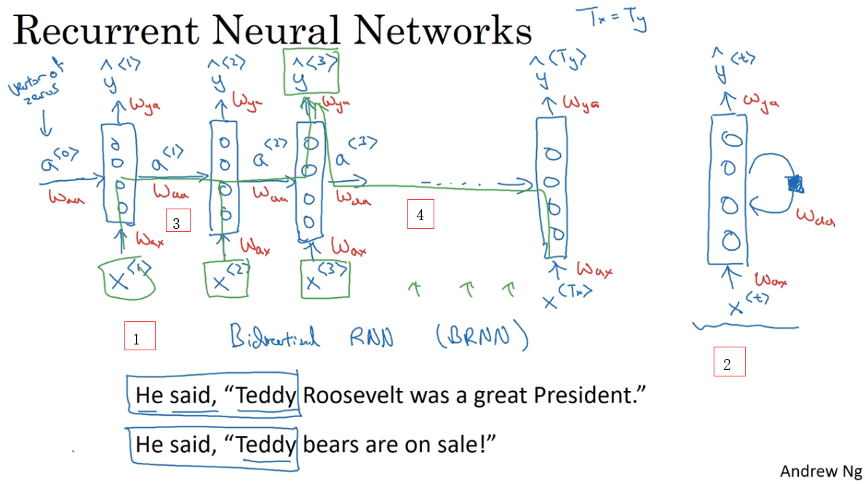

那么什么是循环神经网络呢？我们先建立一个（上图编号1所示）。如果你以从左到右的顺序读这个句子，第一个单词就是，假如说是 $x^{<1>}$，我们要做的就是将第一个词输入一个神经网络层，我打算这样画。第一个神经网络的隐藏层，我们可以让神经网络尝试预测输出，判断这是否是人名的一部分。循环神经网络做的是，当它读到句中的第二个单词时，假设是 $x^{<2>}$，它不是仅用 $x^{<2>}$ 就预测出 ${\hat{y}}^{<2>}$，他也会输入一些来自时间步1的信息（some information from what had computed that time-step one's）。具体而言，时间步1的激活值就会传递到时间步2。然后，在下一个时间步，循环神经网络输入了单词 $x^{<3>}$，然后它尝试预测输出了预测结果 ${\hat{y}}^{<3>}$，等等，一直到最后一个时间步，输入了 $x^{<T_{x}>}$，然后输出了 ${\hat{y}}^{<T_{y}>}$。至少在这个例子中 $T_{x}=T_{y}$。同时，如果 $T_{x}$ 和 $T_{y}$ 不相同，这个结构会需要作出一些改变。所以在每一个时间步中，循环神经网络传递一个激活值到下一个时间步中用于计算。

要开始整个流程，在零时刻需要构造一个激活值 $a^{<0>}$，这通常是零向量。有些研究人员会随机用其他方法初始化 $a^{<0>}$，不过使用零向量作为零时刻的伪激活值是最常见的选择，因此我们把它输入神经网络。

在一些研究论文中或是一些书中你会看到这类神经网络，用这样的图形来表示（上图编号2所示），在每一个时间步中，你输入 $x^{<t>}$ 然后输出 $ŷ^{<t>}$。然后为了表示循环连接有时人们会像这样画个圈，表示输回网络层，有时他们会画一个黑色方块，来表示在这个黑色方块处会延迟一个时间步。我个人认为这些循环图很难理解，所以在本次课程中，我画图更倾向于使用左边这种分布画法（上图编号1所示）。不过如果你在教材中或是研究论文中看到了右边这种图表的画法（上图编号2所示），它真正的意思是，或者说是我倾向于这样想可以在心中将这图展开成左图那样。

循环神经网络是从左向右扫描数据，同时每个时间步的参数也是共享的，所以下页幻灯片中我们会详细讲述它的一套参数，我们用 $W_{ax}$ 来表示管理着从 $x^{<1>}$ 到隐藏层的连接的一系列参数，每个时间步使用的都是相同的参数 $W_{ax}$。而激活值也就是水平联系是由参数 $W_{aa}$ 决定的，同时每一个时间步都使用相同的参数 $W_{aa}$，同样的输出结果由 $W_{ya}$ 决定。我在下一个幻灯片中会详细地讲述这些参数是如何起作用的。

在这个循环神经网络中，它的意思是在预测 ${\hat{y}}^{<3>}$ 时，不仅要使用 $x^{<3>}$ 的信息，还要使用来自 $x^{<1>}$ 和 $x^{<2>}$ 的信息，因为来自 $x^{<1>}$ 的信息可以通过这样的路径（上图编号1所示的路径）来帮助预测 ${\hat{y}}^{<3>}$。这个循环神经网络的一个缺点就是它只使用了这个序列中之前的信息来做出预测，尤其当预测 ${\hat{y}}^{<3>}$ 时，它没有用到 $x^{<4>}$， $x^{<5>}$， $x^{<6>}$ 等等的信息。所以这就有一个问题，因为如果给定了这个句子，“Teddy Roosevelt was a great President.”，为了判断Teddy是否是人名的一部分，仅仅知道句中前两个词是完全不够的，还需要知道句中后部分的信息，这也是十分有用的，因为句子也可能是这样的，“Teddy bears are on sale!”。因此如果只给定前三个单词，是不可能确切地知道Teddy是否是人名的一部分，第一个例子是人名，第二个例子就不是，所以你不可能只看前三个单词就能分辨出其中的区别。

所以这样特定的神经网络结构的一个限制是它在某一时刻的预测仅使用了从序列之前的输入信息并没有使用序列中后部分的信息，我们会在之后的双向循环神经网络（bidirectional recurrent neural networks，BRNN）的视频中处理这个问题。但对于现在，这个更简单的单向神经网络结构就够我们来解释关键概念了，之后只要在此基础上作出修改就能同时使用序列中前面和后面的信息来预测 ${\hat{y}}^{<3>}$，不过我们会在之后的视频讲述这些内容，接下来我们具体地写出这个神经网络计算了些什么。

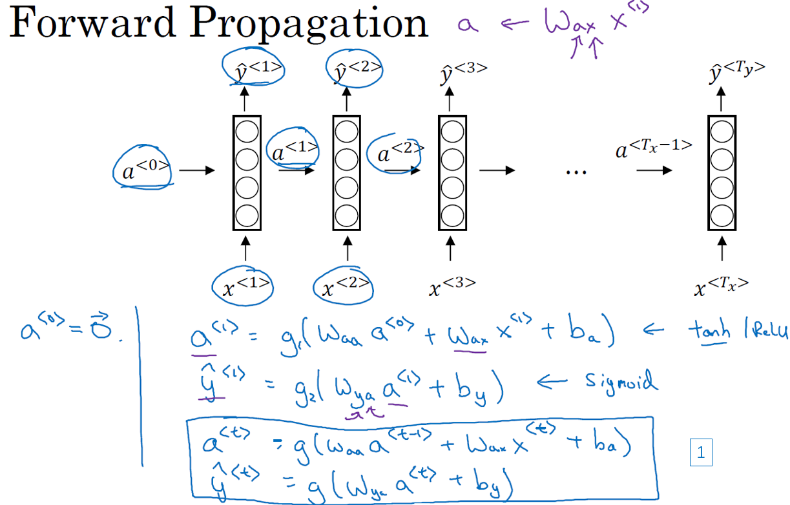

这里是一张清理后的神经网络示意图，和我之前提及的一样，一般开始先输入 $a^{<0>}$，它是一个零向量。接着就是前向传播过程，先计算激活值 $a^{<1>}$，然后再计算 $ŷ^{<1>}$。

$$a^{<1>}=g_{1}(W_{aa}a^{<0>}+W_{ax}x^{<1>}+b_{a})$$

$$ŷ^{<1>}=g_{2}(W_{ya}a^{<1>}+b_{y})$$

我将用这样的符号约定来表示这些矩阵下标，举个例子， $W_{ax}$，第二个下标意味着 $W_{ax}$ 要乘以某个x类型的量，然后第一个下标a表示它是用来计算某个a类型的变量。同样的，可以看出这里的 $W_{ya}$ 乘上了某个a类型的量，用来计算出某个ŷ类型的量。

循环神经网络用的激活函数经常是tanh，不过有时候也会用ReLU，但是tanh是更通常的选择，我们有其他方法来避免梯度消失问题，我们将在之后进行讲述。选用哪个激活函数是取决于你的输出y，如果它是一个二分问题，那么我猜你会用sigmoid函数作为激活函数，如果是k类别分类问题的话，那么可以选用softmax作为激活函数。不过这里激活函数的类型取决于你有什么样类型的输出y，对于命名实体识别来说y只可能是0或者1，那我猜这里第二个激活函数g可以是sigmoid激活函数。

更一般的情况下，在t时刻：

$$a^{<t>}=g_{1}(W_{aa}a^{<t-1>}+W_{ax}x^{<t>}+b_{a})$$

$$ŷ^{<t>}=g_{2}(W_{ya}a^{<t>}+b_{y})$$

所以这些等式定义了神经网络的前向传播，你可以从零向量 $a^{<0>}$ 开始，然后用 $a^{<0>}$ 和 $x^{<1>}$ 来计算出 $a^{<1>}$ 和 $ŷ^{<1>}$，然后用 $x^{<2>}$ 和 $a^{<1>}$ 一起算出 $a^{<2>}$ 和 $ŷ^{<2>}$ 等等，像图中这样，从左到右完成前向传播。

现在为了帮我们建立更复杂的神经网络，我实际要将这个符号简化一下，我在下一张幻灯片里复制了这两个等式（上图编号1所示的两个等式）。

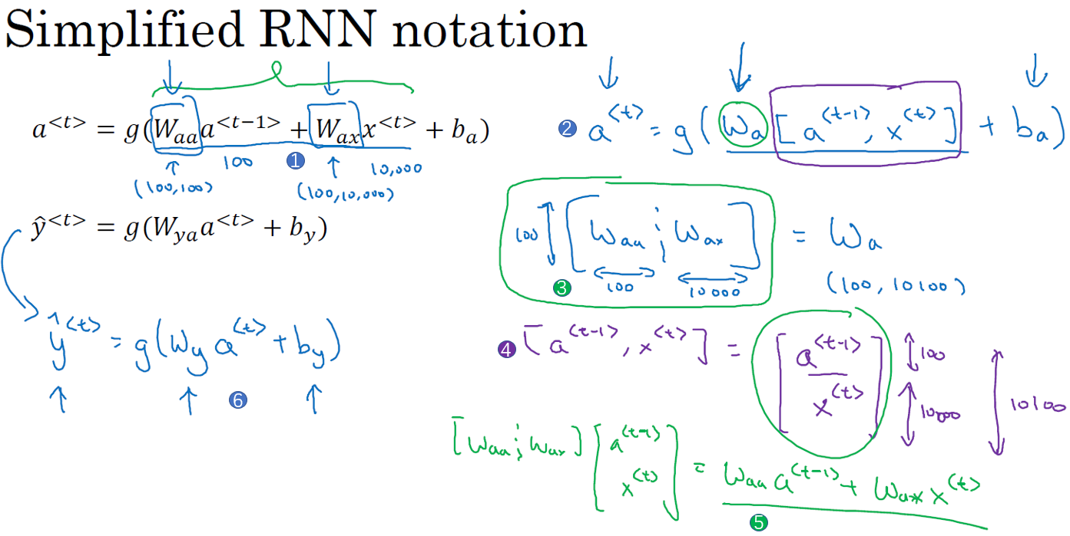

接下来为了简化这些符号，我要将这部分（$W_{aa}a^{<t-1>}+W_{ax}x^{<t>}$）（上图编号1所示）以更简单的形式写出来，我把它写做 $a^{<t>}=g(W_{a}\left[a^{<t-1>},x^{<t>}\right]+b_{a})$（上图编号2所示），那么左右两边划线部分应该是等价的。所以我们定义 $W_{a}$ 的方式是将矩阵 $W_{aa}$ 和矩阵 $W_{ax}$ 水平并列放置， $\left[ W_{aa} W_{ax} \right]=W_{a}$（上图编号3所示）。举个例子，如果a是100维的，然后延续之前的例子，x是10,000维的，那么 $W_{aa}$ 就是个（100，100）维的矩阵， $W_{ax}$ 就是个（100，10,000）维的矩阵，因此如果将这两个矩阵堆起来， $W_{a}$ 就会是个（100，10,100）维的矩阵。

用这个符号（$\left[a^{<t-1>},x^{<t>}\right]$）的意思是将这两个向量堆在一起，我会用这个符号表示，即 $\left[\begin{matrix}a^{<t-1>} \\ x^{<t>}\end{matrix}\right]$（上图编号4所示），最终这就是个10,100维的向量。你可以自己检查一下，用这个矩阵乘以这个向量，刚好能够得到原来的量，因为此时，矩阵 $\left[ W_{aa} W_{ax} \right]$ 乘以 $\left[\begin{matrix}a^{<t-1>} \\ x^{<t>}\end{matrix}\right]$，刚好等于 $W_{aa}a^{<t-1>}+W_{ax}x^{<t>}$，刚好等于之前的这个结论（上图编号5所示）。这种记法的好处是我们可以不使用两个参数矩阵 $W_{aa}$ 和 $W_{ax}$，而是将其压缩成一个参数矩阵 $W_{a}$，所以当我们建立更复杂模型时这就能够简化我们要用到的符号。

同样对于这个例子（$ŷ^{<t>}=g(W_{ya}a^{<t>}+b_{y})$），我会用更简单的方式重写， $ŷ^{<t>}=g(W_{y}a^{<t>}+b_{y})$（上图编号6所示）。现在 $W_{y}$ 和 $b_{y}$ 符号仅有一个下标，它表示在计算时会输出什么类型的量，所以 $W_{y}$ 就表明它是计算y类型的量的权重矩阵，而上面的 $W_{a}$ 和 $b_{a}$ 则表示这些参数是用来计算a类型或者说是激活值的。

好就这么多，你现在知道了基本的循环神经网络，下节课我们会一起来讨论反向传播，以及你如何能够用RNN进行学习。

（林木整理，1371947998@qq.com）

（贺志尧修，2282815808@qq.com）

**1.4 通过时间的反向传播（Backpropagation through time）**

之前我们已经学过了循环神经网络的基础结构，在本节视频中我们将来了解反向传播是怎样在循环神经网络中运行的。和之前一样，当你在编程框架中实现循环神经网络时，编程框架通常会自动处理反向传播。但我认为，在循环神经网络中，对反向传播的运行有一个粗略的认识还是非常有用的，让我们来一探究竟。

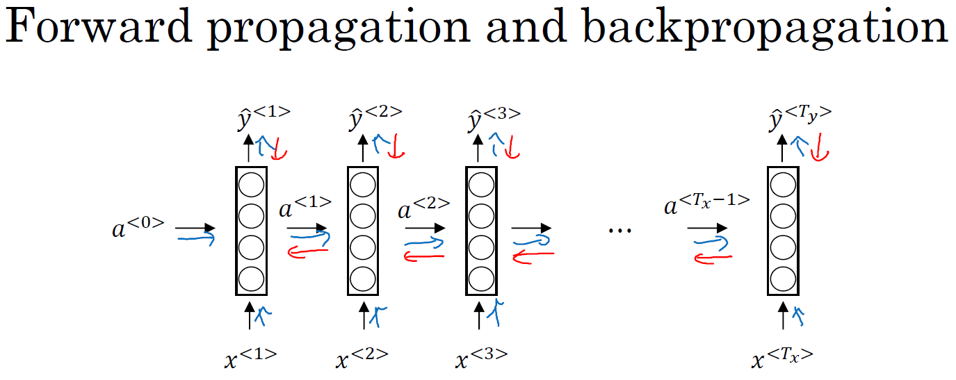

在之前你已经见过对于前向传播（上图蓝色箭头所指方向）怎样在神经网络中从左到右地计算这些激活项，直到输出所有地预测结果。而对于反向传播，我想你已经猜到了，反向传播地计算方向（上图红色箭头所指方向）与前向传播基本上是相反的。

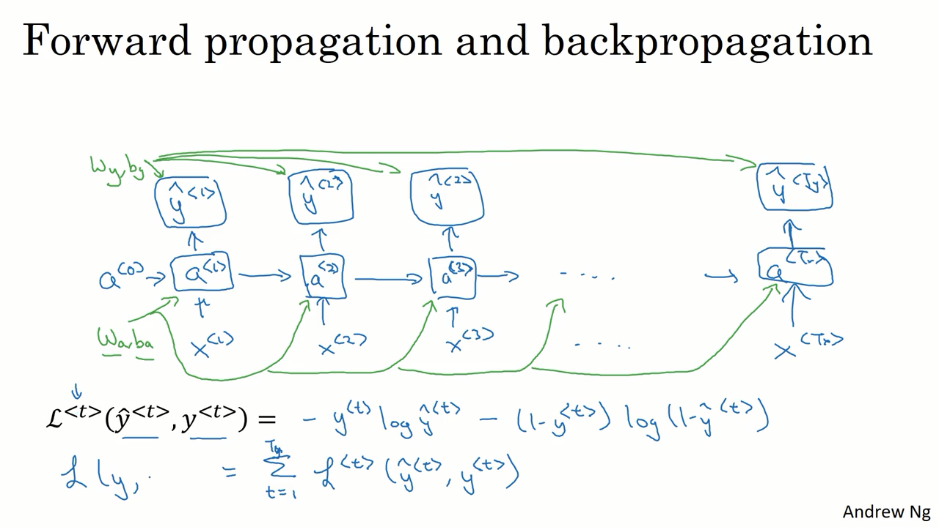

我们来分析一下前向传播的计算，现在你有一个输入序列， $x^{<1>}$， $x^{<2>}$， $x^{<3>}$ 一直到 $x^{<T_{x}>}$，然后用 $x^{<1>}$ 还有 $a^{<0>}$ 计算出时间步1的激活项，再用 $x^{<2>}$ 和 $a^{<1>}$ 计算出 $a^{<2>}$，然后计算 $a^{<3>}$ 等等，一直到 $a^{<T_{x}>}$。为了真正计算出 $a^{<1>}$，你还需要一些参数， $W_{a}$ 和 $b_{a}$，用它们来计算出 $a^{<1>}$。这些参数在之后的每一个时间步都会被用到，于是继续用这些参数计算 $a^{<2>}$， $a^{<3>}$ 等等，所有的这些激活项都要取决于参数 $W_{a}$ 和 $b_{a}$。我们继续完成这幅图，现在有了 $a^{<1>}$ 神经网络就可以计算第一个预测值 $ŷ^{<1>}$，接着到下一个时间步，继续计算出 $ŷ^{<2>}$， $ŷ^{<3>}$，等等，一直到 $ŷ^{<T_{y}>}$。为了计算出ŷ，需要参数 $W_{y}$ 和 $b_{y}$，它们将被用于所有这些节点。

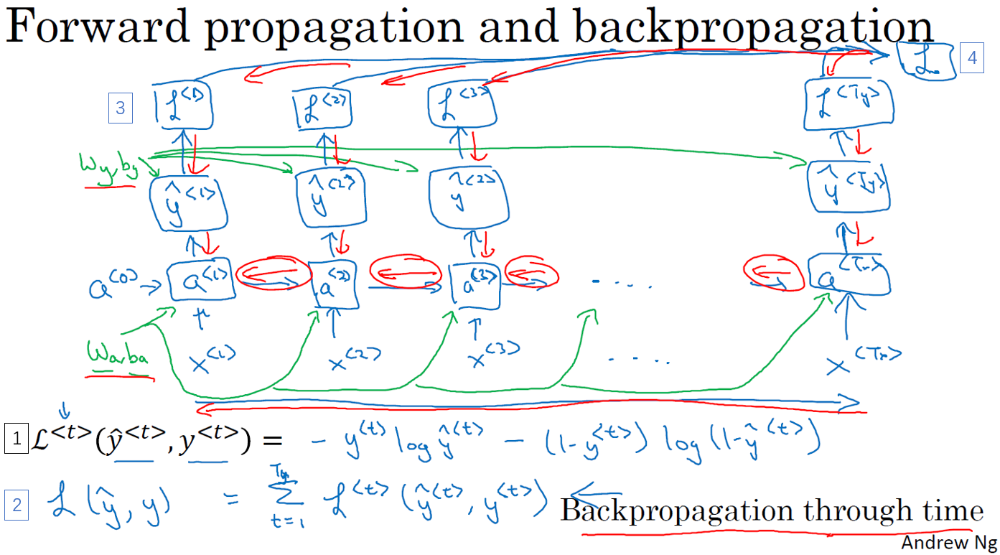

然后为了计算反向传播，你还需要一个损失函数。我们先定义一个元素损失函数（上图编号1所示）

$$L^{<t>}\left(ŷ^{<t>},y^{<t>}\right)= -y^{<t>}logŷ^{<t>}-\left(1-y^{<t>}\right)log⁡(1-ŷ^{<t>})$$

它对应的是序列中一个具体的词，如果它是某个人的名字，那么 $y^{<t>}$ 的值就是1，然后神经网络将输出这个词是名字的概率值，比如0.1。我将它定义为标准逻辑回归损失函数（standard logistic regression loss），也叫交叉熵损失函数（Cross Entropy Loss），它和之前我们在二分类问题中看到的公式很像。所以这是关于单个位置上或者说某个时间步t上某个单词的预测值的损失函数。

现在我们来定义整个序列的损失函数，将L定义为（上图编号2所示）

$$L(ŷ,y)= \sum_{t=1}^{T_{x}}{L^{<t>}\left(ŷ^{<t>},y^{<t>}\right)}$$

在这个计算图中，通过 $ŷ^{<1>}$ 可以计算对应的损失函数，于是计算出第一个时间步的损失函数（上图编号3所示），然后计算出第二个时间步的损失函数，然后是第三个时间步，一直到最后一个时间步，最后为了计算出总体损失函数，我们要把它们都加起来，通过下面的等式（上图编号2所示的等式）计算出最后的L（上图编号4所示），也就是把每个单独时间步的损失函数都加起来。

所以这就是完整的计算图，在之前的例子中，你已经见过反向传播，所以你应该能够想得到反向传播算法需要在相反的方向上进行计算和传递信息，最终你做的就是把前向传播的箭头都反过来，在这之后你就可以计算出所有合适的量，然后你就可以通过导数相关的参数，用梯度下降法来更新参数。

在这个反向传播的过程中，最重要的信息传递或者说最重要的递归运算就是这个从右到左的运算，这也就是为什么这个算法有一个很别致的名字，叫做“通过（穿越）时间反向传播（backpropagation through time）”。取这个名字的原因是对于前向传播，你需要从左到右进行计算，在这个过程中，时刻t不断增加。而对于反向传播，你需要从右到左进行计算，就像时间倒流，因此我觉得这是一个很酷的名字。“通过时间反向传播”，就像穿越时光，这种说法听起来就像是你需要一台时光机来实现这个算法一样，我觉得通过时间反向传播是算法里最酷的名字之一。

希望你大致了解了前向和反向传播是如何在RNN中工作的，到目前为止，你只见到了RNN中一个主要的例子，其中输入序列的长度和输出序列的长度是一样的。在下节视频中我将向你展示更多的RNN架构，这将让你能够处理一些更广泛的应用，我们下节视频再见。

（林木整理，1371947998@qq.com）

（贺志尧修，2282815808@qq.com）

**1.5 不同类型的循环神经网络（Different types of RNNs）**

现在你已经了解了一种RNN结构，它的输入量 $T_{x}$ 等于输出数量 $T_{y}$。事实上，对于其他一些应用， $T_{x}$ 和 $T_{y}$ 并不一定相等。在这个视频里，你会看到更多的RNN的结构。

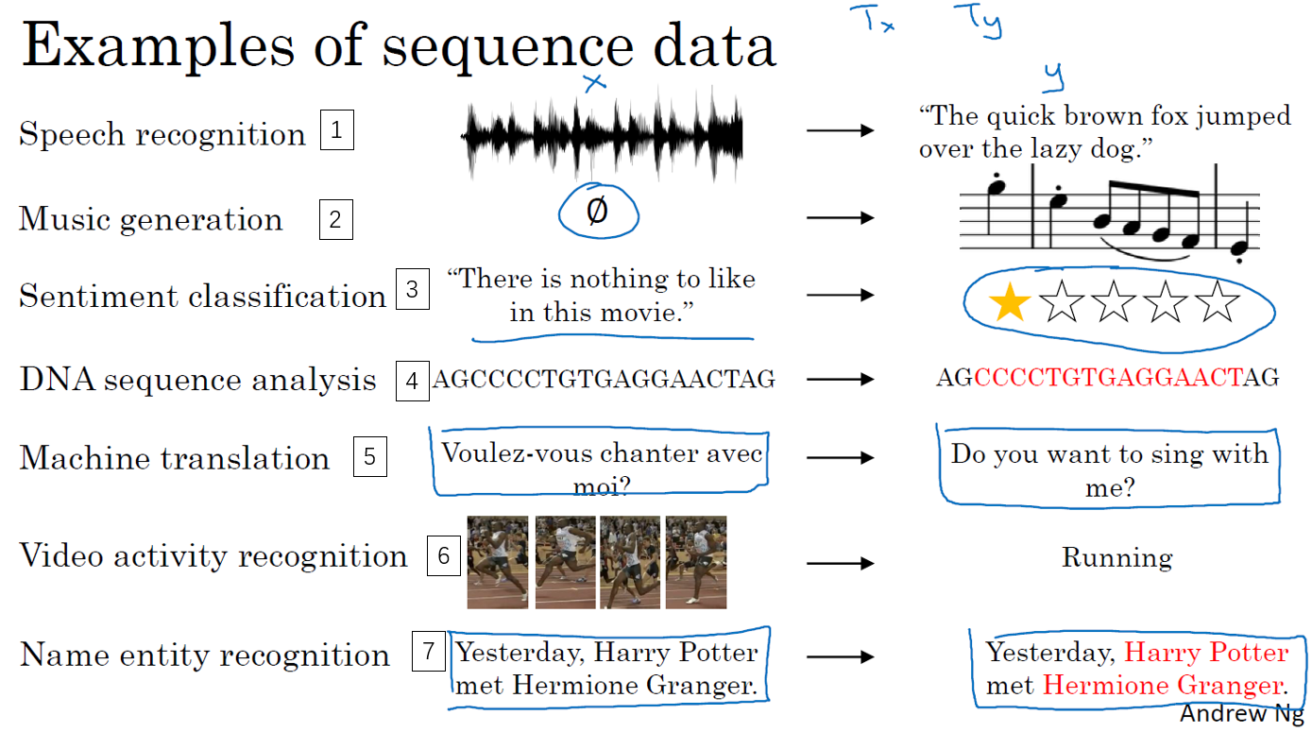

你应该还记得这周第一个视频中的那个幻灯片，那里有很多例子输入x和输出y，有各种类型，并不是所有的情况都满足 $T_{x}=T_{y}$。比如音乐生成这个例子， $T_{x}$ 可以是长度为1甚至为空集。再比如电影情感分类，输出y可以是1到5的整数，而输入是一个序列。在命名实体识别中，这个例子中输入长度和输出长度是一样的。还有一些情况，输入长度和输出长度不同，他们都是序列但长度不同，比如机器翻译，一个法语句子和一个英语句子不同数量的单词却能表达同一个意思。所以我们应该修改基本的RNN结构来处理这些问题，这个视频的内容参考了Andrej Karpathy的博客，一篇叫做《循环神经网络的非理性效果》（“The Unreasonable Effectiveness of Recurrent Neural Networks”）的文章，我们看一些例子。

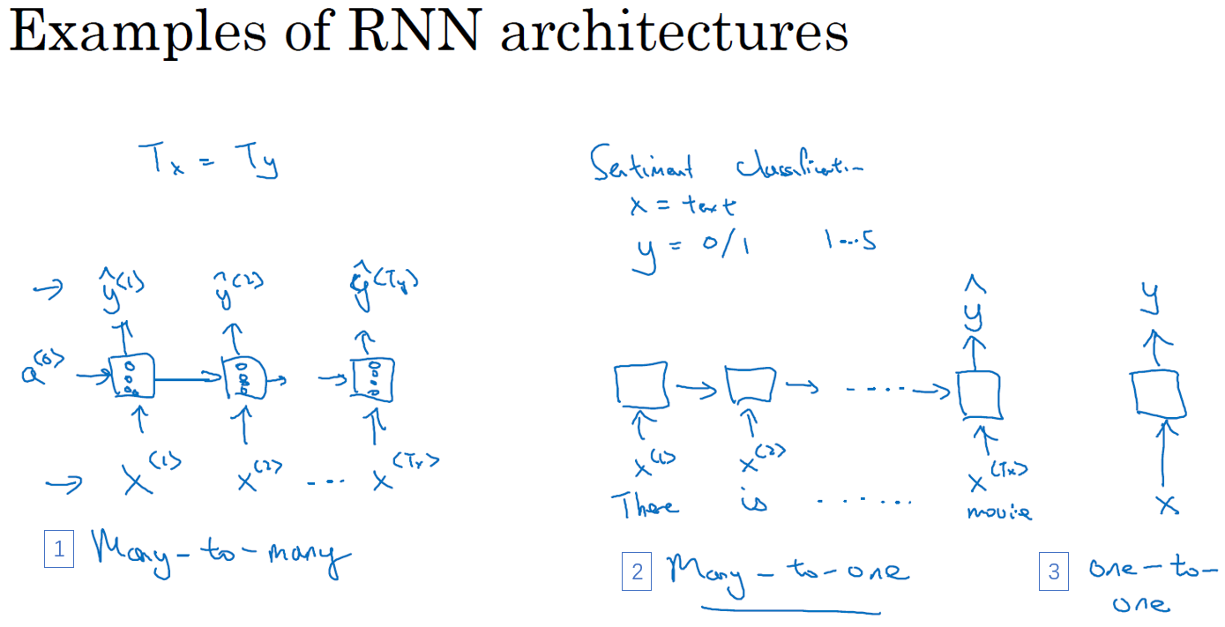

你已经见过 $T_{x}=T_{y}$ 的例子了（上图编号1所示），也就是我们输入序列 $x^{<1>}$， $x^{<2>}$，一直到 $x^{<T_{x}>}$，我们的循环神经网络这样工作，输入 $x^{<1>}$ 来计算 $ŷ^{<1>}$， $ŷ^{<2>}$ 等等一直到 $ŷ^{<T_{y}>}$。在原先的图里，我会画一串圆圈表示神经元，大部分时候为了让符号更加简单，此处就以简单的小圈表示。这个就叫做“多对多”（many-to-many）的结构，因为输入序列有很多的输入，而输出序列也有很多输出。

现在我们看另外一个例子，假如说，你想处理情感分类问题（上图编号2所示），这里x可能是一段文本，比如一个电影的评论，“These is nothing to like in this movie.”（“这部电影没什么可看的。”），所以x就是一个序列，而y可能是从1到5的一个数字，或者是0或1，这代表正面评价和负面评价，而数字1到5代表电影是1星，2星，3星，4星还是5星。所以在这个例子中，我们可以简化神经网络的结构，输入 $x^{<1>}$， $x^{<2>}$，一次输入一个单词，如果输入文本是“These is nothing to like in this movie”，那么单词的对应如上图编号2所示。我们不再在每个时间上都有输出了，而是让这个RNN网络读入整个句子，然后在最后一个时间上得到输出，这样输入的就是整个句子，所以这个神经网络叫做“多对一”（many-to-one）结构，因为它有很多输入，很多的单词，然后输出一个数字。

为了完整性，还要补充一个“一对一”（one-to-one）的结构（上图编号3所示），这个可能没有那么重要，这就是一个小型的标准的神经网络，输入x然后得到输出y，我们这个系列课程的前两个课程已经讨论过这种类型的神经网络了。

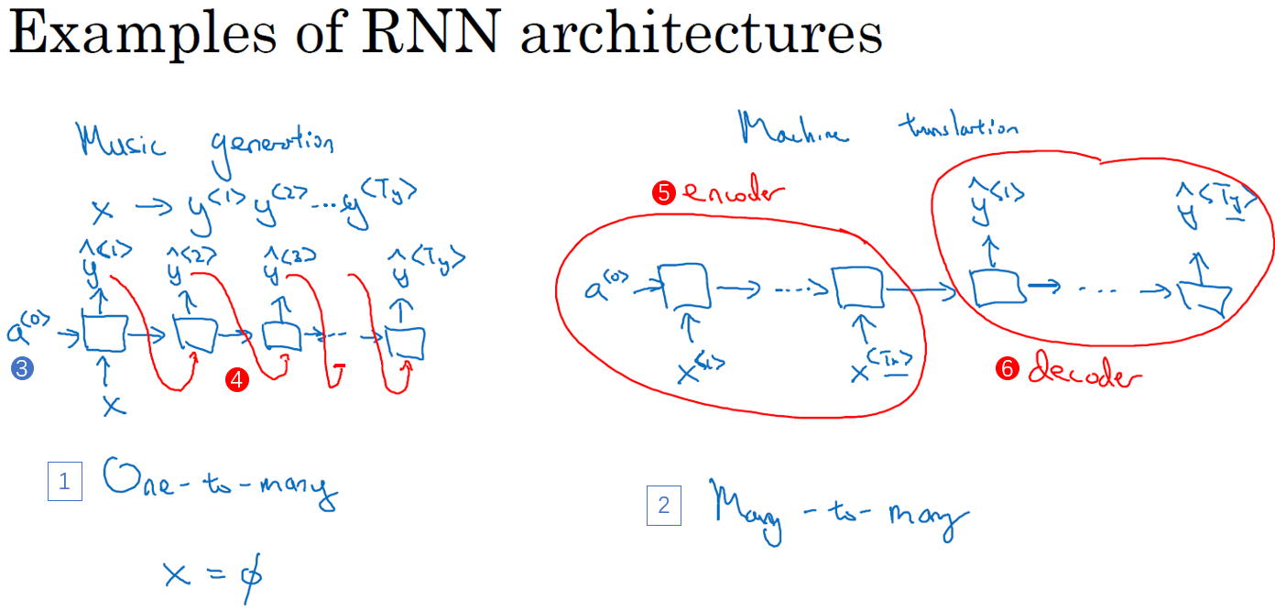

除了“多对一”的结构，也可以有“一对多”（one-to-many）的结构。对于一个“一对多”神经网络结构的例子就是音乐生成（上图编号1所示），事实上，你会在这个课后编程练习中去实现这样的模型，你的目标是使用一个神经网络输出一些音符。对应于一段音乐，输入x可以是一个整数，表示你想要的音乐类型或者是你想要的音乐的第一个音符，并且如果你什么都不想输入，x可以是空的输入，可设为0向量。

这样这个神经网络的结构，首先是你的输入x，然后得到RNN的输出，第一个值，然后就没有输入了，再得到第二个输出，接着输出第三个值等等，一直到合成这个音乐作品的最后一个音符，这里也可以写上输入 $a^{<0>}$（上图编号3所示）。有一个后面才会讲到的技术细节，当你生成序列时通常会把第一个合成的输出也喂给下一层（上图编号4所示），所以实际的网络结构最终就像这个样子。

我们已经讨论了“多对多”、“多对一”、“一对一”和“一对多”的结构，对于“多对多”的结构还有一个有趣的例子值得详细说一下，就是输入和输出长度不同的情况。你刚才看过的多对多的例子，它的输入长度和输出长度是完全一样的。而对于像机器翻译这样的应用，输入句子的单词的数量，比如说一个法语的句子，和输出句子的单词数量，比如翻译成英语，这两个句子的长度可能不同，所以还需要一个新的网络结构，一个不同的神经网络（上图编号2所示）。首先读入这个句子，读入这个输入，比如你要将法语翻译成英语，读完之后，这个网络就会输出翻译结果。有了这种结构 $T_{x}$ 和 $T_{y}$ 就可以是不同的长度了。同样，你也可以画上这个 $a^{<0>}$。这个网络的结构有两个不同的部分，这（上图编号5所示）是一个编码器，获取输入，比如法语句子，这（上图编号6所示）是解码器，它会读取整个句子，然后输出翻译成其他语言的结果。

这就是一个“多对多”结构的例子，到这周结束的时候，你就能对这些各种各样结构的基本构件有一个很好的理解。严格来说，还有一种结构，我们会在第四周涉及到，就是“注意力”（attention based）结构，但是根据我们现在画的这些图不好理解这个模型。

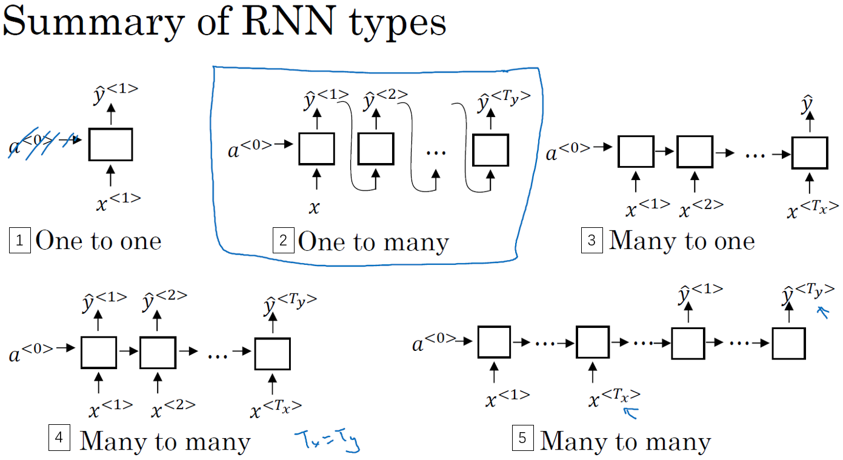

总结一下这些各种各样的RNN结构，这（上图编号1所示）是“一对一”的结构，当去掉 $a^{<0>}$ 时它就是一种标准类型的神经网络（standard generic neural network）。还有一种“一对多”的结构（上图编号2所示），比如音乐生成或者序列生成。还有“多对一”，这（上图编号3所示）是情感分类的例子，首先读取输入，一个电影评论的文本，然后判断他们是否喜欢电影还是不喜欢。还有“多对多”的结构（上图编号4所示），命名实体识别就是“多对多”的例子，其中 $T_{x}=T_{y}$。最后还有一种“多对多”结构的其他版本（上图编号5所示），对于像机器翻译这样的应用， $T_{x}$ 和 $T_{y}$ 就可以不同了。

现在，你已经了解了大部分基本的模块，这些就是差不多所有的神经网络了，除了序列生成（sequence generation），有些细节的问题我们会在下个视频里讲解。

我希望你从本视频中了解到用这些RNN的基本模块，把它们组合在一起就可以构建各种各样的模型。但是正如我前面提到的，序列生成还有一些不一样的地方，在这周的练习里，你也会实现它，你需要构建一个语言模型（Language model），结果好的话会得到一些有趣的序列或者有意思的文本。下一个视频里，我们会深入探讨序列生成，让我们在下一节里一探究竟吧。

（林木整理，1371947998@qq.com）

（贺志尧修，2282815808@qq.com）

**1.6 语言模型和序列生成（Language model and sequence generation）**

在自然语言处理中，构建语言模型是最基础的也是最重要的工作之一，并且能用RNN很好地实现。在本视频中，你将学习用RNN构建一个语言模型，在本周结束的时候，还会有一个很有趣的编程练习，你能在练习中构建一个语言模型，并用它来生成莎士比亚文风的文本或其他类型文本，我们现在开始吧。

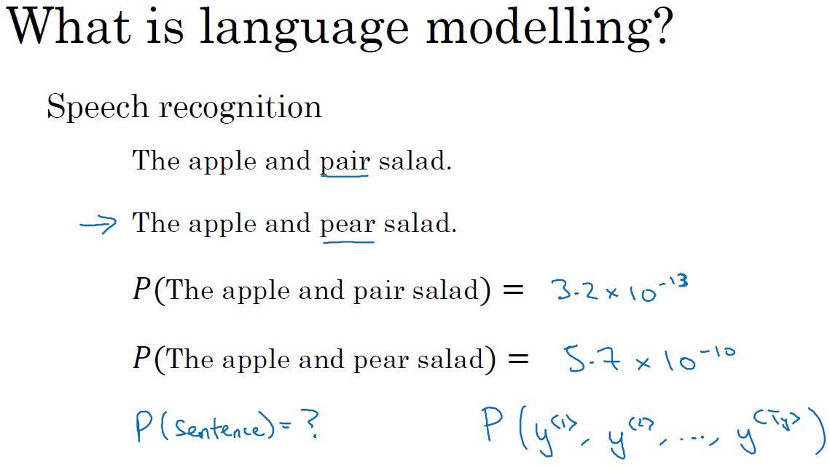

所以什么是语言模型呢？比如你在做一个语音识别系统，你听到一个句子，“the apple and pear（pair） salad was delicious.”，所以我究竟说了什么？我说的是 “the apple and pair salad”，还是“the apple and pear salad”？（pear和pair是近音词）。你可能觉得我说的应该更像第二种，事实上，这就是一个好的语音识别系统要帮助输出的东西，即使这两句话听起来是如此相似。而让语音识别系统去选择第二个句子的方法就是使用一个语言模型，他能计算出这两句话各自的可能性。

举个例子，一个语音识别模型可能算出第一句话的概率是：

$$P\left(The apple and pair salad\right)=3.2×{10}^{-13}$$

而第二句话的概率是：

$$P\left(The apple and pear salad\right)=5.7×{10}^{-10}$$

比较这两个概率值，显然我说的话更像是第二种，因为第二句话的概率比第一句高出1000倍以上，这就是为什么语音识别系统能够在这两句话中作出选择。

所以语言模型所做的就是，它会告诉你某个特定的句子它出现的概率是多少，根据我所说的这个概率，假设你随机拿起一张报纸，打开任意邮件，或者任意网页或者听某人说下一句话，并且这个人是你的朋友，这个你即将从世界上的某个地方得到的句子会是某个特定句子的概率是多少，例如“the apple and pear salad”。它是两种系统的基本组成部分，一个刚才所说的语音识别系统（speech recognition systems），还有机器翻译系统（machine translation systems），它要能正确输出最接近的句子。而语言模型做的最基本工作就是输入一个句子，准确地说是一个文本序列， $y^{<1>}$， $y^{<2>}$ 一直到 $y^{<T_{y}>}$。对于语言模型来说，用y来表示这些序列比用x来表示要更好，然后语言模型会估计某个句子序列中各个单词出现的可能性。

那么如何建立一个语言模型呢？为了使用RNN建立出这样的模型，你首先需要一个训练集，包含一个很大的英文文本语料库（corpus）或者其它的语言，你想用于构建模型的语言的语料库。语料库是自然语言处理的一个专有名词，意思就是很长的或者说数量众多的英文句子组成的文本。

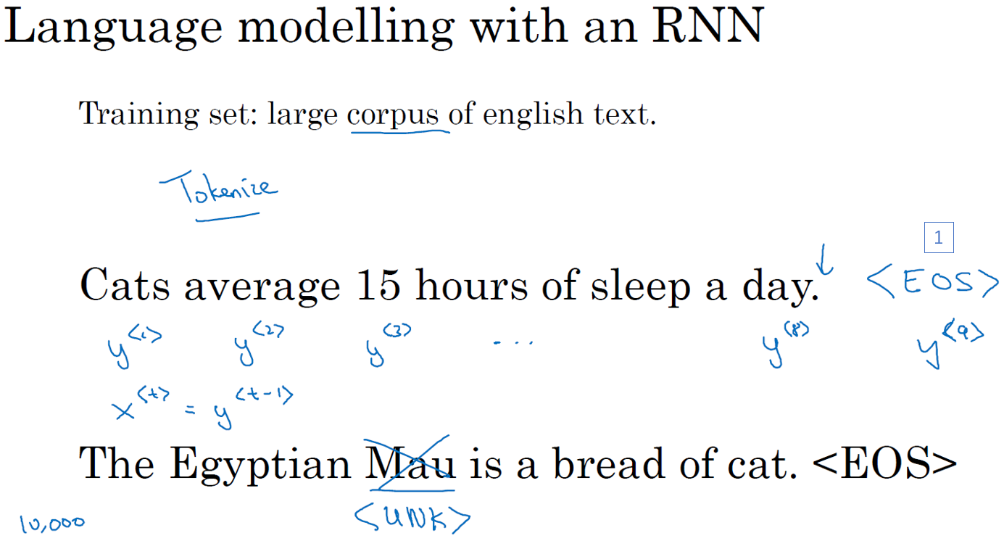

假如说，你在训练集中得到这么一句话，“Cats average 15 hours of sleep a day.”(猫一天睡15小时)，你要做的第一件事就是将这个句子标记化（tokenize this sentence），意思就是像之前视频中一样，建立一个字典，然后将每个单词都转换成对应的one-hot向量，也就是字典中的索引。可能还有一件事就是你要定义句子的结尾，一般的做法就是增加一个额外的标记（token），叫做EOS（上图编号1所示），它表示句子的结尾，这样能够帮助你搞清楚一个句子什么时候结束，我们之后会详细讨论这个。EOS标记可以被附加到训练集中每一个句子的结尾，如果你想要你的模型能够准确识别句子结尾的话。不过在本周的练习中我们不需要使用这个EOS标记，不过在某些应用中你可能会用到它，不过稍后就能见到它的用处。于是在本例中我们有 $y^{<1>}$， $y^{<2>}$ 一直到 $y^{<9>}$，如果你加了EOS标记，这句话就会有9个输入。在标记化的过程中，你可以自行决定要不要把标点符号看成标志，在本例中，我们忽略了标点符号，所以我们只把day看成标志，不包括后面的句号，如果你想把句号或者其他符号也当作标志，那么你可以将句号也加入你的字典中。

现在还有一个问题如果你的训练集中有一些词并不在你的字典里，比如说你的字典有10,000个词，10,000个最常用的英语单词。现在这个句，“The Egyptian Mau is a bread of cat.”其中有一个词Mau，它可能并不是预先的那10,000个最常用的单词，在这种情况下，你可以把Mau替换成一个叫做UNK的代表未知词的标志，我们只针对UNK建立概率模型（we just model the chance of the unknow word），而不是针对这个具体的词Mau。

完成标识化的过程后，这意味着输入的句子都映射到了各个标志上，或者说字典中的各个词上。下一步我们要构建一个RNN来构建这些序列的概率模型（model the chance of these different sequences）。在下一张幻灯片中会看到的一件事就是最后你会将 $x^{<t+1>}$ 设为 $y^{<t>}$。

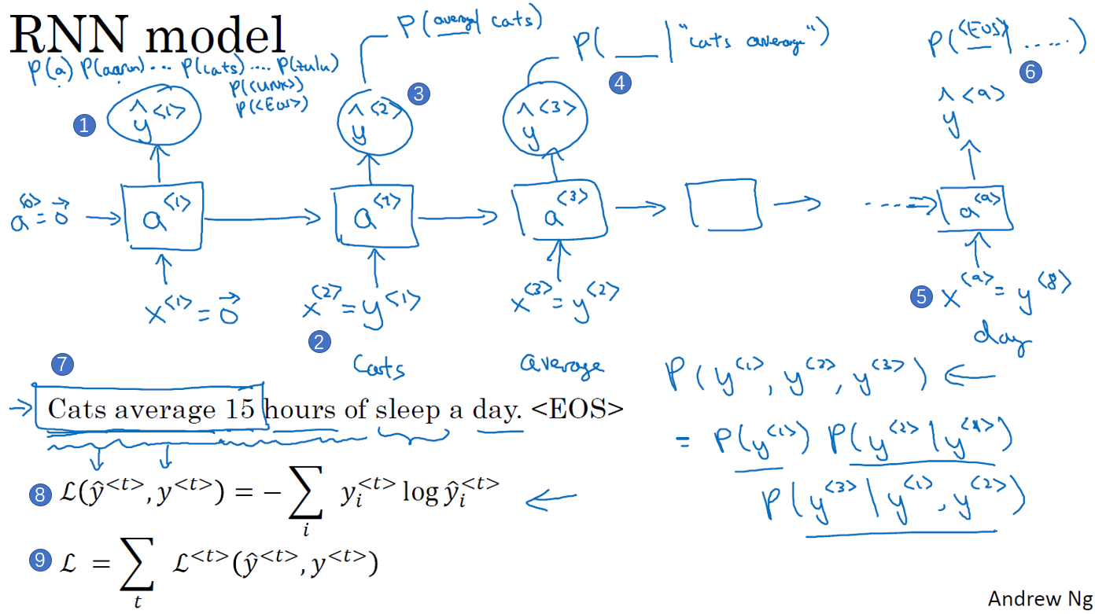

注： $ŷ^{<t>}$ 是单词词典里每个单词的概率，是一个一维数组； $x^{<t>}$ 是一个one hot 向量； $x^{<1>}$ = np.zeros((vocab_size,1))； $a^{<0>}$ = np.zeros((n_a,1))

现在我们来建立RNN模型，我们继续使用“Cats average 15 hours of sleep a day.”这个句子来作为我们的运行样例，我将会画出一个RNN结构。在第0个时间步，你要计算激活项 $a^{<1>}$，它是以 $x^{<1>}$ 作为输入的函数，而 $x^{<1>}$ 会被设为全为0的集合，也就是0向量。在之前的 $a^{<0>}$ 按照惯例也设为0向量，于是 $a^{<1>}$ 要做的就是它会通过softmax进行一些预测来计算出第一个词可能会是什么，其结果就是 $ŷ^{<1>}$（上图编号1所示），这一步其实就是通过一个softmax层来预测字典中的任意单词会是第一个词的概率，比如说第一个词是a的概率有多少，第一个词是Aaron的概率有多少，第一个词是cats的概率又有多少，就这样一直到Zulu是第一个词的概率是多少，还有第一个词是UNK（未知词）的概率有多少，还有第一个词是句子结尾标志的概率有多少，表示不必阅读。所以 $ŷ^{<1>}$ 的输出是softmax的计算结果，它只是预测第一个词的概率，而不去管结果是什么。在我们的例子中，最终会得到单词Cats。所以softmax层输出10,000种结果，因为你的字典中有10,000个词，或者会有10,002个结果，因为你可能加上了未知词，还有句子结尾这两个额外的标志。

然后RNN进入下个时间步，在下一时间步中，仍然使用激活项 $a^{<1>}$，在这步要做的是计算出第二个词会是什么。现在我们依然传给它正确的第一个词，我们会告诉它第一个词就是Cats，也就是 $y^{<1>}$，告诉它第一个词就是Cats，这就是为什么 $y^{<1>}=x^{<2>}$（上图编号2所示）。然后在第二个时间步中，输出结果同样经过softmax层进行预测，RNN的职责就是预测这些词的概率（上图编号3所示），而不会去管结果是什么，可能是a或者arron，可能是Cats或者Zulu或者UNK（未知词）或者EOS或者其他词，它只会考虑之前得到的词。所以在这种情况下，我猜正确答案会是average，因为句子确实就是Cats average开头的。

然后再进行RNN的下个时间步，现在要计算 $a^{<3>}$。为了预测第三个词，也就是15，我们现在给它之前两个词，告诉它Cats average是句子的前两个词，所以这是下一个输入， $x^{<3>}=y^{<2>}$，输入average以后，现在要计算出序列中下一个词是什么，或者说计算出字典中每一个词的概率（上图编号4所示），通过之前得到的Cats和average，在这种情况下，正确结果会是15，以此类推。

一直到最后，没猜错的话，你会停在第9个时间步，然后把 $x^{<9>}$ 也就是 $y^{<8>}$ 传给它（上图编号5所示），也就是单词day，这里是 $a^{<9>}$，它会输出 $ŷ^{<9>}$，最后的得到结果会是EOS标志，在这一步中，通过前面这些得到的单词，不管它们是什么，我们希望能预测出EOS句子结尾标志的概率会很高（上图编号6所示）。

所以RNN中的每一步都会考虑前面得到的单词，比如给它前3个单词（上图编号7所示），让它给出下个词的分布，这就是RNN如何学习从左往右地每次预测一个词。

接下来为了训练这个网络，我们要定义代价函数。于是，在某个时间步t，如果真正的词是 $y^{<t>}$，而神经网络的softmax层预测结果值是 $ŷ^{<t>}$，那么这（上图编号8所示）就是softmax损失函数:

$$L\left(ŷ^{<t>},y^{<t>}\right)=-\sum_{i}{y_{i}^{<t>}logŷ_{i}^{<t>}}$$

而总体损失函数（上图编号9所示）:

$$L=\sum_{t}{L^{<t>}\left(ŷ^{<t>},y^{<t>}\right)}$$

也就是把所有单个预测的损失函数都相加起来。

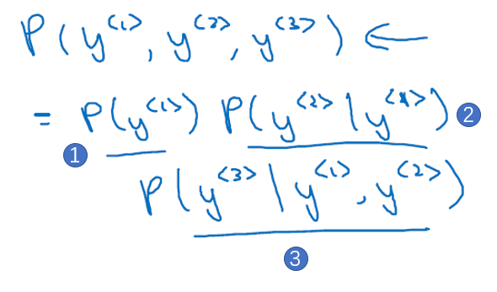

如果你用很大的训练集来训练这个RNN，你就可以通过开头一系列单词像是Cars average 15或者Cars average 15 hours of来预测之后单词的概率。现在有一个新句子，它是 $y^{<1>}$， $y^{<2>}$， $y^{<3>}$，为了简单起见，它只包含3个词（如上图所示），现在要计算出整个句子中各个单词的概率，方法就是第一个softmax层会告诉你 $y^{<1>}$ 的概率（上图编号1所示），这也是第一个输出，然后第二个softmax层会告诉你在考虑 $y^{<1>}$ 的情况下 $y^{<2>}$ 的概率（上图编号2所示），然后第三个softmax层告诉你在考虑 $y^{<1>}$ 和 $y^{<2>}$ 的情况下 $y^{<3>}$ 的概率（上图编号3所示），把这三个概率相乘。在编程练习中，你能看到更多的细节，通过把三者相乘，最后得到这个含3个词的整个句子的概率。

这就是用RNN训练一个语言模型的基础结构，可能我说的这些东西听起来有些抽象，不过别担心，你可以在编程练习中亲自实现这些东西。接下来，你能用语言模型做的一件最有趣的事就是从模型中进行采样（sample sequences from the model），我们在下节视频就能见到。

（林木整理，1371947998@qq.com）

（贺志尧修，2282815808@qq.com）

**1.7 对新序列采样（Sampling novel sequences）**

在你训练一个序列模型之后，要想了解到这个模型学到了什么，一种非正式的方法就是进行一次新序列采样（have a sample novel sequences），来看看到底应该怎么做。

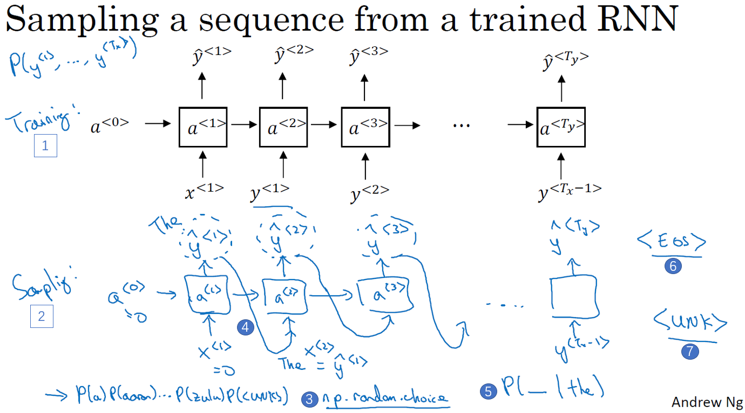

记住一个序列模型模拟了任意特定单词序列的概率，我们要做的就是对这些概率分布进行采样来生成一个新的单词序列。这个网络（上图编号1所示的网络）已经被视频上方所展示的结构训练过了，而为了进行采样（上图编号2所示的网络），你要做一些截然不同的事情。

**第一步要做的就是对你想要模型生成的第一个词进行采样**，于是你输入 $x^{<1>}=0$， $a^{<0>}=0$，现在你的第一个时间步得到的是：所有可能的输出是经过softmax层后得到的概率，然后根据这个softmax的分布进行随机采样。Softmax分布给你的信息就是第一个词a的概率是多少，第一个词是aaron的概率是多少，第一个词是zulu的概率是多少，还有第一个词是UNK（未知标识）的概率是多少，这个标识可能代表句子的结尾，然后对这个向量使用例如numpy命令，np.random.choice（上图编号3所示），来根据向量中这些概率的分布进行采样，这样就能对第一个词进行采样了。

然后继续下一个时间步，记住第二个时间步需要 $y^{<1>}$ 作为输入，而现在要做的是把刚刚采样得到的 $ŷ^{<1>}$ 放到这里（上图编号4所示），作为下一个时间步的输入，所以不管你在第一个时间步得到的是什么词，都要把它传递到下一个位置作为输入，然后softmax层就会预测 $ŷ^{<2>}$ 是什么。举个例子，假如说对第一个词进行抽样后，得到的是The，The作为第一个词的情况很常见，然后把The当成 $x^{<2>}$，现在 $x^{<2>}$ 就是 $ŷ^{<1>}$，现在你要计算出在第一词是The的情况下，第二个词应该是什么（上图编号5所示），然后得到的结果就是 $ŷ^{<2>}$，然后再次用这个采样函数来对 $ŷ^{<2>}$ 进行采样。

然后再到下一个时间步，**无论你得到什么样的用one-hot码表示的选择结果，都把它传递到下一个时间步**，然后对第三个词进行采样。不管得到什么都把它传递下去，一直这样直到最后一个时间步。

那么你要怎样知道一个句子结束了呢？方法之一就是，如果代表句子结尾的标识在你的字典中，你可以一直进行采样直到得到EOS标识（上图编号6所示），这代表着你已经抵达结尾，可以停止采样了。另一种情况是，如果你的字典中没有这个词，你可以决定从20个或100个或其他个单词进行采样，然后一直将采样进行下去直到达到所设定的时间步。不过这种过程有时候会产生一些未知标识（上图编号7所示），如果你要确保你的算法不会输出这种标识，你能做的一件事就是拒绝采样过程中产生任何未知的标识，一旦出现就继续在剩下的词中进行重采样（keep resampling），直到得到一个不是未知标识的词。你也可以完全不管它们，如果你不介意有未知标识产生的话。

这就是你如何从你的RNN语言模型中生成一个随机选择的句子（generate a randomly chosen sentence）。

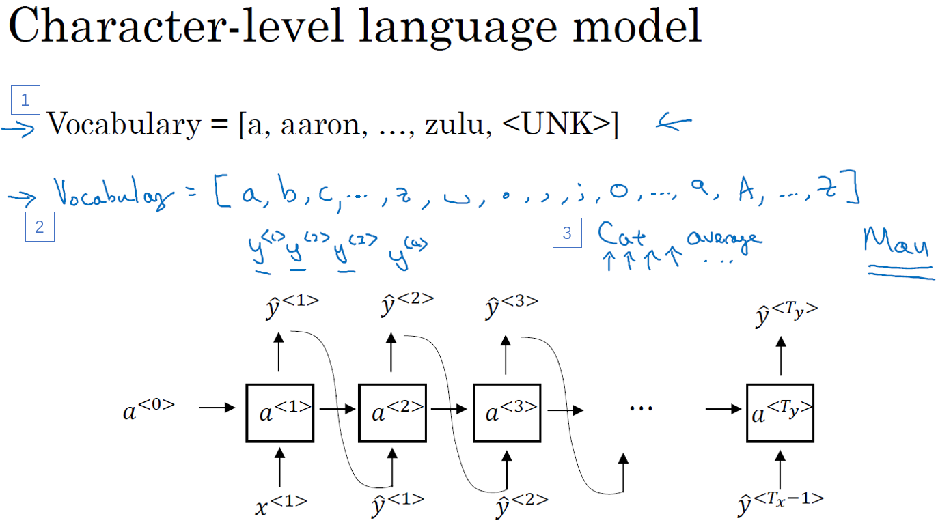

直到现在我们所建立的是基于词汇的RNN模型，意思就是字典中的词都是英语单词（上图编号1所示）。

根据你实际的应用，你还可以构建一个基于字符的RNN结构。在这种情况下，你的字典仅包含从a到z的字母，可能还会有空格符，如果你需要的话，还可以有数字0到9，如果你想区分字母大小写，你可以再加上大写的字母，你还可以实际地看一看训练集中可能会出现的字符，然后用这些字符组成你的字典（上图编号2所示）。

如果你建立一个基于字符的语言模型，比起基于词汇的语言模型，你的序列 $y^{<1>}$， $y^{<2>}$， $y^{<3>}$ 在你的训练数据中将会是单独的字符，而不是单独的词汇。所以对于前面的例子来说，那个句子（上图编号3所示），“Cats average 15 hours of sleep a day.”，在该例中C就是 $y^{<1>}$，a就是 $y^{<2>}$，t就是 $y^{<3>}$，空格符就是 $y^{<4>}$ 等等。

使用基于字符的语言模型有优点也有缺点。优点就是你不必担心会出现未知的标识，例如基于字符的语言模型会将Mau这样的序列也视为可能性非零的序列（assign a sequence like Mau a non-zero probability）。而对于基于词汇的语言模型，如果Mau不在字典中，你只能把它当作未知标识UNK。不过基于字符的语言模型一个主要缺点就是你最后会得到太多太长的序列，大多数英语句子只有10到20个的单词，但却可能包含很多很多字符。所以基于字符的语言模型在捕捉句子中的依赖关系也就是句子较前部分如何影响较后部分不如基于词汇的语言模型那样可以捕捉长范围的关系，并且基于字符的语言模型训练起来计算成本比较高昂。所以我见到的自然语言处理的趋势就是，绝大多数都是使用基于词汇的语言模型，但随着计算机性能越来越高，会有更多的应用在，一些特殊情况下，会开始使用基于字符的模型。但是这确实需要更昂贵的计算力来训练，所以现在并没有得到广泛地使用，除了一些比较专门需要处理大量未知的文本或者未知词汇的应用，还有一些要面对很多专有词汇的应用。

在现有的方法下，现在你可以构建一个RNN结构，看一看英文文本的语料库（the corpus of English text），然后建立一个基于词汇的或者基于字符的语言模型，然后从训练的语言模型中进行采样。

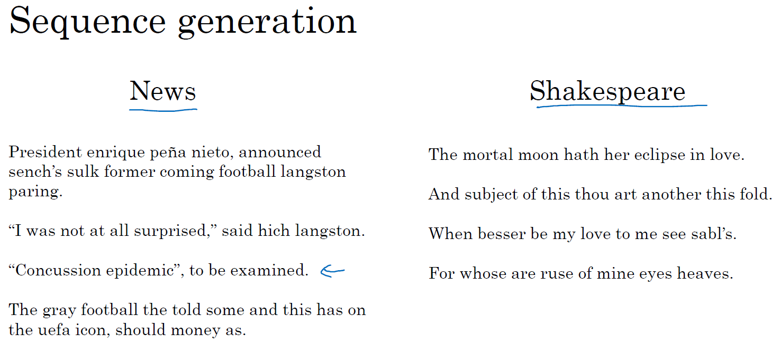

这里有一些样本，它们是从一个语言模型中采样得到的，准确来说是基于字符的语言模型，你可以在编程练习中自己实现这样的模型。如果模型是用新闻文章训练的，它就会生成左边这样的文本，这有点像一篇不太合乎语法的新闻文本，不过听起来，这句“Concussion epidemic”，to be examined，确实有点像新闻报道。用莎士比亚的文章训练后生成了右边这篇东西，听起来很像是莎士比亚写的东西：

“The mortal moon hath her eclipse in love.

And subject of this thou art another this fold.

When besser be my love to me see sabl's.

For whose are ruse of mine eyes heaves.”

这些就是基础的RNN结构和如何去建立一个语言模型并使用它，对于训练出的语言模型进行采样。在之后的视频中，我想探讨在训练RNN时一些更加深入的挑战以及如何适应这些挑战，特别是通过建立更加强大的RNN模型带来的梯度消失问题。在下节视频中，我们将谈到梯度消失（vanishing the gradient）并且会开始谈到GRU，也就是门控循环单元（Gated Recurring Unit）和LSTM长期记忆网络模型。

（林木整理，1371947998@qq.com）

（贺志尧修，2282815808@qq.com）

**1.8 循环神经网络的梯度消失（Vanishing gradients with RNNs）**

你已经了解了RNN是如何工作的了，并且知道如何应用到具体问题上，比如命名实体识别（name entity recognition），比如语言模型（language modeling），你也看到了怎么把反向传播用于RNN。其实，基本的RNN算法还有一个很大的问题，就是梯度消失的问题（vanishing gradient problems）。这节课我们会讨论，在下几节课我们会讨论一些方法用来解决这个问题。

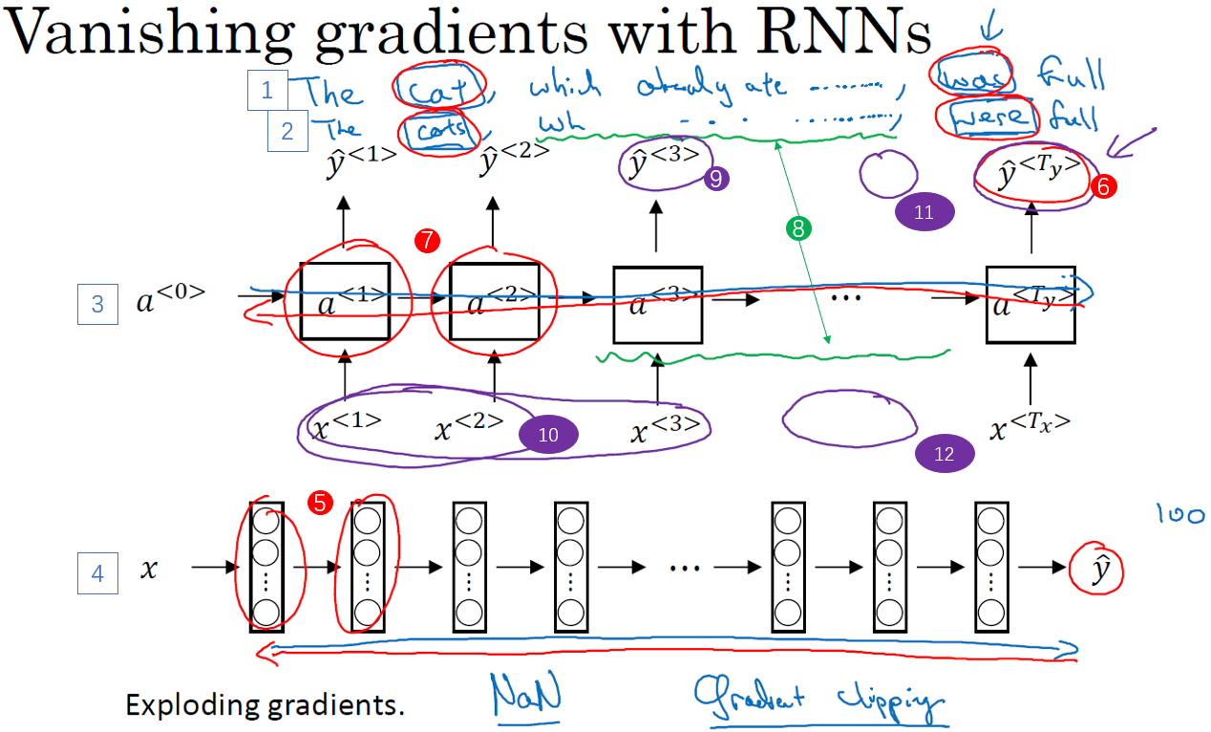

你已经知道了RNN的样子，现在我们举个语言模型的例子，假如看到这个句子（上图编号1所示），“The cat, which already ate ……, was full.”，前后应该保持一致，因为cat是单数，所以应该用was。“The cats, which ate ……, were full.”（上图编号2所示），cats是复数，所以用were。这个例子中的句子有长期的依赖，最前面的单词对句子后面的单词有影响。但是我们目前见到的基本的RNN模型（上图编号3所示的网络模型），不擅长捕获这种长期依赖效应，解释一下为什么。

你应该还记得之前讨论的训练很深的网络，我们讨论了梯度消失的问题。比如说一个很深很深的网络（上图编号4所示），100层，甚至更深，对这个网络从左到右做前向传播然后再反向传播。我们知道如果这是个很深的神经网络，从输出ŷ得到的梯度很难传播回去，很难影响靠前的层的权重，很难影响前面层（编号5所示的层）的计算。

对于有同样问题的RNN，首先从左到右前向传播，然后反向传播。但是反向传播会很困难，因为同样的梯度消失的问题，后面层的输出误差（上图编号6所示）很难影响前面层（上图编号7所示的层）的计算。这就意味着，实际上很难让一个神经网络能够意识到它要记住看到的是单数名词还是复数名词，然后在序列后面生成依赖单复数形式的was或者were。而且在英语里面，这中间的内容（上图编号8所示）可以任意长，对吧？所以你需要长时间记住单词是单数还是复数，这样后面的句子才能用到这些信息。也正是这个原因，所以基本的RNN模型会有很多局部影响，意味着这个输出 $ŷ^{<3>}$（上图编号9所示）主要受 $ŷ^{<3>}$ 附近的值（上图编号10所示）的影响，这里的一个数值（上图编号11所示）主要与附近的输入（上图编号12所示）有关，这里的输出（上图编号6所示）基本上很难受到序列靠前的输入（上图编号10所示）的影响，这是因为不管输出是什么，不管是对的，还是错的，这个区域都很难反向传播到序列的前面部分，也因此网络很难调整序列前面的计算。这是基本的RNN算法的一个缺点，我们会在下几节视频里处理这个问题。如果不管的话，RNN会不擅长处理长期依赖的问题（not to be very good at capturing long-range dependencies）。

尽管我们一直在讨论梯度消失问题，但是，你应该记得我们在讲很深的神经网络时，我们也提到了梯度爆炸（exploding gradients）。我们在反向传播的时候，随着层数的增多，梯度不仅可能指数型的下降，也可能指数型的上升。事实上梯度消失在训练RNN时是首要的问题，尽管梯度爆炸也是会出现，但是梯度爆炸很明显，因为指数级大的梯度会让你的参数变得极其大，以至于你的网络参数崩溃。所以梯度爆炸很容易发现，因为参数会大到崩溃，你会看到很多NaN，或者不是数字的情况，这意味着你的网络计算出现了数值溢出（results of a numerical overflow）。**如果你发现了梯度爆炸的问题，一个解决方法就是用梯度修剪（gradient clipping）。梯度修剪的意思就是观察你的梯度向量，如果它大于某个阈值（threshold），缩放（re-scale）梯度向量，保证它不会太大，这就是通过一些最大值来修剪的方法（具体修剪方法见http://www.cnblogs.com/hezhiyao/p/8488888.html）。**所以如果你遇到了梯度爆炸，如果导数值很大，或者出现了NaN，就用梯度修剪，这是相对比较鲁棒的，这是梯度爆炸的解决方法。然而梯度消失更难解决，这也是我们下几节视频的主题。

总结一下，在前面的课程，我们了解了训练很深的神经网络时，随着层数的增加，导数有可能修指数型的下降或者指数型的增加，我们可能会遇到梯度消失或者梯度爆炸的问题（vanishing gradient or exploding gradient problems）。假如一个RNN处理1,000个时间序列的数据集或者10,000个时间序列的数据集，这就是一个1,000层或者10,000层的神经网络，这样的网络就会遇到上述类型的问题。梯度爆炸基本上用梯度修剪就可以应对，但梯度消失比较棘手。**我们下节会介绍GRU，门控循环单元网络（Gated Recurrent Unit），这个网络可以有效地解决梯度消失的问题，并且能够使你的神经网络捕获更长的长期依赖**，我们去下个视频一探究竟吧。

（林木整理，1371947998@qq.com）

（贺志尧修，2282815808@qq.com）

**1.9 GRU单元（GRU, Gated Recurrent Unit）**

你已经了解了基础的RNN模型的运行机制，在本节视频中你将会学习门控循环单元（the Gated Recurrent Unit），它改变了RNN的隐藏层，使其可以更好地捕捉深层连接（capturing long range connections），并改善了梯度消失问题（the vanishing gradient problems），让我们看一看。

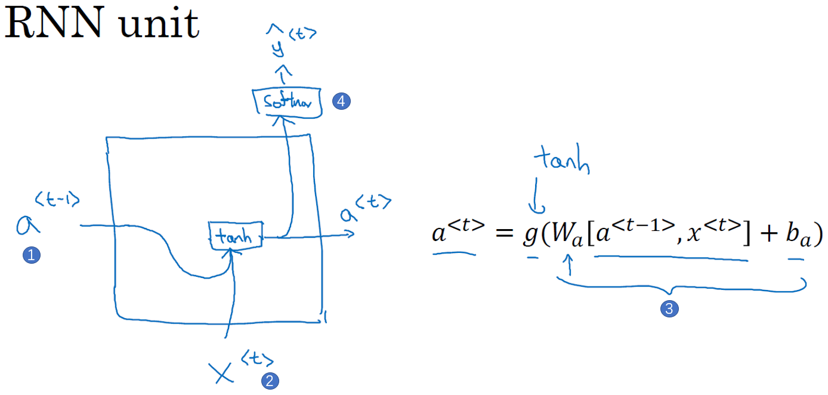

你已经见过了这个公式， $a^{<t>}=g(W_{a}\left[a^{<t-1>},x^{<t>}\right]+b_{a})$，在RNN的时间t处，计算激活值。我把这个画个图，把RNN的单元画个图，画一个方框，输入 $a^{<t-1>}$（上图编号1所示），即上一个时间步的激活值，再输入 $x^{<t>}$（上图编号2所示），再把这两个并起来，然后乘上权重项，在这个线性计算之后（上图编号3所示），如果g是一个tanh激活函数，再经过tanh计算之后，它会计算出激活值 $a^{<t>}$。然后激活值 $a^{<t>}$ 将会传softmax单元（上图编号4所示），或者其他用于产生输出 $y^{<t>}$ 的东西。就这张图而言，这就是RNN隐藏层的单元的可视化呈现。我展示这张图，因为我们将使用相似的图来讲解门控循环单元。

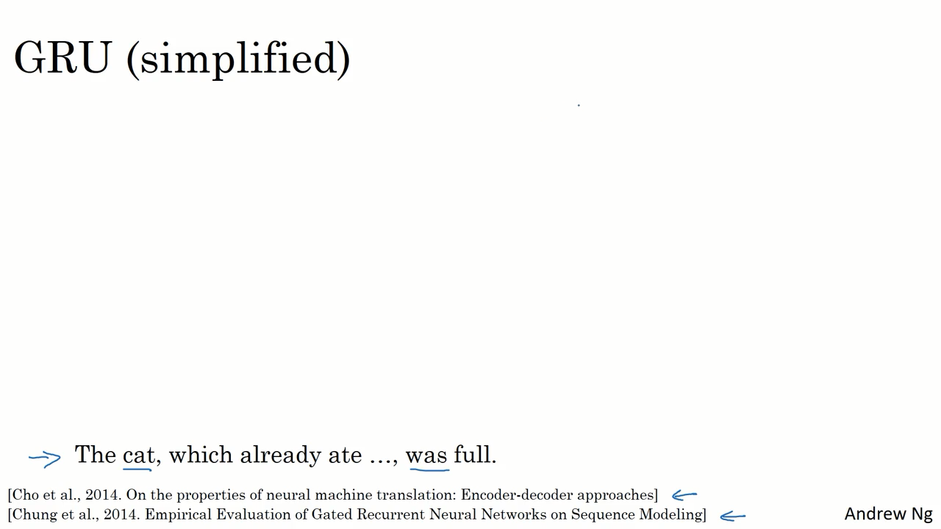

许多GRU的想法都来分别自于Yu Young Chang, Kagawa，Gaza Hera, Chang Hung Chu和and Jose Banjo的两篇论文。

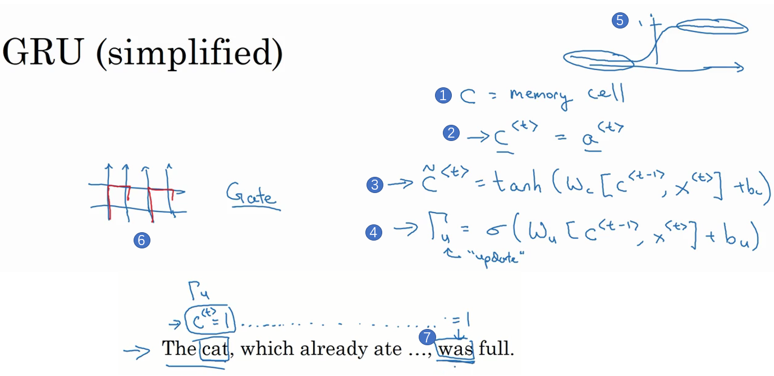

我再引用上个视频中你已经见过的这个句子，“The cat, which already ate……, was full.”，你需要记得猫是单数的，为了确保你已经理解了为什么这里是was而不是were，“The cat was full.”或者是“The cats were full”。当我们从左到右读这个句子，GRU单元将会有个新的变量称为c，代表细胞（cell），即记忆细胞（上图编号1所示）。记忆细胞的作用是提供了记忆的能力，比如说一只猫是单数还是复数，所以当它看到之后的句子的时候，它仍能够判断句子的主语是单数还是复数。于是在时间t处，有记忆细胞 $c^{<t>}$，然后我们看的是，GRU实际上输出了激活值 $a^{<t>}$， $c^{<t>}=a^{<t>}$（上图编号2所示）。于是我们想要使用不同的符号c和a来表示记忆细胞的值和输出的激活值，即使它们是一样的。我现在使用这个标记是因为当我们等会说到LSTMs的时候，这两个会是不同的值，但是现在对于GRU， $c^{<t>}$ 的值等于 $a^{<t>}$ 的激活值。

所以这些等式表示了GRU单元的计算，在每个时间步，我们将用一个候选值重写记忆细胞，即 ${\tilde{c}}^{<t>}$ 的值，所以它就是个候选值（candidate），替代了 $c^{<t>}$ 的值。然后我们用tanh激活函数来计算， ${\tilde{c}}^{<t>}=tanh⁡(W_{c}\left[c^{<t-1>},x^{<t>}\right]+b_{c})$，所以 ${\tilde{c}}^{<t>}$ 的值就是个替代值，代替表示 $c^{<t>}$ 的值（上图编号3所示）。

重点来了，在GRU中真正重要的思想是我们有一个门（gate），我先把这个门叫做 $Γ_{u}$（读gamma u）（上图编号4所示），这是个下标为u的大写希腊字母 $Γ$，u代表更新门，这是一个0到1之间的值。为了让你直观思考GRU的工作机制，先思考 $Γ_{u}$，这个一直在0到1之间的门值，实际上这个值是把这个式子带入sigmoid函数得到的， $Γ_{u}=σ(W_{u}\left[c^{<t-1>},x^{<t>}\right]+b_{u})$。我们还记得sigmoid函数是这样的（上图编号5所示），它的输出值总是在0到1之间，对于大多数可能的输入，sigmoid函数的输出总是非常接近0或者非常接近1。在这样的直觉下，可以想到 $Γ_{u}$ 在大多数的情况下非常接近0或1。然后这个字母u表示“update”，我选了字母 $Γ$ 是因为如果你看看门的边缘，看起来大概像这样（上图编号6所示），在边缘有很多字母 $Γ$ 的形状，这就是为什么我们将用它来表示门。还有希腊字母G，G是门的首字母，所以G表示门。

然后GRU的关键部分就是这个等式（上图编号3所示的等式），我们刚才写出来的用 $c ̃$ 更新c的等式。然后门决定是否要真的更新它。于是我们这么看待它，记忆细胞 $c^{<t>}$ 将被设定为0或者1，这取决于你考虑的单词在句子中是单数还是复数，因为这里是单数情况，所以我们先假定它被设为了1，或者如果是复数的情况我们就把它设为0。然后GRU单元将会一直记住 $c^{<t>}$ 的值，直到这里（上图编号7所示的位置） $c^{<t>}$ 的值还是1，这就告诉它，噢，这是单数，所以我们用was。**于是门，即 $Γ_{u}$ 的作用就是决定什么时候你会更新这个值**，特别是当你看到词组the cat，即句子的主语猫，这就是一个好时机去更新这个比特（bit）。然后当你使用完它的时候，“The cat, which already ate……, was full.”，然后你就知道，我不需要记住它了，我可以忘记它了。

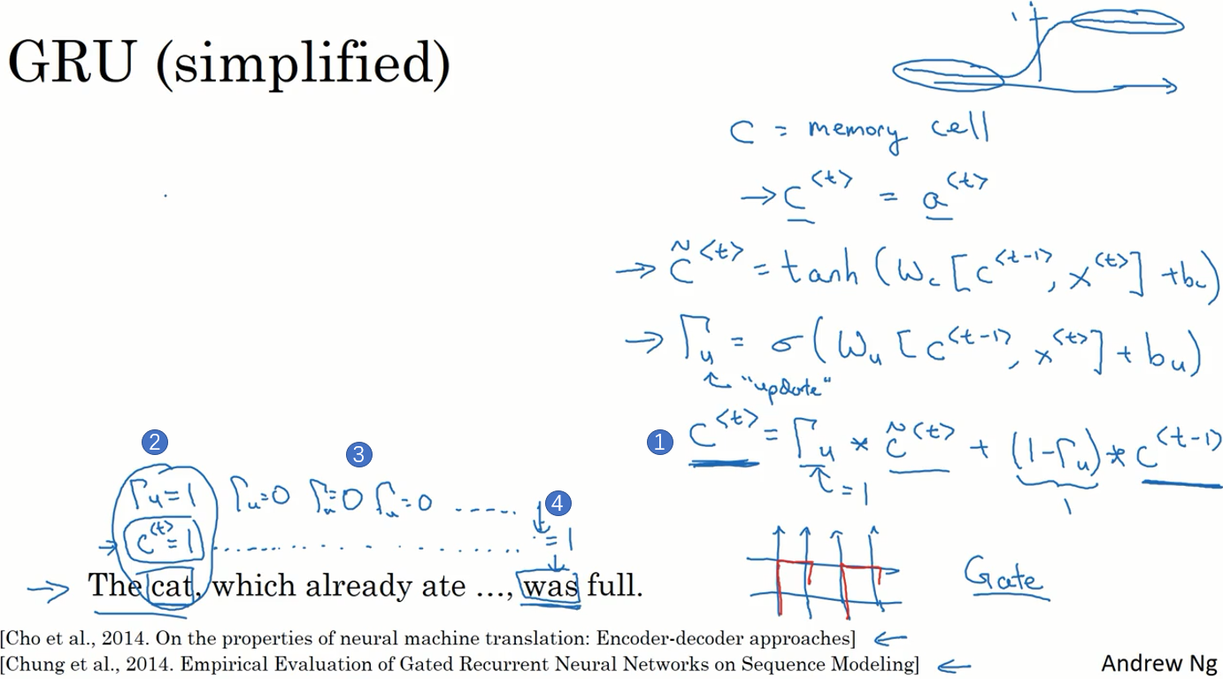

所以我们接下来要给GRU用的式子就是 $c^{<t>}=Γ_{u}*{\tilde{c}}^{<t>}+\left(1-Γ_{u}\right)*c^{<t-1>}$（上图编号1所示）。你应该注意到了，如果这个更新值 $Γ_{u}=1$，也就是说把这个新值，即 $c^{<t>}$ 设为候选值（$Γ_{u}=1$ 时简化上式， $c^{<t>}={\tilde{c}}^{<t>}$）。将门值设为1（上图编号2所示），然后往前再更新这个值。对于所有在这中间的值，你应该把门的值设为0，即 $Γ_{u}=0$，意思就是说不更新它，就用旧的值。因为如果 $Γ_{u}=0$， $c^{<t>}=c^{<t-1>}$， $c^{<t>}$ 等于旧的值。甚至你从左到右扫描这个句子，当门值为0的时候（上图编号3所示，中间 $Γ_{u}=0$，一直为0，表示一直不更新），就是说不更新它的时候，不要更新它，就用旧的值，也不要忘记这个值是什么，这样即使你一直处理句子到这（上图编号4所示）， $c^{<t>}$ 应该会一直等 $c^{<t-1>}$，于是它仍然记得猫是单数的。

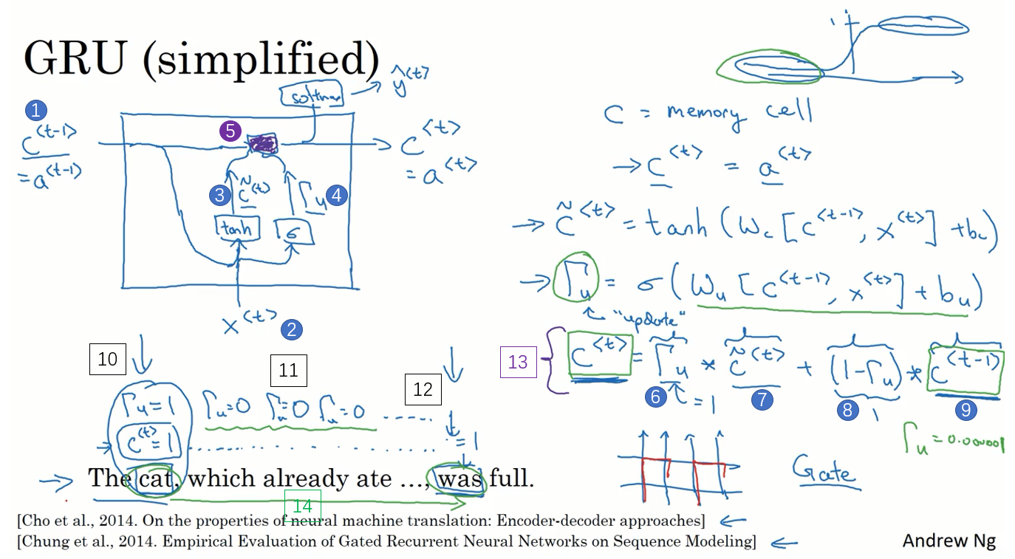

让我再画个图来（上图所示）解释一下GRU单元，顺便说一下，当你在看网络上的博客或者教科书或者教程之类的，这些图对于解释GRU和我们稍后会讲的LSTM是相当流行的，我个人感觉式子在图片中比较容易理解，那么即使看不懂图片也没关系，我就画画，万一能帮得上忙就最好了。

GRU单元输入 $c^{<t-1>}$（上图编号1所示），对于上一个时间步，先假设它正好等于 $a^{<t-1>}$，所以把这个作为输入。然后 $x^{<t>}$ 也作为输入（上图编号2所示），然后把这两个用合适权重结合在一起，再用tanh计算，算出 ${\tilde{c}}^{<t>}$（上图编号3所示），即 $c^{<t>}$ 的替代值。再用一个不同的参数集，通过sigmoid激活函数算出 $Γ_{u}$（上图编号4所示），即更新门。最后所有的值通过另一个运算符结合，我并不会写出公式，但是我用紫色阴影标注的这个方框（上图编号5所示，其所代表的运算过程即上图编号13所示的等式），代表了这个式子。所以这就是紫色运算符所表示的是，它输入一个门值（上图编号6所示），新的候选值（上图编号7所示），这再有一个门值（上图编号8所示）和 $c^{<t>}$ 的旧值（上图编号9所示），所以它把这个（上图编号1所示）、这个（上图编号3所示）和这个（上图编号4所示）作为输入一起产生记忆细胞的新值 $c^{<t>}$，所以 $c^{<t>}$ 等于 $a^{<t>}$。如果你想，你也可以也把这个带入softmax或者其他预测 $y^{<t>}$ 的东西。

这就是GRU单元或者说是一个简化过的GRU单元，它的优点就是通过门决定，当你从左（上图编号10所示）到右扫描一个句子的时候，这个时机是要更新某个记忆细胞，这是不更新，不更新（上图编号11所示，中间 $Γ_{u}=0$，一直为0，表示一直不更新）直到你真的需要使用记忆细胞的时候（上图编号12所示），这可能在句子之前就决定了。因为sigmoid的值，现在因为门很容易取到0值，只要这个值是一个很大的负数，再由于数值上的四舍五入，上面这些门大体上就是0，或者说非常非常非常接近0。所以在这样的情况下，这个更新式子（上图编号13所示的等式）就会变成 $c^{<t>}=c^{<t-1>}$，这非常有利于维持细胞的值。**因为 $Γ_{u}$ 很接近0，可能是0.000001或者更小，这就不会有梯度消失的问题了。因为 $Γ_{u}$ 很接近0，这就是说 $c^{<t>}$ 几乎就等于 $c^{<t-1>}$，而且 $c^{<t>}$ 的值也很好地被维持了，即使经过很多很多的时间步（上图编号14所示）。这就是缓解梯度消失问题的关键，因此允许神经网络运行在非常庞大的依赖词上，比如说cat和was单词即使被中间的很多单词分割开**。

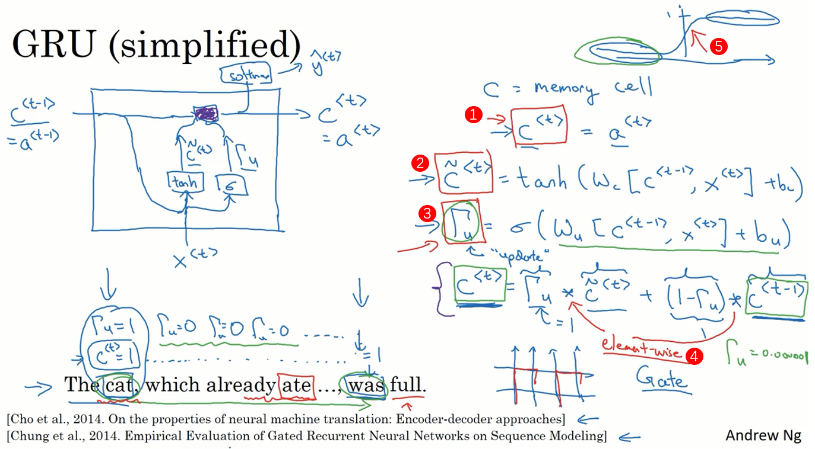

现在我想说下一些实现的细节，**在这个我写下的式子中 $c^{<t>}$ 可以是一个向量（上图编号1所示），如果你有100维的隐藏层的激活值，那么 $c^{<t>}$ 也是100维的， ${\tilde{c}}^{<t>}$ 也是相同的维度（上图编号2所示）， $Γ_{u}$ 也是相同的维度（上图编号3所示），还有画在框中的其他值。**这样的话“*”实际上就是元素对应的乘积（element-wise）（上图编号4所示），所以这里的 $Γ_{u}$（上图编号3所示），即如果门是一个100维的向量，这就是个100比特的向量，里面的值几乎都是0或者1，就是说这100维的记忆细胞 $c^{<t>}$（上图编号1所示）就是你要更新的比特。当然在实际应用中 $Γ_{u}$ 不会真的等于0或者1，有时候它是0到1的一个中间值（上图编号5所示），但是这对于直观思考是很方便的，就把它当成确切的0，完全确切的0或者就是确切的1。元素对应的乘积做的就是告诉GRU单元，哪个记忆细胞的向量维度在每个时间步要做更新，所以你可以选择保存一些比特不变，而去更新其他的比特。比如说你可能需要一个比特来记忆猫是单数还是复数，其他比特来理解你正在谈论食物，因为你在谈论吃饭或者食物，然后你稍后可能就会谈论“The cat was full.”，你可以每个时间点只改变一些比特。

你现在已经理解GRU最重要的思想了，我在幻灯片中展示的实际上只是简化过的GRU单元，让我再来描述一下完整的GRU单元。为了讨论这个，让我先移动一下主要的三个式子，见下一章幻灯片。

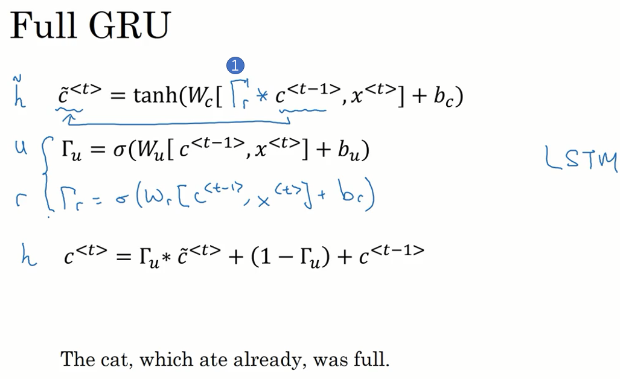

对于完整的GRU单元我要做的一个改变就是在我们计算的第一个式子中给记忆细胞的新候选值加上一个新的项，我要添加一个门 $Γ_{r}$（上图编号1所示），**你可以认为r代表相关性（relevance）。这个 $Γ_{r}$ 门告诉你计算出的下一个 $c^{<t>}$ 的候选值 ${\tilde{c}}^{<t>}$ 跟 $c^{<t-1>}$ 有多大的相关性。**计算这个门 $Γ_{r}$ 需要参数，正如你看到的这个，一个新的参数矩阵 $W_{r}$， $Γ_{r}=σ(W_{r}\left[c^{<t-1>},x^{<t>}\right]+b_{r})$。

正如你所见，有很多方法可以来设计这些类型的神经网络，然后我们为什么有 $Γ_{r}$？为什么不用上一张幻灯片里的简单的版本？这是因为多年来研究者们试验过很多很多不同可能的方法来设计这些单元，去尝试让神经网络有更深层的连接，去尝试产生更大范围的影响，还有解决梯度消失的问题，GRU就是其中一个研究者们最常使用的版本，也被发现在很多不同的问题上也是非常健壮和实用的。你可以尝试发明新版本的单元，只要你愿意。但是GRU是一个标准版本，也就是最常使用的。你可以想象到研究者们也尝试了很多其他版本，类似这样的但不完全是，比如我这里写的这个。然后另一个常用的版本被称为LSTM，表示长短时记忆网络，这个我们会在下节视频中讲到，但是GRU和LSTM是在神经网络结构中最常用的两个具体实例。

还有在符号上的一点，我尝试去定义固定的符号让这些概念容易理解，如果你看学术文章的话，你有的时候会看到有些人使用另一种符号 $\tilde{x}$，u，r和h表示这些量。但我试着在GRU和LSTM之间用一种更固定的符号，比如使用更固定的符号 $Γ$ 来表示门，所以希望这能让这些概念更好理解。

**所以这就是GRU，即门控循环单元，这是RNN的其中之一。这个结构可以更好捕捉非常长范围的依赖，让RNN更加有效**。然后我简单提一下其他常用的神经网络，比较经典的是这个叫做LSTM，即长短时记忆网络（long short term memory unit），我们在下节视频中讲解。

（林木整理，1371947998@qq.com）

（贺志尧修，2282815808@qq.com）

**1.10 长短期记忆（LSTM, long short term memory unit）**

在上一个视频中 你已经学了GRU，即门控循环单元（the gated recurrent units）。它能够让你可以在序列中学习非常深的连接。其他类型的单元也可以让你做到这个，比如 LSTM即长短时记忆网络（the long short term memory units），甚至比GRU更加有效，让我们看看。

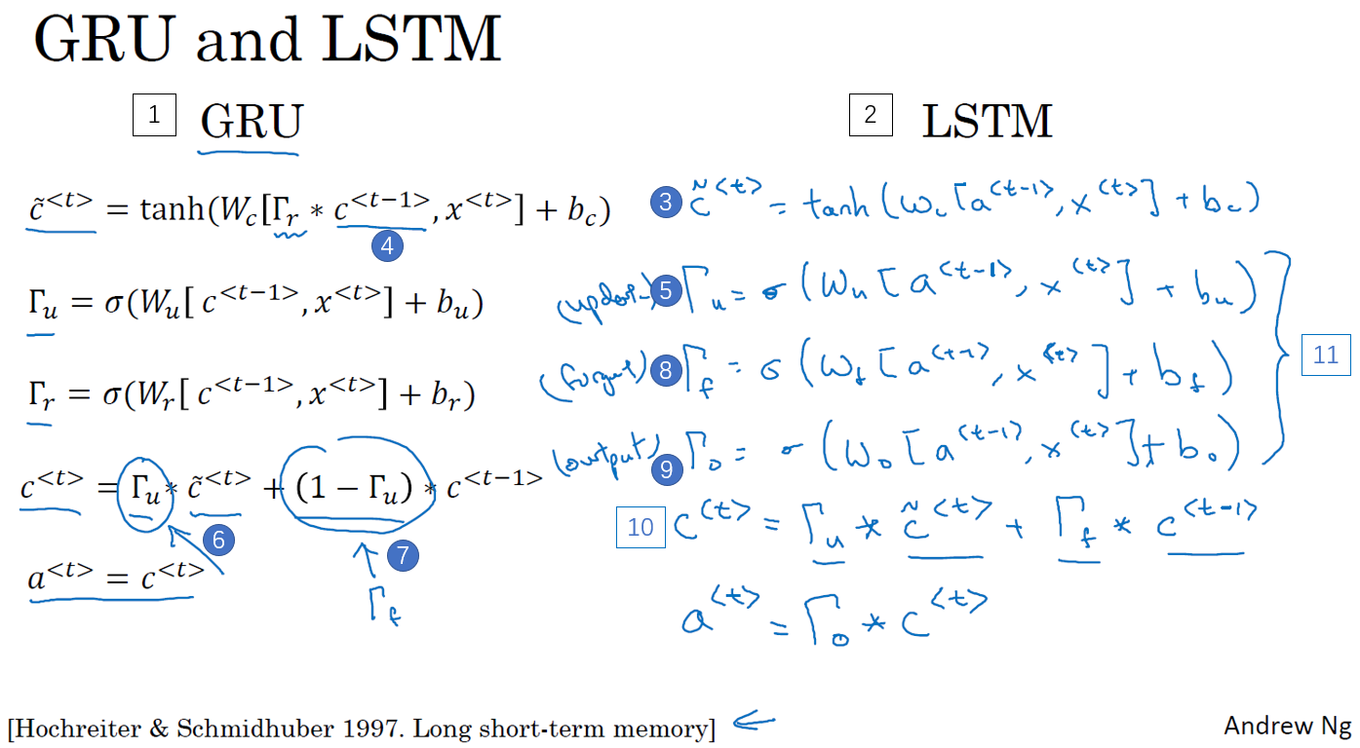

这里是上个视频中的式子（上图编号1所示），对于GRU我们有 $a^{<t>}=c^{<t>}$。还有两个门，更新门 $Γ_{u}$（the update gate）和相关门 $Γ_{r}$（the relevance gate）。 ${\tilde{c}}^{<t>}$，这是代替记忆细胞的候选值，然后我们使用更新门 $Γ_{u}$ 来决定是否要用 ${\tilde{c}}^{<t>}$ 更新 $c^{<t>}$。

LSTM甚至是一个比GRU更加强大和通用的版本，这多亏了 Sepp Hochreiter和 Jurgen Schmidhuber，感谢那篇开创性的论文，它在序列模型上有着巨大影响。我感觉这篇论文是挺难读懂的，它深入讨论了梯度消失的理论，我感觉大部分的人学到LSTM的细节是在其他的地方，而不是这篇论文，虽然我认为这篇论文在深度学习社群有着重大的影响。



这就是LSTM主要的式子（上图编号2所示）。我们继续回到记忆细胞c上面来，使用

${\tilde{c}}^{<t>}=tanh⁡(W_{c}\left[a^{<t-1>},x^{<t>}\right]+b_{c})$（上图编号3所示）

来更新它的候选值 ${\tilde{c}}^{<t>}$。注意了，在LSTM中我们不再有 $a^{<t>}=c^{<t>}$ 的情况，这是现在我们用的，是类似于左边这个式子（上图编号4所示），但是有一些改变，现在我们专门使用 $a^{<t>}$ 或者 $a^{<t-1>}$，而不是用 $c^{<t-1>}$，我们也不用 $Γ_{r}$，即这个相关门。虽然你可以使用LSTM的变体，然后把这些东西（左边所示的GRU公式）都放回来，但是在更加典型的LSTM里面，我们先不那样做。于我们像以前那样有一个更新门 $Γ_{u}$ 和表示更新的参数 $W_{u}$， $Γ_{u}$ 如下：

$Γ_{u}=σ(W_{u}\left[a^{<t-1>},x^{<t>}\right]+b_{u})$（上图编号5所示）

一个LSTM的新特性是不只有一个更新门控制，这里的这两项（上图编号6，7所示），我们将用不同的项来代替它们，要用别的项来取代 $Γ_{u}$ 和 $1-Γ_{u}$，这里（上图编号6所示）我们用 $Γ_{u}$，然后这里（上图编号7所示）用遗忘门（the forget gate），我们叫它 $Γ_{f}$，所以 $Γ_{f}$ 如下：

$Γ_{f}=σ(W_{f}\left[a^{<t-1>},x^{<t>}\right]+b_{f})$（上图编号8所示）

然后我们有一个新的输出门 $Γ_{o}$：

$Γ_{o}=σ(W_{o}\left[a^{<t-1>},x^{<t>}\right]+b_{o})$（上图编号9所示）

于是记忆细胞的更新值 $c^{<t>}$：

$c^{<t>}=Γ_{u}*{\tilde{c}}^{<t>}+Γ_{f}*c^{<t-1>}$（上图编号10所示）

所以这给了记忆细胞选择权去维持旧的值 $c^{<t-1>}$ 或者就加上新的值 ${\tilde{c}}^{<t>}$，所以这里用了单独的更新门 $Γ_{u}$ 和遗忘门 $Γ_{f}$，然后这个表示更新门（上图编号5所示），遗忘门（上图编号8所示）和输出门（上图编号9所示）。

最后 $a^{<t>}=c^{<t>}$ 的式子会变成

$$a^{<t>}=Γ_{o}*c^{<t>}$$

这就是LSTM主要的式子了，然后这里（上图编号11所示）有三个门而不是两个，这有点复杂，它把门放到了和之前有点不同的地方。

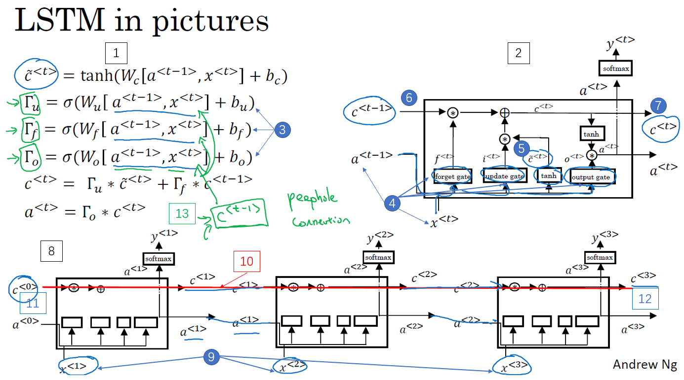

再提一下，这些式子就是控制LSTM行为的主要的式子了（上图编号1所示）。像之前一样用图片稍微解释一下，先让我把图画在这里（上图编号2所示）。如果图片过于复杂，别担心，我个人感觉式子比图片好理解，但是我画图只是因为它比较直观。这个右上角的图放大如下：

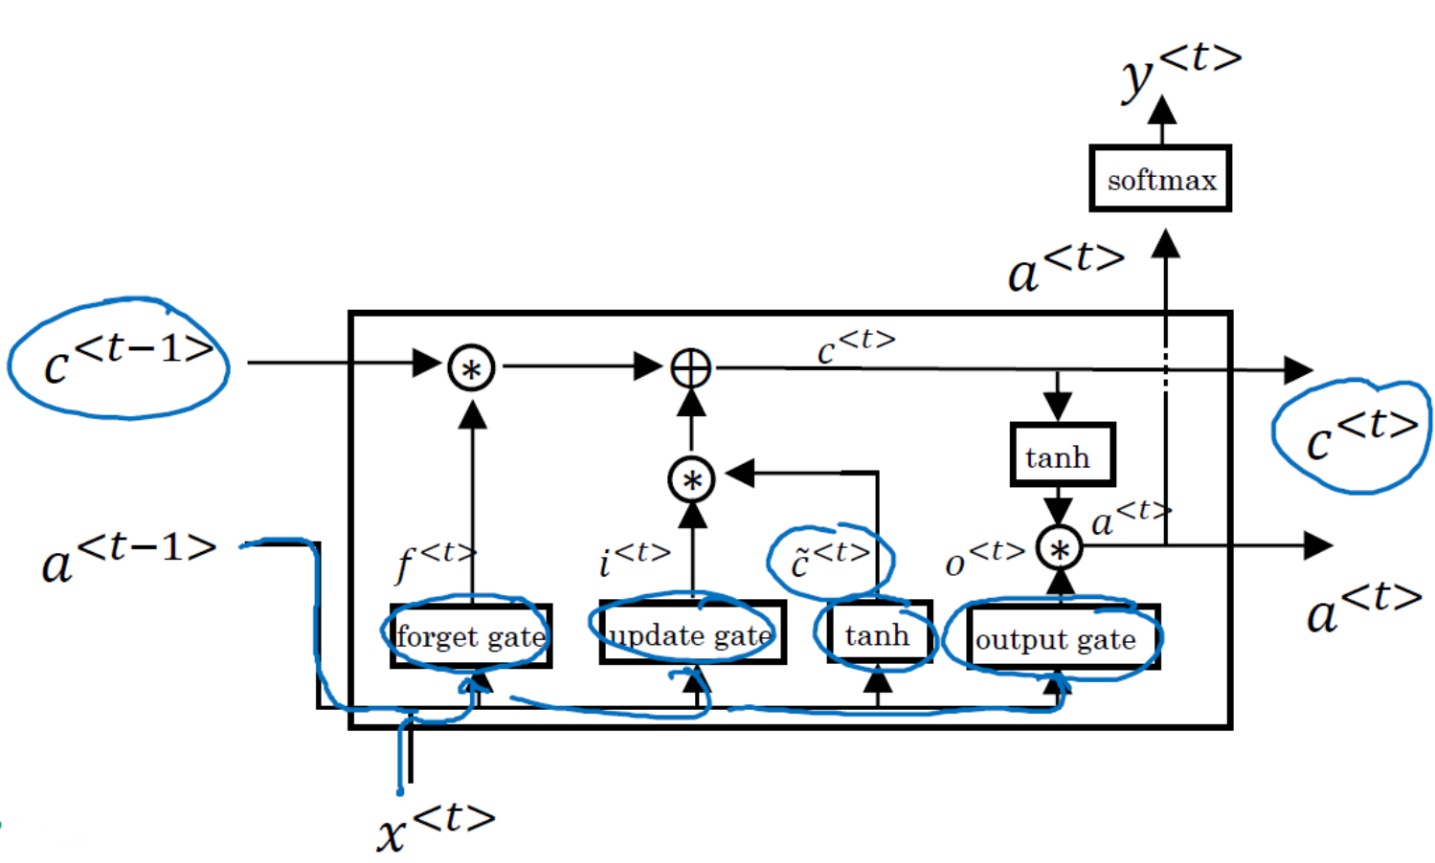

这个图的灵感来自于Chris Ola的一篇博客，标题是《理解LSTM网络》（Understanding LSTM Network），这里的这张图跟他博客上的图是很相似的，但关键的不同可能是这里的这张图用了 $a^{<t-1>}$ 和 $x^{<t>}$ 来计算所有门值（上面第一幅图编号3，4所示），在这张图里是用 $a^{<t-1>}$， $x^{<t>}$ 一起来计算遗忘门 $Γ_{f}$ 的值，还有更新门 $Γ_{u}$ 以及输出门 $Γ_{o}$（上面第一幅图编号4所示）。然后它们也经过tanh函数来计算 ${\tilde{c}}^{<t>}$（上面第一幅图编号5所示），这些值被用复杂的方式组合在一起，比如说元素对应的乘积或者其他的方式来从之前的 $c^{<t-1>}$（上面第一幅图编号6所示）中获得 $c^{<t>}$（上面第一幅图编号7所示）。

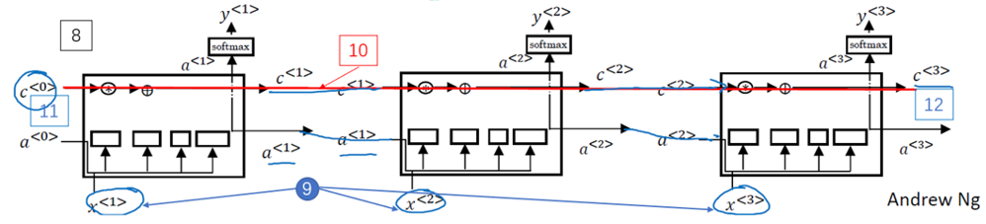

这里其中一个元素很有意思，如你在这一堆图（上图编号8所示的一系列图片）中看到的，这是其中一个，再把他们连起来，就是把它们按时间次序连起来，这里（上图编号9所示）输入 $x^{<1>}$，然后 $x^{<2>}$， $x^{<3>}$，然后你可以把这些单元依次连起来，这里输出了上一个时间的a，a会作为下一个时间步的输入，c同理。在下面这一块，我把图简化了一下（相对上面第一幅图编号2所示的图有所简化）。然后这有个有意思的事情，你会注意到上面这里有条线（上图编号10所示的线），**这条线显示了只要你正确地设置了遗忘门和更新门，LSTM是相当容易把 $c^{<0>}$ 的值（上图编号11所示）一直往下传递到右边，比如 $c^{<3>}=c^{<0>}$（上图编号12所示）。这就是为什么LSTM和GRU非常擅长于长时间记忆某个值，对于存在记忆细胞中的某个值，即使经过很长很长的时间步。**

这就是LSTM，你可能会想到这里和一般使用的版本会有些不同，最常用的版本可能是门值不仅取决于 $a^{<t-1>}$ 和 $x^{<t>}$，有时候也可以偷窥一下 $c^{<t-1>}$ 的值（上面第一幅图编号13所示），这叫做“窥视孔连接”（peephole connection）。虽然不是个好听的名字，但是你想，“偷窥孔连接”其实意思就是门值不仅取决于 $a^{<t-1>}$ 和 $x^{<t>}$，也取决于上一个记忆细胞的值（$c^{<t-1>}$），然后“偷窥孔连接”就可以结合这三个门（$Γ_{u}$、 $Γ_{f}$、 $Γ_{o}$）来计算了。

如你所见LSTM主要的区别在于一个技术上的细节，比如这（上面第一幅图编号13所示）有一个100维的向量，你有一个100维的隐藏的记忆细胞单元，然后比如第50个 $c^{<t-1>}$ 的元素只会影响对应的那个门的第50个元素（fifth element of c_t minus one affects only the fifth element of the corresponding gates），**所以关系是一对一的，于是并不是任意这100维的 $c^{<t-1>}$ 可以影响所有的门元素**（where not every element of the 100-dimensional c_t minus one can affect all elements of the gates**）**。相反的，第一个 $c^{<t-1>}$ 的元素只能影响门的第一个元素，第二个元素影响对应的第二个元素，如此类推。但如果你读过论文，见人讨论“偷窥孔连接”，那就是在说 $c^{<t-1>}$ 也能影响门值。

所以这就是LSTM，我们什么时候应该用GRU？什么时候用LSTM？这里没有统一的准则。而且即使我先讲解了GRU，在深度学习的历史上，LSTM也是更早出现的，而GRU是最近才发明出来的，它可能源于Pavia在更加复杂的LSTM模型中做出的简化。研究者们在很多不同问题上尝试了这两种模型，看看在不同的问题不同的算法中哪个模型更好，所以这不是个学术和高深的算法，我才想要把这两个模型展示给你。**但是我感觉当我在使用它们的时候，GRU的优点是这是个更加简单的模型，所以更容易创建一个更大的网络，而且它只有两个门，在计算性上也运行得更快，然后它可以扩大模型的规模。但是LSTM更加强大和灵活，因为它有三个门而不是两个。如果你想选一个使用，我认为LSTM在历史进程上是个更优先的选择，所以如果你必须选一个，我感觉今天大部分的人还是会把LSTM作为默认的选择来尝试。**虽然我认为最近几年GRU获得了很多支持，而且我感觉越来越多的团队也正在使用GRU，因为它更加简单，而且还效果还不错，它更容易适应规模更加大的问题。

所以这就是LSTM，无论是GRU还是LSTM，你都可以用它们来构建捕获更加深层连接的神经网络。

（林木整理，1371947998@qq.com）

（贺志尧修，2282815808@qq.com）

**1.11 双向循环神经网络（Bidirectional RNN）**

现在，你已经了解了大部分RNN模型的关键的构件，还有两个方法可以让你构建更好的模型，其中之一就是双向RNN模型，这个模型可以让你在序列的某点处不仅可以获取之前的信息，还可以获取未来的信息，我们会在这个视频里讲解。第二个就是深层的RNN，我们会在下个视频里见到，现在先从双向RNN开始吧。

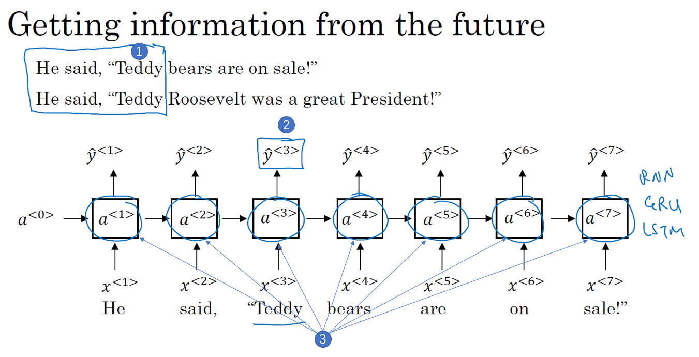

为了了解双向RNN的动机，我们先看一下之前在命名实体识别中已经见过多次的神经网络。这个网络有一个问题，在判断第三个词Teddy（上图编号1所示）是不是人名的一部分时，光看句子前面部分是不够的，为了判断 $ŷ^{<3>}$（上图编号2所示）是0还是1，除了前3个单词，你还需要更多的信息，因为根据前3个单词无法判断他们说的是Teddy熊，还是前美国总统Teddy Roosevelt，所以这是一个非双向的或者说只有前向的RNN。我刚才所说的总是成立的，不管这些单元（上图编号3所示）是标准的RNN块，还是GRU单元或者是LSTM单元，只要这些构件都是只有前向的。

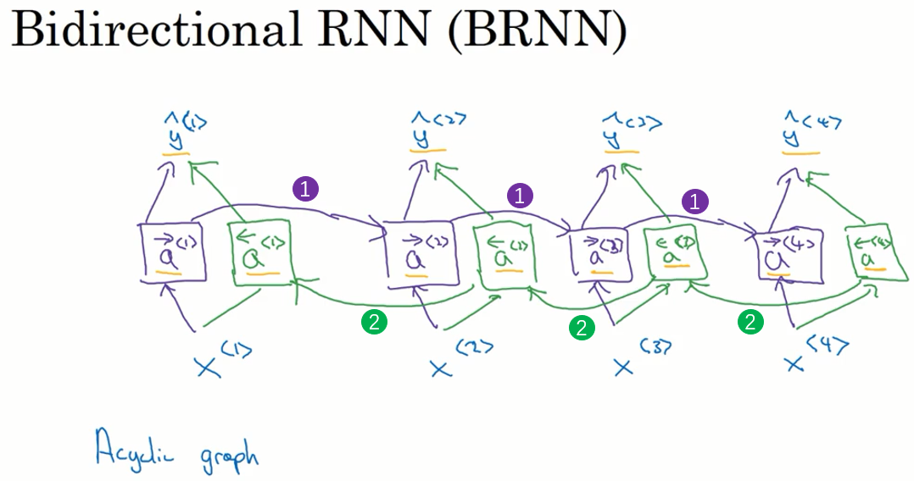

那么一个双向的RNN是如何解决这个问题的？下面解释双向RNN的工作原理。为了简单，我们用四个输入或者说一个只有4个单词的句子，这样输入只有4个， $x^{<1>}$ 到 $x^{<4>}$。从这里开始的这个网络会有一个前向的循环单元叫做 ${\vec{a}}^{<1>}$， ${\vec{a}}^{<2>}$， ${\vec{a}}^{<3>}$ 还有 ${\vec{a}}^{<4>}$，我在这上面加个向右的箭头来表示前向的循环单元，并且他们这样连接（上图编号1所示）。这四个循环单元都有一个当前输入x输入进去，得到预测的 $ŷ^{<1>}$， $ŷ^{<2>}$， $ŷ^{<3>}$ 和 $ŷ^{<4>}$。

到目前为止，我还没做什么，仅仅是把前面幻灯片里的RNN画在了这里，只是在这些地方画上了箭头。我之所以在这些地方画上了箭头是因为我们想要增加一个反向循环层，这里有个 ${\overset{⃖}{a}}^{<1>}$，左箭头代表反向连接， ${\overset{⃖}{a}}^{<2>}$ 反向连接， ${\overset{⃖}{a}}^{<3>}$ 反向连接， ${\overset{⃖}{a}}^{<4>}$ 反向连接，所以这里的左箭头代表反向连接。

同样，我们把网络这样向上连接，这个a反向连接就依次反向向前连接（上图编号2所示）。这样，这个网络就构成了一个无循环图（a acyclic graph）。给定一个输入序列 $x^{<1>}$ 到 $x^{<4>}$，这个序列首先计算前向的 ${\vec{a}}^{<1>}$，然后计算前向的 ${\vec{a}}^{<2>}$，接着 ${\vec{a}}^{<3>}$， ${\vec{a}}^{<4>}$。而反向序列从计算 ${\overset{⃖}{a}}^{<4>}$ 开始，反向进行，计算反向的 ${\overset{⃖}{a}}^{<3>}$。**你计算的是网络激活值，这不是反向而是前向的传播，图中这个前向传播一部分计算是从左到右，一部分计算是从右到左**。计算完了反向的 ${\overset{⃖}{a}}^{<3>}$，可以用这些激活值计算反向的 ${\overset{⃖}{a}}^{<2>}$，然后是反向的 ${\overset{⃖}{a}}^{<1>}$，把所有这些激活值都计算完了就可以计算预测结果了。

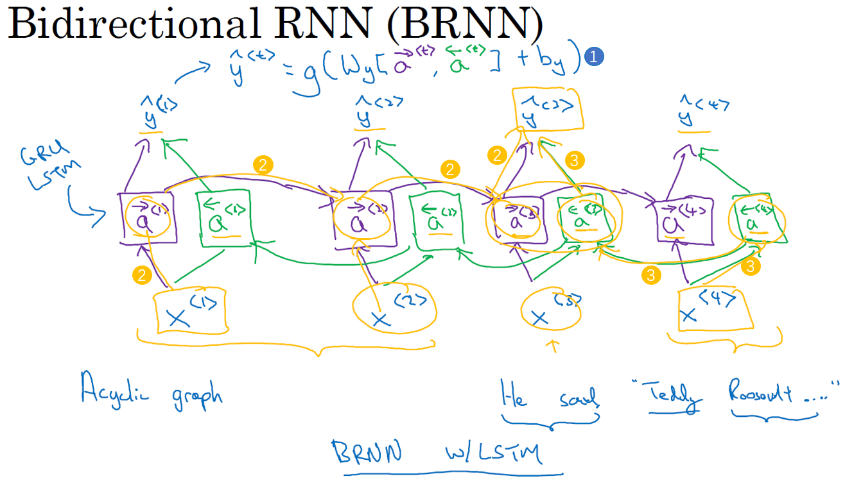

举个例子，为了预测结果，你的网络会有如 $ŷ^{<t>}$:

$ŷ^{<t>}=g(W_{y}\left[{\vec{a}}^{<t>},{\overset{⃖}{a}}^{<t>}\right]+b_{y})$（上图编号1所示）

比如你要观察时间3这里的预测结果，信息从 $x^{<1>}$ 过来，流经这里，前向的 ${\vec{a}}^{<1>}$ 到前向的 ${\vec{a}}^{<2>}$，这些函数里都有表达，到前向的 ${\vec{a}}^{<3>}$ 再到 $ŷ^{<3>}$（上图编号2所示的路径），所以从 $x^{<1>}$， $x^{<2>}$， $x^{<3>}$ 来的信息都会考虑在内，而从 $x^{<4>}$ 来的信息会流过反向的 ${\overset{⃖}{a}}^{<4>}$，到反向的 ${\overset{⃖}{a}}^{<3>}$ 再到 $ŷ^{<3>}$（上图编号3所示的路径）。这样使得时间3的预测结果不仅输入了过去的信息，还有现在的信息，这一步涉及了前向和反向的传播信息以及未来的信息。给定一个句子"He said Teddy Roosevelt..." 来预测Teddy是不是人名的一部分，你需要同时考虑过去和未来的信息。

这就是双向循环神经网络，并且这些基本单元不仅仅是标准RNN单元，也可以是GRU单元或者LSTM单元。**事实上，很多的NLP问题，对于大量有自然语言处理问题的文本，有LSTM单元的双向RNN模型是用的最多的**。所以如果有NLP问题，并且文本句子都是完整的，首先需要标定这些句子，一个有LSTM单元的双向RNN模型，有前向和反向过程是一个不错的首选。

以上就是双向RNN的内容，这个改进的方法不仅能用于基本的RNN结构，也能用于GRU和LSTM。通过这些改变，你就可以用一个用RNN或GRU或LSTM构建的模型，并且能够预测任意位置，即使在句子的中间，因为模型能够考虑整个句子的信息。**这个双向RNN网络模型的缺点就是你需要完整的数据的序列，你才能预测任意位置。**比如说你要构建一个语音识别系统，那么双向RNN模型需要你考虑整个语音表达，但是如果直接用这个去实现的话，你需要等待这个人说完，然后获取整个语音表达才能处理这段语音，并进一步做语音识别。对于实际的语音识别的应用通常会有更加复杂的模块，而不是仅仅用我们见过的标准的双向RNN模型。但是对于很多自然语言处理的应用，如果你总是可以获取整个句子，这个标准的双向RNN算法实际上很高效。

好的，这就是双向RNN，下一个视频，也是这周的最后一个，我们会讨论如何用这些概念，标准的RNN，LSTM单元，GRU单元，还有双向的版本，构建更深的网络。

(林木整理，1371947998@qq.com）

（贺志尧修，2282815808@qq.com）

**1.12 深层循环神经网络（Deep RNNs）**

目前你学到的不同RNN的版本，每一个都可以独当一面。但是要学习非常复杂的函数，通常我们会把RNN的多个层堆叠在一起构建更深的模型。这节视频里我们会学到如何构建这些更深的RNN，我们开始吧。

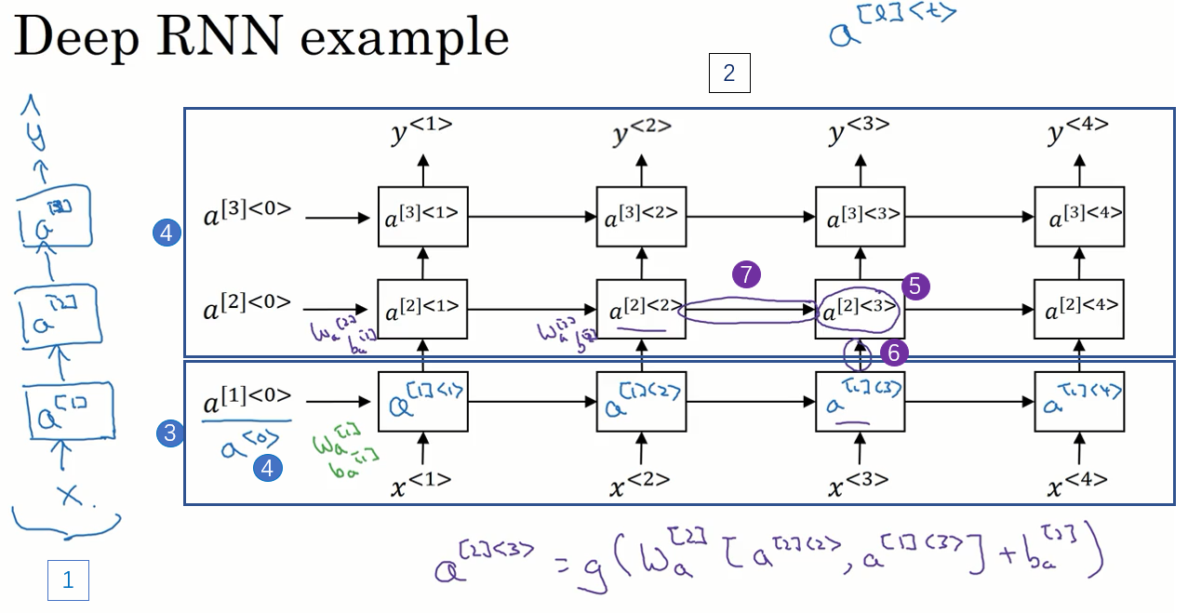

一个标准的神经网络，首先是输入x，然后堆叠上隐含层，所以这里应该有激活值，比如说第一层是 $a^{\left[1\right]}$，接着堆叠上下一层，激活值 $a^{\left[2\right]}$，可以再加一层 $a^{\left[3\right]}$，然后得到预测值ŷ。深层的RNN网络跟这个有点像，用手画的这个网络（上图编号1所示），然后把它按时间展开就是了，我们看看。

这是我们一直见到的标准的RNN（上图编号3所示方框内的RNN），只是我把这里的符号稍微改了一下，不再用原来的 $a^{<0>}$ 表示0时刻的激活值了，而是用 $a^{[1]<0>}$ 来表示第一层0时刻的激活值（上图编号4所示），所以我们现在用 $a^{[l]<t>}$ 来表示第l层的激活值，这个<t>表示第t个时间点，这样就可以表示。第一层第一个时间点的激活值 $a^{[1]<1>}$，这（$a^{[1]<2>}$）就是第一层第二个时间点的激活值， $a^{[1]<3>}$ 和 $a^{[1]<4>}$。然后我们把这些（上图编号4方框内所示的部分）堆叠在上面，这就是一个有三个隐层的新的网络。

我们看个具体的例子，看看这个值（$a^{[2]<3>}$，上图编号5所示）是怎么算的。激活值 $a^{[2]<3>}$ 有两个输入，一个是从下面过来的输入（上图编号6所示），还有一个是从左边过来的输入（上图编号7所示）， $a^{[2]<3>}=g(W_{a}^{\left[2\right]}\left[a^{\left[2\right]<2>},a^{\left[1\right]<3>}\right]+b_{a}^{\left[2\right]})$，这就是这个激活值的计算方法。参数 $W_{a}^{\left[2\right]}$ 和 $b_{a}^{\left[2\right]}$ 在这一层的计算里都一样，相对应地第一层也有自己的参数 $W_{a}^{\left[1\right]}$ 和 $b_{a}^{\left[1\right]}$。

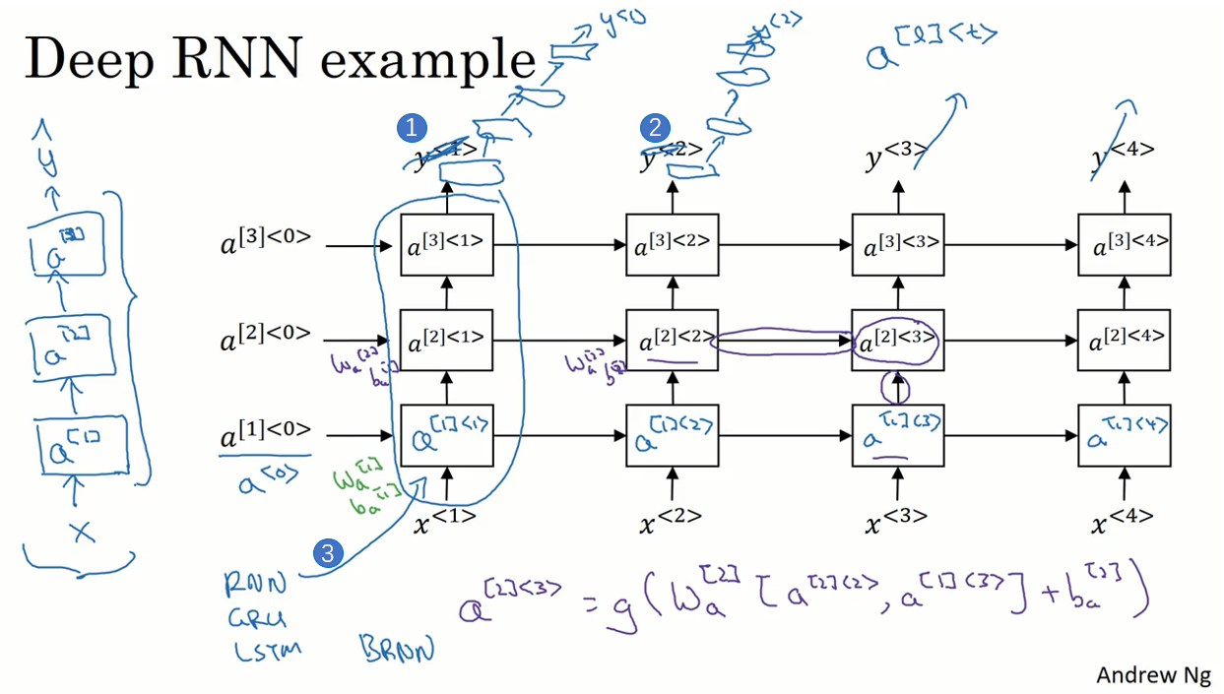

对于像左边这样标准的神经网络，你可能见过很深的网络，甚至于100层深，而对于RNN来说，有三层就已经不少了。由于时间的维度（the temporal dimension），RNN网络会变得相当大，即使只有很少的几层，很少会看到这种网络堆叠到100层。但有一种会容易见到，就是在每一个上面堆叠循环层，把这里的输出去掉（上图编号1所示），然后换成一些深的层，这些层并不水平连接，只是一个深层的网络，然后用来预测 $ŷ^{<1>}$。同样这里（上图编号2所示）也加上一个深层网络，然后预测 $ŷ^{<2>}$。这种类型的网络结构用的会稍微多一点，这种结构有三个循环单元，在时间上连接，接着一个网络在后面接一个网络，当然 $ŷ^{<3>}$ 和 $ŷ^{<4>}$ 也一样，这是一个深层网络，但没有水平方向上的连接，所以这种类型的结构我们会见得多一点。通常这些单元（上图编号3所示）没必要非是标准的RNN，最简单的RNN模型，也可以是GRU单元或者LSTM单元，并且，你也可以构建深层的双向RNN网络。由于深层的RNN训练需要很多计算资源，需要很长的时间，尽管看起来没有多少循环层，这个也就是在时间上连接了三个深层的循环层（three deep recurrent layers that are connected in time），你看不到多少深层的循环层，不像卷积神经网络一样有大量的隐含层。

这就是深层RNN的内容，本周你学了很多东西，从基本的RNN网络，基本的循环单元到GRU，LSTM，再到双向RNN，还有今天将的深层版的模型。现在你的工具箱有了很多工具，你已经可以构建很不错的学习序列的模型了。我希望你能喜欢本周的课程，祝你顺利完成问题和练习，并且期望下周见到你。

(林木整理，1371947998@qq.com）

（贺志尧修，2282815808@qq.com）

## **第二周 自然语言处理与词嵌入（Natural Language Processing & Word Embeddings）**

### 词嵌入介绍（Introduction to Word Embeddings）

#### 2.1 词汇表征（Word Representation）

欢迎回来。本周我们要学习，加快神经网络训练速度的优化算法。我之前说过机器学习的应用，是一个高度依赖经验的，不断重复的过程。你需要训练很多模型才能找到一个确实好用的，所以能够快速的训练模型的确是个优势。令情况更艰难的是，在大数据领域中深度学习表现得并不算完美。我们能够训练基于大量数据的神经网络，而用大量数据训练就会很慢。所以你会发现快速的优化算法、好的优化算法的确能大幅提高你和你的团队的效率。

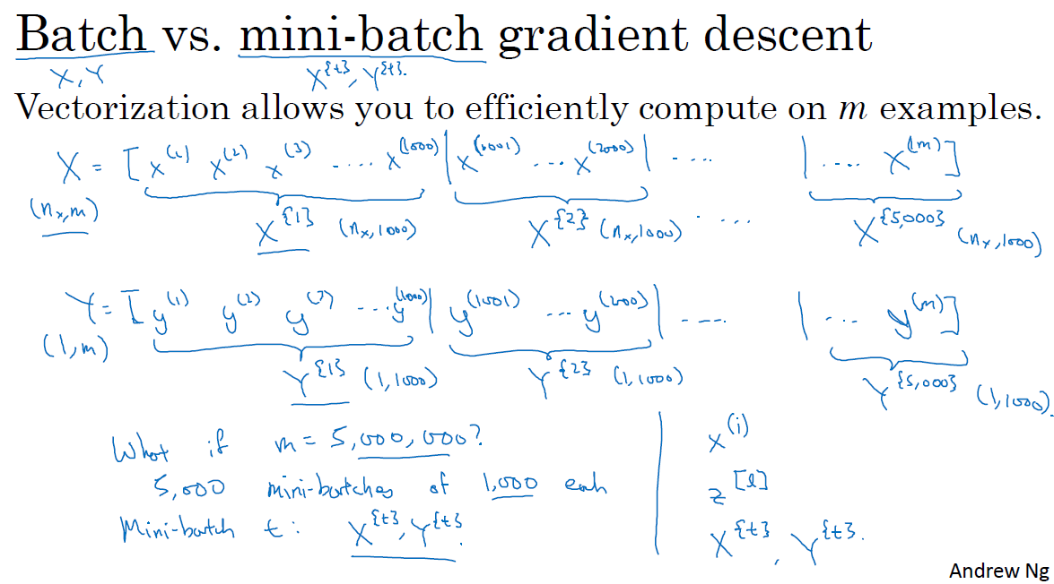

那么让我们从小批量梯度下降算法 (mini-batch gradient descent)开始。我们之前学过，矢量化(vectorization)可以让你有效地计算所有m个样例，而不需要一个具体的for循环，就能处理整个训练集。这就是为什么我们要将所有的训练样例集中到这些巨型的矩阵X中去， $X=[x^{(1)} x^{(2)} x^{(3)}……x^{(m)}]$。Y也做类似处理， $Y=[y^{(1)} y^{(2)} y^{(3)}……y^{(m)}]$。所以X为（$n_{x}$，m）维矩阵,Y为（1，m）维矩阵。矢量化运算能够相对快地处理m个样例。如果m非常大，速度依然会慢 。例如，如果m是5百万或者5千万或者更大，对你的整个训练集运用梯度下降法，你必须先处理你的整个训练集，才能在梯度下降中往前一小步。然后再处理一次，整个5百万的训练集 ，才能再往前一小步 。所以实际上算法是可以加快的， 如果你让梯度下降在处理完整个巨型的5百万训练集之前， 就开始有所成效 。具体来说 ，你可以这样做， 首先将你的训练集拆分成更小的、微小的训练集， 即小批量训练集(mini-batch)。 比如说每一个微型训练集只有1000个训练样例， 也就是说 取 $x^{(1)}$ 至 $x^{(1000)}$ 作为第一个微训练集 ，也叫做小批量训练集 ，然后取接下来的1000个样例 ， $x^{(1001)}$ 至 $x^{(2000)}$ 这1000个样例 ，依次继续。 我要引入一个新的符号 ，把 $x^{(1)}$ 到 $x^{(1000)}$ 称为 $X^{\{1\}}$， $x^{(1001)}$ 到 $x^{(2000)}$ 称为 $X^{\{2\}}$。现在， 如果你总共有5百万个训练样例 ，每个小批量样例有1000个样例， 则你有5000个这样的小批量样例 。因为5000乘1000是5百万 ，即总共有5000个小批量样例 。所以最后一个为 $X^{\left\{5000\right\}}$。Y也作类似处理 ，做相应的拆分处理 ，这个命名为 $Y^{\{1\}}$，接下来这个包含 $y^{(1001)}$ 至 $y^{(2000)}$，命名为 $Y^{\{2\}}$，依次拆分，最后得到 $Y^{\{5000\}}$。第t个小批量样例 ,包括 $X^{\{t\}}$ 和 $Y^{\{t\}}$。 t 即对应1000个训练样例的输入输出对。

在进行下一步之前，先再明确一下我用的标记符号 。我们之前用小括号上标 $x^{(i)}$ 表示训练集中的第i个样例。用上标中括号[l]索引神经网络的不同层， 所以 $z^{[l]}$ 表示神经网络第l层的z值。这里我们引入大括号{t}代表不同的小批量样例 。那么你就有了 $X^{\{t\}}$ 和 $Y^{\{t\}}$。

为了检验你对这些的理解 ，请问 $X^{\{t\}}$ 和 $Y^{\{t\}}$ 的维分别是多少？ X的维度是（$n_{x}$，m），如果 $X^{\{1\}}$ 代表1000个样例，或者说1000个样例的x值 ，那么它的维度应该是（$n_{x}$，1000）， $X^{\{2\}}$ 的也是（$n_{x}$，1000）， 依此类推 。即所有都是（$n_{x}$，1000）维的， 而这些（$Y^{\{t\}}$）应该是（1，1000）维的 。

要解释这个算法的名字，批量梯度下降(batch gradient descent) ，可以先参考之前学习过的梯度下降法 。该算法同时处理整个训练集 ，这个名字的由来就是， 它同时处理整个训练集批次。 我知道这不是一个特牛的名字，但是它就是这样叫的 。小批量梯度下降， 相对的，是指下一页将要介绍到的算法。 该算法每次只处理一个小批量样例 $X^{\{t\}}$ 和 $Y^{\{t\}}$， 而不是一次处理完整个训练集X 和Y。

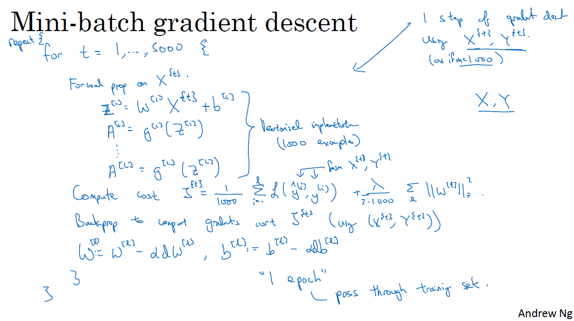

我们来看看小批量梯度下降是怎么做的 。 在训练集上运行小批量梯度下降法的时候，t=1到5000都要运行一遍，因为我们有5000个子集， 每个子集1000个样例。 for循环里要做的基本上就是用 $X^{\{t\}}$ 和 $Y^{\{t\}}$ 做一次梯度下降， 就好像你有一个规模为1000的训练集 而你只是要实现你已熟知的算法 。只不过现在在你的m为1000的子训练集上 ，而不是为全部1000个样例写一个for循环 ,**也就是说用矢量化的方法同时处理1000个样例**， 让我们先写出来 。

首先对输入值运用前向传播(Forward Prop) ，也就是对 $X$，计算 $Z^{[1]}=W^{[1]}X+b^{[1]}$， 之前这里只有X 对吧， 但是现在你不是在处理整个训练集 ，只是处理第一个小批量训练集 。所以当你处理第t个小批量训练集时 , 对应的X为 $X^{\{t\}}$, 然后有 $Z^{[1]}=W^{[1]}X^{\{t\}}+b^{[1]}$, $A^{[1]}=g^{\left[1\right]}(Z^{[1]})$。这个Z是大写的 ，因为这里要表达一个矢量含义 ，依次继续， 直到 $A^{[L]}=g^{\left[L\right]}(Z^{[L]})$， 得到你的预测值 。你应该已经注意到了 ，这些都是矢量化运算 ，只不过这个矢量化的算法， 每次只处理1000个样例而不是5百万个 。然后你要计算代价函数J， 这里要除以1000 ，1000是你的子训练集的规模，即 $J=\frac{1}{1000}\sum_{i=1}^{l}{L(ŷ^{\left(i\right)},y^{(i)})}$。说明一下 ，这个i是指子训练集 $（X^{\{t\}}，Y^{\{t\}}）$ 中的样例 ，如果你要正则化 ，可以加入这个正则化项 $\frac{λ}{2·1000}\sum_{l}{{||w^{[l]}||}_{F}^{2}}$， 即将2移至分母然，后乘以 l次求和的弗罗贝尼乌斯范数(Frobenius norm)的平方，得到 $J=\frac{1}{1000}\sum_{i=1}^{l}{L(ŷ^{\left(i\right)},y^{(i)})}+\frac{λ}{2·1000}\sum_{l}{{||w^{[l]}||}_{F}^{2}}$。因为这只是一个小型训练集的代价函数值 ，我用上标大括号{t}标识J （$J^{\{t\}}=\frac{1}{1000}\sum_{i=1}^{l}{L(ŷ^{\left(i\right)},y^{(i)})}+\frac{λ}{2·1000}\sum_{l}{{||w^{[l]}||}_{F}^{2}}$） 。

你应该已经注意到，我们正在做的与之前的梯度下降法的实现一模一样 ，只不过之前是训练X 和Y ，而不是 $X^{\{t\}}$ 和 $Y^{\{t\}}$。接下来运用反向传播(Back Prop)， 以计算 $J^{\{t\}}$ 的梯度， 仍然只使用 $X^{\{t\}}$ 和 $Y^{\{t\}}$，然后再更新权重。W 实际上是 $W^{[l]}$，更新为 $W^{[l]}≔W^{\left[l\right]}-αdW^{[l]}$， b也做类似操作 ， $b^{[l]}≔b^{\left[l\right]}-αdb^{[l]}$。这是小批量梯度下降算法处理训练集一轮的过程 。

刚刚我写的代码，也叫做训练集的一次遍历(epoch)。 遍历是指过一遍训练集 ，只不过在（batch）批量梯度下降法中 ， 对训练集的一轮处理只能得到一步梯度逼近， 而（mini-batch）小批量梯度下降法中对训练集的一轮处理 ，也就是一次遍历 ，可以得到5000步梯度逼近 。当然你会一如既往地想对训练集进行多轮遍历 ，你可以用另一个for循环或者while循环实现， 所以你不断地训练训练集 ，并希望它收敛在某个近似收敛值。 当你有一个大型训练集时， 小批量梯度下降法比梯度下降法要快得多。 这几乎是每个从事深度学习的人 ，在处理一个大型数据集时会采用的算法 。下一节我们将继续深入小型梯度下降算法 来进一步理解它在做什么和它为什么会奏效。

(贺志尧整理 , Email:2282815808@qq.com)

#### 2.2 使用词嵌入（Using word embeddings）

在上一节中, 你学习了如何使用小批量梯度下降（mini-batch gradient descent）, 以及在仅部分处理训练集数据时, 运行梯度下降算法 。在这一节中， 你将进一步学习如何使用梯度下降 ，并进一步学习它究竟在做什么以及为什么有效。 在批量梯度下降算法（batch gradient descent）中 ，每一次迭代你将遍历整个训练集， 并希望代价函数的值随之不断减小 。

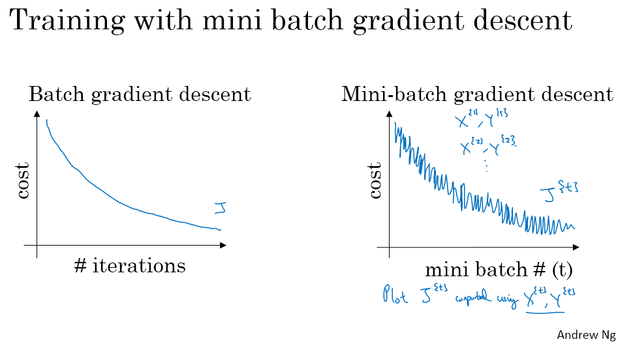

如果我们用 J 来表示代价函数 ，那么它应该随着迭代单调递减 。如果某一次迭代它的值增加了， 那么一定是哪里错了， 也许是你的学习率太大。而在小批量梯度下降中， 同样画图就会发现， 并不是每一次迭代代价函数的值都会变小。 从细节来看， 每次迭代， 都是对 ${（X}^{\{t\}}，Y^{\{t\}})$ 的处理， 所以对通过它们计算出来的代价函数值 $J^{\{t\}}$ 进行画图， 这就好像每次迭代你都使用不同的训练集， 也就是使用不同的小块 (mini-batch)， 所以如果你对代价函数 J 画图， 你就会看到类似这样的， 它的趋势是向下的， 但是也会有许多噪声 。如果使用小批量梯度下降算法 ,经过几轮训练后, 对 $J^{\{t\}}$ 作图结果很可能就像这样 ,它并不一定每次迭代都会下降 ,但是整体趋势必须是向下的。 **而它之所以有噪声， 可能和计算代价函数时使用的那个批次 ${（X}^{\{t\}}，Y^{\{t\}})$ 有关 ，让你的代价函数的值或大或小。 也可能这个批次里含有一些标签标错的数据， 导致代价函数有一些高 ，等等。 这就是为什么在使用小批量梯度下降时， 得到的代价函数图像有这样的震动**。

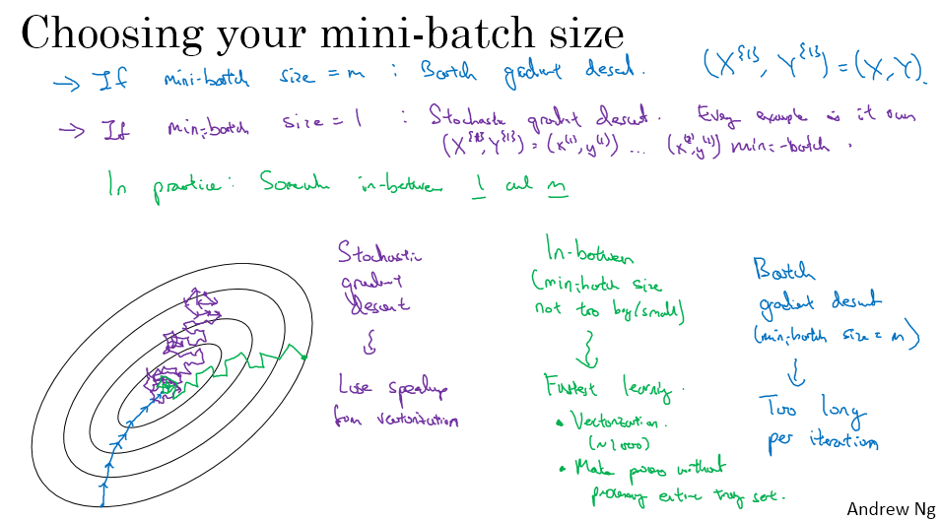

你必须定义的一个参数是mini-batch的大小 。如果m是训练集的大小 ，一个极端的情况是 mini-batch的大小就等于m 这样其实就是批量梯度下降 。在这种情况下你的mini-batch 只有一个 $X^{\{1\}}$ 和 $Y^{\{1\}}$， 而它就等于你的整个训练集。 所以如果把mini-batch的大小设置成m ，你就得到了批量梯度下降。 另一极端情况是把mini-batch的大小设为1 ，就会得到一种叫随机梯度下降的算法（stochastic gradient descent） 。这里每一条数据就是一个mini-batch ，在这种情况下， 先看第一个mini-batch ${（X}^{\{1\}}，Y^{\{1\}}）$。因为mini-batch的大小是1 ，所以其实就是训练数据的第一个样本 ，你对此运行梯度下降算法。 然后 ，第二个mini-batch ，其实就是第二个样本， 对它们再运行梯度下降算法 。然后再用第三个样本做类似的工作， 每次都只使用一组训练数据 。

下面让我们看一下这两种方法， 在优化代价函数时有什么不同。 这是你想要最小化的代价函数的等高线图， 你的最小值在这里 。批量梯度下降算法可能从这里开始 ，它的噪声相对小些， 每一步相对大些 ，并且最终可以达到最小值 。而相对的， 随机梯度下降算法 ，让我们选一个不同的点， 假使从这里开始 ，这时对于每一次迭代你就在一个样本上做梯度下降， 大多数时候你可以达到全局最小值。 但是有时候也可能因为某组数据不太好 把你指向一个错误的方向， 因此随机梯度算法的噪声会非常大。 一般来说它会沿着正确的方向，但是有时也会指向错误的方向。而且随机梯度下降算法， 最后也不会收敛到一个点 ，它一般会在最低点附近摆动 ，但是不会达到并且停在那里。 实际上 mini-batch的大小一般会在这2个极端之间 ，一个在1和m之间的值。 因为1和m都太小或太大了， 以下是原因。 **如果你使用批量梯度下降算法，你的mini-batch大小就是m，那么你将在每一次迭代中遍历整个训练集。 这样做最大的缺点是， 如果你的训练集非常大， 就将在每一次迭代上花费太长的时间，** **如果你的训练集比较小 ，那它还是一个不错的选择**。 相反， 如**果你使用随机梯度下降算法 ，使用一个样本来更新梯度 ，这没有问题 ，而且可以通过选择比较小的学习率 ，来减少噪声 。但随机梯度下降有一个很大的缺点是， 你失去了可以利用向量加速运算的机会** 。因为这里你每次只处理一个训练数据 ，这是非常没有效率的 **所以更好的做法是选择一个中间值 ，让mini-batch的大小既不太大也不太小 ，这样你的训练才能最快** 。**这么做有两个好处， 第一你可以使用向量的方式运算，** 在上一节的例子中， 如果你的mini-batch大小是1000 ，你就可以用一个向量同时处理这1000个样本 ，这就比一个个的处理要快许多 。**第二你可以不用等待整个训练集 ，都遍历完一遍才运行梯度下降** 。还是用前一个视频中的数字， 每遍历一遍训练集 ，可以执行5000次梯度下降算法 。

所以在实践中这样选择mini-batch的大小是最好的。 如果使用小批量梯度下降算法， 我们从这里开始， 可能第一次迭代是这样， 第二次、 第三次、 第四次， 它并不能保证总是可以达到最小值， 但是相比随机梯度下降 ，它的噪声会更小， 而且它不会总在最小值附近摆动 。如果有什么问题， 你可以缓慢的减小学习率 ，我们会在下一节中介绍学习率衰减， 以及如何降低学习率 。

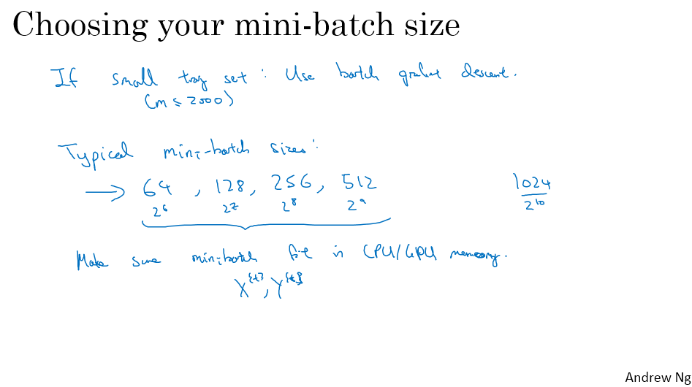

如果mini-batch的大小既不能是m也不能是1 ，而是在它们之间的一个值 ，那么该如何选择呢？ 这里有一些准则： 第一， 如果你的训练集较小， 就使用批量梯度下降算法

这时候没有理由使用小批量梯度下降 。因为你可以快速的处理整个训练集，所以使用批量梯度下降算法是没问题的 。较小的定义我觉得是小于2000 。这时使用批量梯度下降是非常适合的 。否则， 如果你有个更大的训练集 ，一般选择64到512作为mini-batch的大小 ，这是因为计算机内存的布局和访问方式 。所以把mini-batch的大小设置为2的幂数 你的代码会运行的快一些 ，就像64是2的6次方， 2的7次方， 2的8次方 ，2的9次方。 所以一般我会把mini-batch的大小， 设置成2的幂数 。我在上一节中我的mini-batch大小是1000， 但我建议你就使用1024 ，2的10次方。 但是1024这个值还是比较罕见的， 而这些值（64、128、256、512）更常用些 。

最后一个提醒是确保你的mini-batch ，你所有的 $X^{\{t\}}$ 和 $Y^{\{t\}}$ 是可以放进你CPU/GPU 内存的 。当然这和你的配置， 以及一个训练样本的大小都有关系。 但是如果你使用的mini-batch超过了 CPU/GPU 内存的容量 ，不管你怎么做 ，你都会发现 ，结果会突然变得很糟 。我希望以上说的能让你对 mini-batch大小的标准范围有更好的了解。 当然mini-batch的大小也是一个超参数 ，可能你要做一个快速的搜索去确定哪一个值， 可以让代价函数J下降的最快。 所以我的做法是尝试几个不同的值， 尝试几个不同的2的幂数 ，然后看能否找到那个让你的梯度下降算法尽可能效率的值 。希望这能给你一些指导，在对这个超参的选择上。

现在你知道了如何使用小批量梯度下降算法 ，并且在大训练集时让你的算法跑的更快， 但是事实上还有一些比梯度下降， 或者小批量梯度下降更高效的算法 ，我们将在下面几讲介绍它们。

(贺志尧整理 , Email:2282815808@qq.com)

#### 2.3 词嵌入的特性（Properties of word embeddings）

我想向你们展示几个优化算法 ，它们比梯度下降更快 。为了理解这些算法， 你需要用到一种叫做指数加权平均的操作（ exponentially weighted averages），在统计学上也被称为指数加权滑动平均（exponentially weighted moving averages） 。

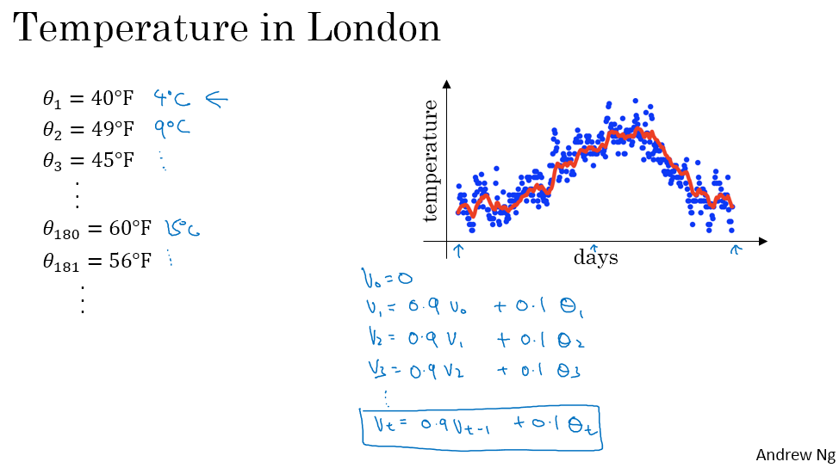

我们首先来看一下这个概念， 然后我们将要使用这个概念来构建更复杂的优化算法。 虽然现在我住在美国 ，但我是在伦敦出生的。所以在这个例子中 ，我将使用伦敦去年每天的温度作为例子。 比如在1月1日， 温度是40华氏度 ，我知道现在世界上大部分地区都使用摄氏度了， 但是我所在的美国是使用华氏度的， 这个温度相当于4摄氏度。 在1月2日 ，温度是9摄氏度 ，等等。 到了年中的时候， 因为一年有365天 ，所以年中差不多是第180天 ，大约在5月末， 那时候的温度大概是60华氏度，也就是15摄氏度， 等等。 进入夏天后越来越暖和， 而1月的时候还是比较冷的 。如果你把这些数据画出来， 就会得到这样一张图 。第一天就是1月份的某一天 ，这里开始是夏天 ，这里就是年末 ，大约是12月底。 这里大概是1月1日。 这里是年中， 接近夏天的时候 ，这里就是年末的时候的数据 ，这些数据看起来好像有些噪声 ，如果你想要计算数据的趋势 ，即温度的局部平均或滑动平均（the local average or a moving average of the temperature）， 你可以这样做。

首先令 $v_{0}=0$，之后每一天， 我们先用0.9乘以之前的值 ，再加上0.1乘以当天的温度，即 $v_{1}=0.9v_{0}+0.1θ_{1}$，这里的 $θ_{1}$ 就是第一天的温度 。对于第二天， 我们仍然使用加权平均 ，即0.9乘以之前的值， 再加上0.1乘以今天的温度， $v_{2}=0.9v_{1}+0.1θ_{2}$，以此类推。 计算某天的v值更通用的公式是 , 0.9乘以前一天的v 加上0.1乘以当天的温度。 如果你这样计算， 并把结果用红色画出来， 你就会得到一个滑动平均的图， 称为每日温度的指数加权平均（an exponentially weighted average of the daily temperature）。

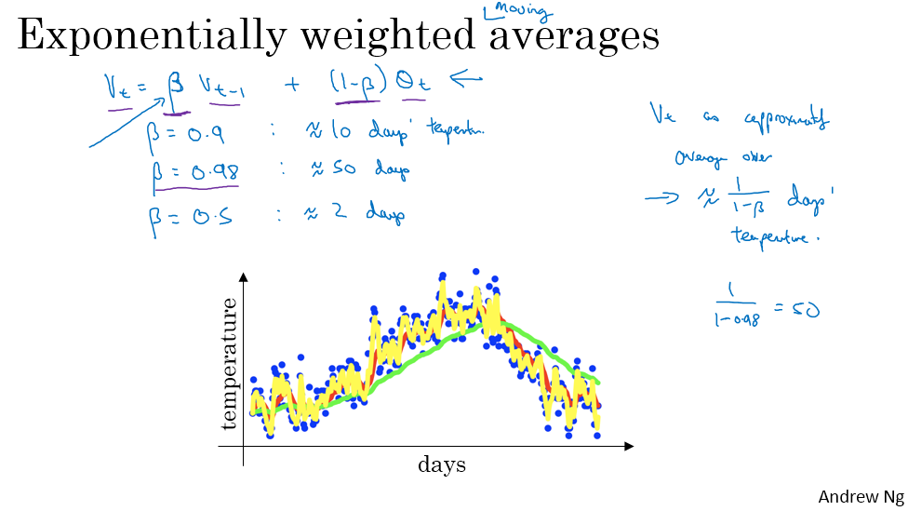

因此我们来看一下之前幻灯片的公式， 就是 $v_{t}=0.9v_{t-1}+0.1θ_{t}$， $v_{t}$ 等于， 之前的权重是0.9 ，我们现在把它换成参数β， $βv_{t-1}$ 加上， 之前使用的是0.1 ，现在把它换成 $(1-β)θ_{t}$，之前 $β=0.9$，最后得到新公式 $v_{t}=βv_{t-1}+(1-β)θ_{t}$。出于我们之后会讲的某些原因 ，当你计算这个公式的时候 ，你可以认为 $v_{t}$ 近似于前 $\frac{1}{(1-β)}$ 天温度的平均 。举例来说， 当 $β=0.9$ 的时候， 你可以认为它是前10天的气温平均值， 这就是这条红线 。我们来试一下别的值 。我们把 $β$ 设置为非常接近1的值 ，比如0.98 ，这时计算 $\frac{1}{(1-0.98)}=50$，这相当于粗略计算了前50天气温的平均值。 如果把它画出来， 就会得到这条绿色的线 。有几个点需要注意， **当 $β$ 的值很大的时候， 你得到的曲线会更平滑 ，因为你对更多天数的温度做了平均处理， 因此曲线就波动更小， 更加平滑**。 **但另一方面， 这个曲线会右移**， 因**为你在一个更大的窗口内计算平均温度 ，通过在更大的窗口内计算平均， 这个指数加权平均的公式 ，在温度变化时 ，适应地更加缓慢，这就造成了一些延迟。** 原因是， 当 $β=0.98$ 的时候，之前的值具有更大的权重 ，而当前值的权重就非常小 ，只有0.02。 所以当温度变化的时候 ，温度上升或者下降， 这个指数加权平均， 在 $β$ 较大时 ，就会适应得更慢。我们来试试另一个值 ，**让 $β$ 的值取另一个极端， 比如0.5**。 那么由右边的公式 ，这就变成了只对两天进行平均，如果画出来， 就会得到黄色的线。 **由于仅仅平均两天的气温 ，即只在很小的窗口内计算平均， 得到结果中会有更多的噪声， 更容易受到异常值的影响 。但它可以更快地适应温度变化，** 使用这个公式就可以实现指数加权平均。 在统计学中， 它被称为， 指数加权滑动平均（exponentially weighted moving average），我们把它简称为指数加权平均（exponentially weighted average）。 通过调整这个参数 ，也就是我们之后会在学习算法中看到的一个超参数， 就可以得到略微不同的收效 。通常取中间的某个值，效果最好 ，也就是这里的红色的曲线 ，它对温度的平均比绿色或者黄色的曲线更好。

现在我们已经学习了如何计算指数加权平均， 在接下来的视频中， 我们来直观地理解一下它的本质 。

(贺志尧整理 , Email:2282815808@qq.com)

#### 2.4嵌入矩阵（Embedding matrix）

上一节课中 我们学习了指数加权平均（exponentially weighted averages） 。 这将是几个训练神经网络的优化算法的关键组成部分 。 所以， 在这个视频中 ，我将详细讲解这一算法的具体作用。

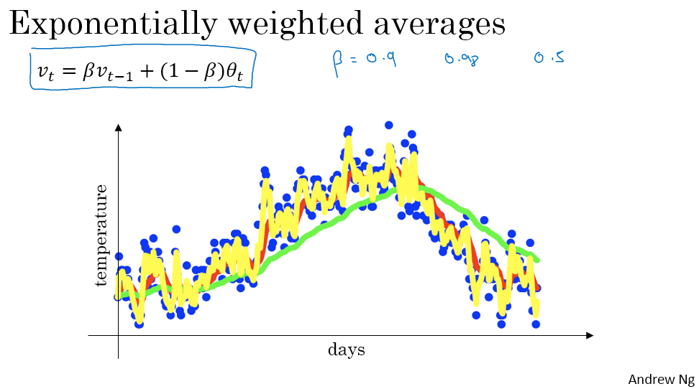

先回顾一下。 这是实现指数加权平均的关键等式。如果β=0.9， 可以获得红色曲线，如果β值趋向于1 ，如果β=0.98， 可以获得绿色曲线。如果数值更小，比如0.5， 可以获得黄色曲线。

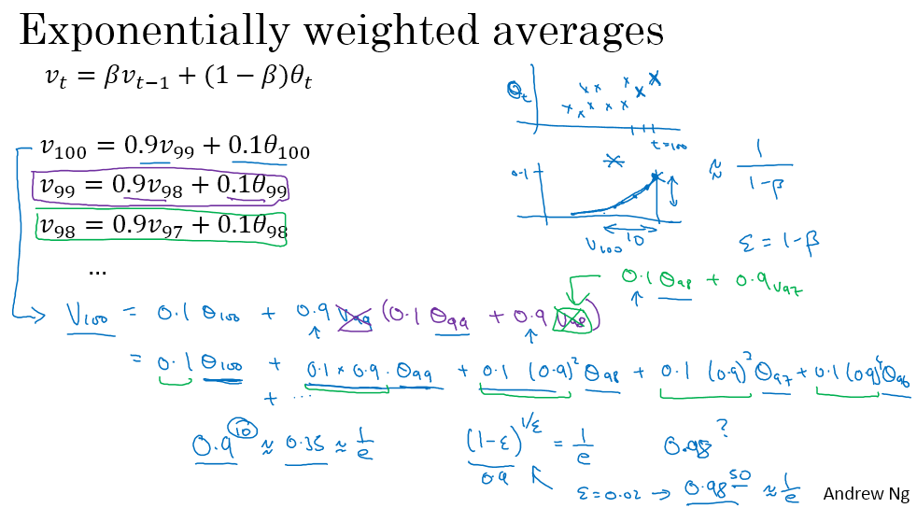

接下来我们来了解下，它是如何计算每日气温的。这是运算等式 $v_{t}=βv_{t-1}+(1-β)θ_{t}$。假设β=0.9， 我们来列出相应的等式

$$v_{100}=0.9v_{99}+0.1θ_{100}$$

$$v_{99}=0.9v_{98}+0.1θ_{99}$$

$$v_{98}=0.9v_{97}+0.1θ_{98}$$

$$…$$

因此， 当运算时， 你的t值从0到1 到2 到3， t值逐渐增大, 为了方便分析 , 我将t值按降序排列 ,这里只列出一部分。我们先以第一个等式($v_{100}=0.9v_{99}+0.1θ_{100}$) 为例，了解下 $v_{100}$ 到底是什么。 $v_{100}$ 将是，先将这两项（$0.9v_{99}、0.1θ_{100}$）互换一下 ，这项变成 $v_{100}=0.1θ_{100}+0.9v_{99}$。那么 $v_{99}$ 又是什么？我们把（$v_{99}=0.1θ_{99}+0.9v_{98}$）代入上面的等式，所以

$$v_{100}=0.1θ_{100}+0.9(0.1θ_{99}+0.9v_{98})$$

那么 V98又是什么？你可以从这个等式（$v_{98}=0.1θ_{98}+0.9v_{97}$）中得知，所以

$v_{100}=0.1θ_{100}+0.9(0.1θ_{99}+0.9(0.1θ_{98}+0.9v_{97}))$。

以此类推, 如果将这些项全部相乘, 能得到

$$v_{100}=0.1θ_{100}+0.1×0.9·θ_{99}+0.1×{(0.9)}^{2}θ_{98}+0.1×{(0.9)}^{3}θ_{97}+0.1×{(0.9)}^{4}θ_{96}+…$$

这是一种求和方式， 也是 $θ_{100}$ 的加权平均值，是目前的每日气温， 也是我们对第一百天的气温的预估 。但这些是 $θ_{100}$、 $θ_{99}$、 $θ_{98}$、 $θ_{97}$、 $θ_{96}$ 等等的总和 。所以， 一种画图方法可以是，假设， 我们有几天的气温值 ， 这是θ ，这是t， $θ_{100}$ 是一个总和值 ， $θ_{99}$ 也是一个总和值 ， $θ_{98}$ 以及这些。这是t=100 ，(t等于) 99、 98， 诸如此类，每日气温与总和之间的比率。接着， 我们能得到一个指数衰减函数（an exponentially decaying function） 。 起止点为0.1，到 $0.1×0.9$，到 $0.1×{(0.9)}^{2}$，然后依次类推 ，这就是指数衰减函数（exponentially decaying function） 。 你计算 $v_{100}$ 的方式，就是选择两个函数间的元素 ，然后求和。例如， 选这个值， $θ_{100}*0.1$, 加上这个值 $θ_{99}*0.1*0.9$，这是第二项， 依次类推。这将每日气温值 ，乘以这个指数衰减函数， 然后求和，这就是你的 $v_{100}$ 值。事实证明， 使用链式法则来计算， 具体细节， 我们稍后再讲。 但这里的所有系数 $0.1、0.1×0.9、0.1×{(0.9)}^{2}、0.1×{(0.9)}^{3}…$），加起来等于1或接近1 ，将涉及我们下一讲中的偏差修正 （bias correction） 。但正因为如此 ，这的确是一个指数加权平均值（an exponentially weighted average）。

最后 ，你可能会想，这是几天的平均气温值？结果是， ${(0.9)}^{10}$ 大约为0.35，这大约是 $\frac{1}{e}$， 一个自然算法的基础值 。通常， 如果有1-ε，以此为例，ε=0.1，因此

$${(1-ε)}^{(\frac{1}{ε})}≈\frac{1}{e}$$

大约是0.34 、0.35。换句话说，大约需要10天，这一值能降到峰值的 $\frac{1}{e}$。正因为此，当β=0.9 ，我们说，就好像你在计算时 ，指数加权平均值只关注最近十天的气温值。因为十天后 ，气温值将降至不到目前气温值的三分之一。相反 ，如果β=0.98，那0.98的几次方才能使这个值足够小？ 结果 ${(0.98)}^{50}$ 大约等于 $\frac{1}{e}$。所以 ，要使数值足够大 ，头五十天的数值必须远大于 $\frac{1}{e}$， 之后 ，它们将会很快衰减。所以 ，感觉上这是一件困难又迅速的事， 你可以把它看作50天的平均气温。 因为在这个例子中，要使用等式左边的这一项, ε需要等于0.02, $\frac{1}{ε}$ 等于50。顺便说一下 ，我们也就是这样获得这个公式的，我们获得 $\frac{1}{(1-β)}$ 或相应天数的平均值。 在这里 ε可替换1-β。它能告诉你， 大概多少天的气温值，可以作为气温均值 。但这只是一种经验之谈，并非正式的数学表述方式 。

【整理者注释】:

因为

$${(1-ε)}^{(\frac{1}{ε})}≈\frac{1}{e}$$

令

$$β=1-ε$$

则

$$β^{(\frac{1}{1-β})}≈\frac{1}{e}$$

因此

若 $β=0.9$，则 $\frac{1}{1-β}=10$， $β^{10}≈\frac{1}{e}$，也就是说，需要大概10天，当天气温对应的系数才能下降到峰值系数0.1的 $\frac{1}{e}$。所以 $v_{100}=0.1θ_{100}+0.1×0.9·θ_{99}+0.1×{(0.9)}^{2}θ_{98}+0.1×{(0.9)}^{3}θ_{97}+0.1×{(0.9)}^{4}θ_{96}+…$ 可以看做前10天气温的平均值。

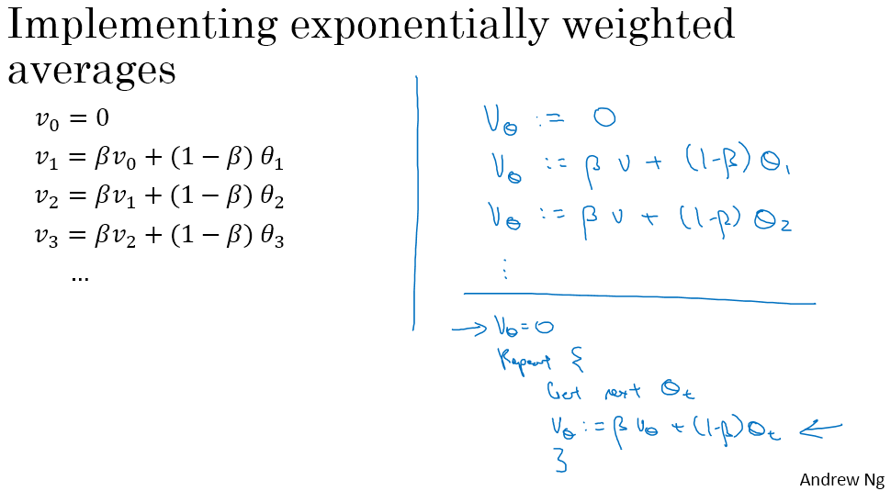

最后 ，我们来了解下， 如何在实际情况中使用它。回顾下 ，我们先将 $v_{0}$ 设为0 ，然后， 计算第一天的值 $v_{1}$，然后 $v_{2}$，等第。现在 ，为了解释这一算法，需要写下 $v_{0}$， $v_{1}$， $v_{2}$ 及其他数值 ，作为不同的变量 。但实际使用这一运算时，这是你需要做的 ,初始化v值为0, 第一天, 你将v值设为 $v:=βv+(1-β)θ_{1}$。第二天 ，更新v值, 被 $v:=βv+(1-β)θ_{2}$,以此类推。 有时 ，我们用 $v_{θ}$ 来表示 , v在计算指数加权平均值θ。

用四个新表达式再讲一遍，设置 $v_{θ}=0$，接着， 不间断地， 给每一天设置一个值 ，你会得到 $θ_{t}$，将它代入 $v_{θ}$， 得到 $v_{θ}:=βv_{θ}+(1-β)θ_{t}$。

这个指数加权平均公式的优点之一是，不需要太多存储空间 。只需在计算机内存中保留一行数字 ，基于新数值 ，你用这个公式不断重写运算即可。主要是因为高效，它基本只占一行代码 ，一个单一初始值的储存和内存空间。 来计算指数加权平均值 ，这并不是最好的方法， 不是计算均值最准确的方法。如果你需要计算一个移动窗口 ，例如 ，直接算出近十天或五十天的气温总和 ，除以10或者50 ，通常会给你一个更好的估计值。但缺点是，保存所有气温值，以及近十天气温的总和， 需要更多内存，更难实现， 花费也更高。

在接下来的视频中 我们会看到一些例子，需要你计算很多变量的平均值。不论是计算还是存储效率 ，今天介绍的这个方法都十分高效，这也是为什么它在机器学习中被广泛应用 。更不用说它的另一个优势 ，就是只需一行代码。

现在， 你知道了如何实现指数加权平均运算，另一个值得你了解的技术细节是 ，偏差修正（bias correction） 。 我们将在下一讲中介绍 。那之后，你就能用这些方法去建立一个更好的优化算法 。

(贺志尧整理 , Email:2282815808@qq.com)

### 学习词嵌入: Word2vec & GloVe（Learning Word Embeddings: Word2vec & GloVe）

#### 2.5 学习词嵌入（Learning word embeddings）

我们学习了如何运用指数加权平均。 这里有一个技术细节， 称为偏差修正 。它能帮助你更精确地计算平均值。 让我们来看看是如何工作的 。

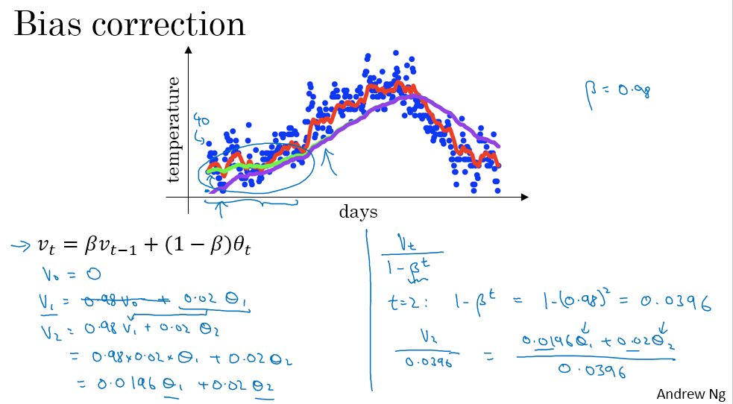

在上一节课中， 这张图表示β=0.9 ，这张图表示β=0.98 。可是 ，当你使用屏幕上的公式 ，代入β=0.98 ，却无法得到图上的绿色曲线 ，你实际上得到的是这条紫色曲线 。你会发现， 紫色曲线的起点非常低。接着， 我们来学习如何解决这个问题。

当执行移动均值时 ，初始设定为 $v_{0}=0$， $v_{1}=0.98v_{0}+0.02θ_{1}$ 但 $v_{0}=0$，所以这一项可移除($0.98v_{0}$)， 所以 $v_{1}=0.02θ_{1}$,这就是为什么, 如果第一天的气温为华氏40°, $v_{1}=0.02θ_{1}=0.02×40=8$， 所以 ,你将在这里得到了一个非常低的值 。所以， 这并没有很好地预估第一天的气温， $v_{2}=0.98v_{1}+0.02θ_{2}$，如果你代入 $v_{1}$，就是下面这个值， 然后相乘 ，你会发现， 其实 $v_{2}=0.98×0.02θ_{1}+0.02θ_{2}=0.0196θ_{1}+0.02θ_{2}$。所以， 假设 $θ_{1}$ 和 $θ_{2}$ 是正数 ，计算时， $v_{2}$ 将远小于 $θ_{1}$ 或 $θ_{2}$，因此， $v_{2}$ 并没对头两天的气温做出很好地估计 。

所以， 事实证明， 有一种方式能更好地进行估计， 使估计更精确， 尤其在估计运算初期。 **具体来说，用 $\frac{v_{t}}{1-β^{t}}$ 代替 $v_{t}$， t就是此处的数值 。**我们来看一个具体的例子。 当t=2 ， $1-β^{t}=1-{0.98}^{2}=0.0396$， 因此， 第二天的气温估计值为 $\frac{v_{2}}{0.0396}=\frac{0.0196θ_{1}+0.02θ_{2}}{0.0396}$，这就成为 $θ_{1}$ 和 $θ_{2}$ 的加权平均值， 消除了偏差， 所以当t值变大， $β^{t}$ 值将趋向于0 ，也就是当t值足够大时， 偏差修正值对运算将基本没有影响， 这也是为什么当t值增大， 紫线和绿线基本重合。但在学习的初始阶段， 当你还在熟悉估计值， 偏差修正值可以帮你更好地估计 ，这个气温值 ，偏差修正可以帮助你利用紫线值， 得到绿线值。 在机器学习中， 多数的指数加权平均运算， 并不会使用偏差修正 ，因为大多数人更愿意在初始阶段， 用一个稍带偏差的值进行运算 。不过 ，如果在初始阶段就开始考虑偏差 ，指数加权移动均值仍处于预热阶段， 偏差修正可以帮你尽早做出更好的估计。 现在你了解了如何运用指数加权移动均值，接下来， 让我们利用这个来建立一些优化算法。

(贺志尧整理 , Email:2282815808@qq.com)

#### 2.6 Word2Vec

有一种算法叫做动量(Momentum) 或者叫动量梯度下降算法（Gradient descent with momentum）， 它几乎总会比标准的梯度下降算法更快 。一言以蔽之， 算法的主要思想是 计算梯度的指数加权平均， 然后使用这个梯度来更新权重（In one sentence, the basic idea is to compute an exponentially weighted average of your gradients, and then use that gradient to update your weights instead.）。 在本视频中 ，我们会详细解释这句话， 并教你如何实现它。

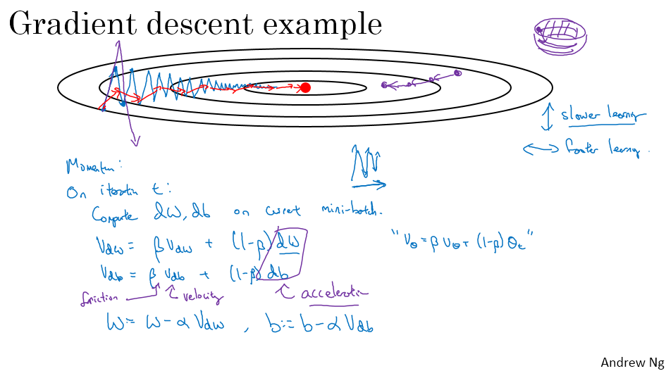

举例来说， 假设你想要优化一个代价函数 ，如等高线图所示。 红色的点表示最小值的位置 ，假设从这里开始执行梯度下降，经过梯度下降的一次迭代后， 无论是批量或小批量下降， 结果可能会朝向这里。 现在到了椭圆的另一边 ，如果你再进行一步梯度下降， 可能就到了这里。 一步又一步， 以此类推。 你会发现梯度下降算法会计算很多步，向着最小值缓慢地振荡前进。 这种上下的振荡（s up and down oscillations）会减慢梯度下降的速度， 同时也让你无法使用较大的学习率。 如果你使用的学习率很大 ，可能会超调 （over shooting），像这样发散（diverging）出去， 因此为了避免振荡过大， 你只能使用比较小的学习率 。换一个角度来看这个问题， 在纵轴上， 你希望学习慢一点， 因为你不希望有这些振荡 。但是在横轴上， 你希望加快学习速度 ，因为你希望快速地从左向右， 朝最小值移动， 也就是那个红点。

下面是实现动量梯度下降的步骤 。对每一次迭代， 具体来说 ，在第t次迭代中， 你需要计算导数dW 、db 。这里我省略了上角标[l]， 计算当前的小批量的dW、 db，。如果你使用的是批量梯度下降算法， 则当前的小批量就是你的整个批量， 这同样适用于批量梯度下降。 如果当前的小批量是整个训练集， 也同样适用。 然后要做的是计算

$$v_{dW}=βv_{dW}+\left(1-β\right)dW$$

这和我们之前计算过的 $v_{θ}=βv_{θ}+(1-β)θ_{t}$ 很像 ，也就是计算W导数的滑动平均值 ，然后对 $v_{db}$ 做同样的计算

$$v_{db}=βv_{db}+\left(1-β\right)db$$

然后更新权重， 新的权重是

$$W=W-αv_{dW}$$

使用 $v_{dW}$ 更新权重 ，而不是dW 。同样地

$$b=b-αv_{db}$$

这样做可以让梯度下降的每一步变得平滑 。

举例来说， 假设你计算的前几个导数分别是 ，这样、 这样、 这样、 这样（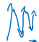）， 如果把这些梯度平均一下， 你会发现这些震荡 ，在纵轴上的平均值趋近于0 。所以， 在垂直方向上， 你会希望减慢速度， 正数和负数在计算平均时相互抵消了， 平均值接近于0。 然而在水平方向上， 所有导数都指向水平方向的右边 ，所以水平方向的平均值仍然较大。因此在数次迭代之后， 你会发现动量梯度下降算法的每一步， 在垂直方向上的振荡非常小 ，且在水平方向上运动得更快 。这会让你的算法选择更加直接的路径 ，或者说减弱了前往最小值的路径上的振荡。

对动量有这样一种直观的解释 ，可能有助于部分人理解。 就是如果你想最小化一个碗型函数， 这是一个碗的等高线图 ，我可能不太擅长画画， 在最小化这个碗型函数时 ，你可以把这两个导数项看成， 一个球滚下坡时的加速度 ，把这些动量项看成是球的速度 。所以想象一下， 你有一个碗和一个球 ，导数项给球了一个加速度， 然后球就向下滚， 因为有加速度， 所以它滚得越来越快， 因为β是一个略小于1的数 ，可以把它看作摩擦力 ，让球不至于无限加速下去。 与梯度下降中， 每一步都独立于之前步骤所不同的是， 现在你的球可以向下滚并获得动量， 沿碗向下加速并获得动量。 我觉得这个球沿碗滚下的比喻 对那些喜欢物理的人比较容易理解 ，但并不是每个人都能接受 。这个球沿碗滚下的比喻 如果你不能理解， 也不用在意 。

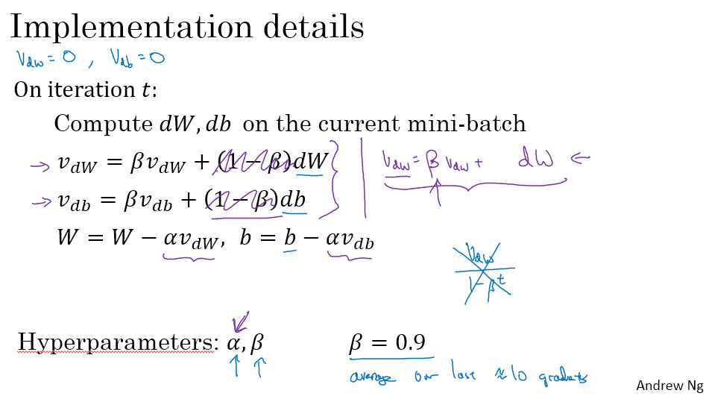

最后， 让我们进一步学习如何实现它， 算法如下。 现在你有2个超参数 ，学习率α和这个参数β。 β控制指数加权平均， β最常用的取值是0.9 ，就像我们之前计算最近10天气温的平均值 ，这里就是计算前10次迭代的梯度的平均值 。在实践中， 使用β=0.9效果很好， 你也可以尝试不同的值， 做一些超参数搜索，但是0.9是非常稳健的参数值。 至于偏差修正， 是否需要让 $v_{dW}$ 和 $v_{db}$ 除以 $1-β^{t}$ 呢？ 实际上， 通常人们不会这么做， 因为在10次迭代之后 ，你的滑动平均值已经就绪， 不再是一个偏差估计。 所以实际上， 在实现梯度下降或动量梯度下降时 ，我没见过有人会做偏差修正。 当然这里需要把 $v_{dW}$ 初始化为0 ，注意这是一个零矩阵， 维数和dW相同， 也就是和W具有相同的维数。 $v_{db}$ 也要初始化为一个零向量， 维数和db相同， 也就是和b有相同的维数。

最后我想提一点 ，当你在阅读关于动量梯度下降的文献时会发现 (1-β)这一项常常被省略，这样会得到 $v_{dW}=βv_{dW}+dW$， 使用紫色版本的结果是 $v_{dW}$ 被缩小了(1-β)倍 ，相当于乘以 $\frac{1}{1-β}$。所以在进行梯度下降的更新时，α也要根据 $\frac{1}{1-β}$ 进行调整。 实际上， 这两种写法都可以， 只会影响学习率α的最佳值。 但是我觉得这个公式不够直观， 其中一个影响是 ，如果你调整了超参数β的值 ，就会同时影响 $v_{dW}$ 和 $v_{db}$ 的缩放 ，然后你可能又需要重新调整学习率α 。 所以我个人更倾向于使用写在左侧的这些公式， 而不是省去(1-β)项 。我倾向于使用左侧的公式， 即有(1-β)项的公式。 不过对于这两种版本， 将β设置为0.9都是普遍的选择 。只是这两个版本对学习率α的调整会有所不同。

以上就是动量梯度下降算法 ，它几乎总是优于， 不使用动量的梯度下降算法。 还有一些方法也可以加速你的学习算法 ，我们会在接下来的几个视频中进行讨论。

(贺志尧整理 , Email:2282815808@qq.com)

#### 2.7 负采样（Negative Sampling）

你已经学习了如何用动量来加速梯度下降 ，还有一个叫做RMSprop的算法， 全称为均方根传递(Root Mean Square prop)。它也可以加速梯度下降 ，我们来看看它是如何工作的。

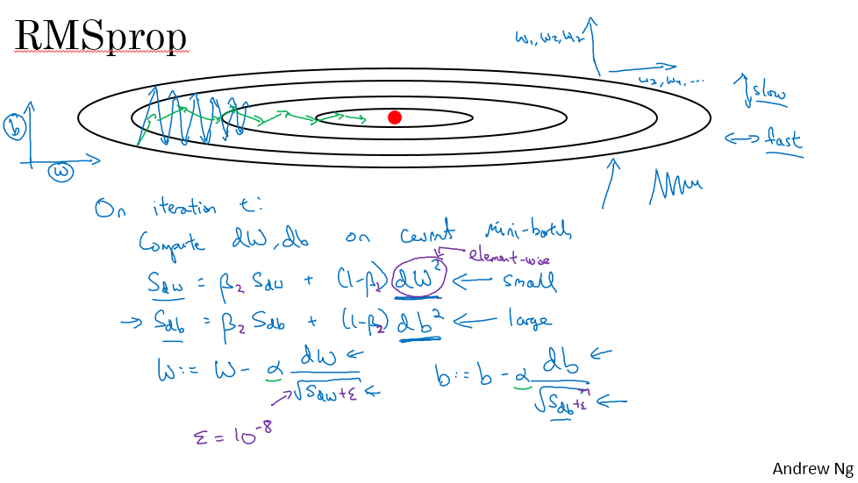

回忆一下之前的例子， 在实现梯度下降时， 可能会在垂直方向上出现巨大的振荡 ，即使它试图在水平方向上前进。 为了说明这个例子， 我们假设， 纵轴代表参数b ，横轴代表参数W， 当然这里也可以是W1和W2等其他参数 。我们使用b和W是为了便于理解。 你希望减慢b方向的学习， 也就是垂直方向 ，同时加速或至少不减慢水平方向的学习 ，这就是RMSprop算法要做的。 在第t次迭代中， 它会像往常一样计算当前小批量的导数dW和db ， 我会保留这个指数加权平均数， 这次使用新符号 $S_{dW}$， 取代之前的 $v_{dW}$，

$$S_{dW}=βS_{dW}+(1-β){dW}^{2}$$

有时我们使用 $dW**2$ 的形式来表示幂 ，这里写成 ${dW}^{2}$。需要澄清的是， 这个平方操作是逐元素的平方操作， 所以这一步实际上是保存了导数平方的指数加权平均数。类似地 $S_{db}=βS_{db}+(1-β){db}^{2}$

同样， 这里的平方是逐元素的运算操作。 之后 RMSprop用以下方法更新参数

$$W≔W-α\frac{dW}{\sqrt{S_{dw}}}$$

$$b≔b-α\frac{db}{\sqrt{S_{db}}}$$

现在我们来理解一下它的工作原理。 记得在水平方向上， 即例子中W的方向上 ，我们希望学习速率较快， 而在垂直方向上， 即例子中b的方向上， 我们希望降低垂直方向上的振荡 。对于 $S_{dW}$ 和 $S_{db}$ 这两项， 我们希望 $S_{dW}$ 相对较小， 因此这里除以的是一个较小的数。 而 $S_{db}$ 相对较大， 因此这里除以的是一个较大的数 。这样就可以减缓垂直方向上的更新。 **实际上， 如果你看一下导数， 就会发现垂直方向上的导数要比水平方向上的更大 。所以在b方向上的斜率很大， 对于这样的导数， db很大， 而dW相对较小， 因为函数在垂直方向， 即b方向的斜率， 要比w方向 ，也就是比水平方向更陡。** **所以 db的平方会相对较大， 因此 $S_{db}$ 会相对较大**， **相比之下dW会比较小， 或者说dW的平方会较小 。所以 $S_{dW}$ 会较小。** **结果是 ，垂直方向上的更新量 ，会除以一个较大的数， 这有助于减弱振荡 ，而水平方向上的更新量会除以一个较小的数** 。**使用RMSprop的效果就是使你的更新 ，会更像这样。在垂直方向上的振荡更小， 而在水平方向可以一直走下去。 另一个收效是 ，你可以使用更大的学习率α， 学习得更快 ，而不用担心在垂直方向上发散** 。

为了清楚起见， 我一直称垂直方向和水平方向分别为b和W ，只是为了方便演示。 实践中 ，你通常会面对非常高维的参数空间 ，你试图降低振荡的垂直方向 ，可能是参数W1 、W2 、W17的集合， 而水平维度可能是W3、 W4等等 。所以， 这里把W和b分开只是为了便于演示。 实践中 dW是一个非常高维度的参数向量， db也是一个非常高维度的参数向量， 直观理解是 ，在出现振荡的维度里， 你会计算得到一个更大的和值， 即导数平方的加权平均 ，最后抑制了这些出现振荡的方向，。所以这就是RMSprop ，全称是均方根传递 。因为你对导数求了平方， 而且最后取了平方根。

最后 在进入下一个话题前。我再讲下这个算法的一些细节。 下一个视频中 ，我们将结合RMSprop和动量。 由于我们之前在动量中已经使用了超参数β，这里就不再使用β， 我将这个超参数命名为 $β_{2}$，以避免在动量和RMSprop中使用相同名称的超参数。 同时 ，为了确保你的算法不会除以零 ，如果 $S_{dW}$ 的平方根非常接近0， 这一项就会非常大。 为了确保数值稳定性， 当你实现这个算法时 ，你要给分母加上一个非常非常小的ε，ε 的值取多少并不重要， ${10}^{-8}$ 是一个合理的默认值， 但这只能轻微提高数值稳定性。无论由于数值上的舍入还是什么别的原因， 你都不会除以一个过小的数。 所以这就是RMSprop， 它和动量一样能够， 降低梯度下降和小批量梯度下降中的振荡， 并且令你能使用更大的学习率α，从而提高你的算法的学习速度。

现在你学会了如何实现RMSprop, 这是另一种能够加速学习算法的方法 .说一个关于RMSprop的趣事 ,它一开始并不是在学术研究论文中被提出的, 而是Geoffrey Hinton在很多年前教的一个Coursera课程中提出的。 我猜Cousera最初并没有意图成为一个宣传新兴学术研究的平台， 但它在这方面做得很棒。 通过Coursera课程， RMSprop才变得广为人知 ，并迅速发展起来。 我们讲了动量 ，我们也讲了RMSprop， 事实上， 如果把二者结合起来， 你会得到一个更好的优化算法。 我们将在下一个视频中讨论这一点。

(贺志尧整理 , Email:2282815808@qq.com)

#### 2.8 GloVe 词向量(GloVe word vectors)

在深度学习的发展过程中 ，很多研究者， 其中也包括一些非常著名的研究者， 有时候会提出优化算法。 在少数问题上， 这些算法很有效。 但随后有人指出，这些算法并不能被广泛应用在各种不同类型的神经网络上。 因此 ，深度学习领域逐渐出现了一些质疑新型优化算法的声音。 有些人尝试把梯度下降与动量算法结合起来， 结果非常有效。而至今也并没有出现效果比它好很多的优化算法。 所以 ，这个视频将会提到的 ，是关于RMSProp和Adam优化算法， 属于其中极少数真正有效的算法 ，适用于很多不同的深度学习网络结构。 所以 ，我一定要推荐你试试这个算法 。因为很多人尝试后， 发现它在很多问题上效果很好。 Adam优化算法本质上是将动量算法（momentum）和RMSprop结合起来。

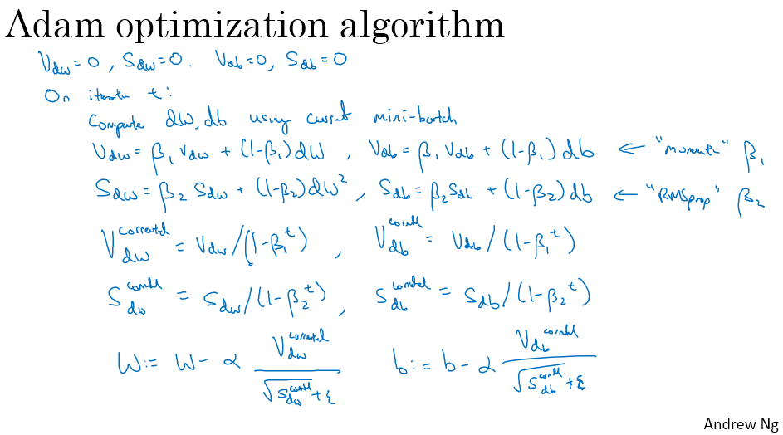

现在， 我们一起来学习下Adam算法。 首先你需要进行初始化 $v_{dW}=0$， $S_{dW}=0$，以及 $v_{db}=0$， $S_{db}=0$。接着， 在第t次迭代过程中， 你需要用到一些微积分的知识，用当前的mini-batch来计算dW和db。 通常我们会使用mini-batch梯度下降算法， 然后计算动量指数加权移动平均值（momentum exponentially weighted average）。 所以 $v_{dW}=β_{1}v_{dW}+\left(1-β_{1}\right)dW$， 但是这里我标记为 $β_{1}$，以此来区别于下面我们会提到的 RMSprop算法的超参数 $β_{2}$。这个其实就是我们在使用动量算法时的公式， 但是我们现在用 $β_{1}$ 来代替β ，可以类推至 $v_{db}=β_{1}v_{db}+\left(1-β_{1}\right)db$。 然后用同样方式更新RMSprop中的参数。 我们用一个与之前不同的超参数 $β_{2}$。 $S_{dW}=β_{2}S_{dW}+\left(1-β_{2}\right){(dW)}^{2}$， 强调一下， 这里的平方指的是对dW矩阵中每个元素进行平方。 $S_{db}=β_{2}S_{db}+\left(1-β_{2}\right){(db)}^{2}$。所以这个公式和动量很相似 ，只是用超参数β1来更新， 这里就像是用超参数β2来更新了RMSprop。

一般在构建Adam算法的过程中 ，需要进行偏差修正 。我们标记为 $v_{dW}^{corrected}$，corrected代表偏差修正。 $v_{dW}^{corrected}=\frac{v_{dW}}{1-β_{1}^{t}}$， t代表迭代次数 。类似的， $v_{db}^{corrected}=\frac{v_{db}}{1-β_{1}^{t}}$。然后同样在S上进行偏差修正 ，我们写成 $S_{dW}^{corrected}=\frac{S_{dW}}{1-β_{2}^{t}}$， $S_{db}^{corrected}=\frac{S_{db}}{1-β_{2}^{t}}$。 最后， 执行更新。 W的更新是 $W≔W-α\frac{v_{dW}^{corrected}}{\sqrt{S_{dW}^{corrected}}+ε}$。如果你只使用了动量算法， 那么只要 $v_{dW}$ 就好了， 或者偏差修正的 $v_{dW}$ 就好了 。但是现在我们把RMSprop的算法引入， 所以还要除以 (偏差修正 $S_{dW}$ 的平方根)+ε， 然后以此类推，更新参数b， $b≔b-α\frac{v_{db}^{corrected}}{\sqrt{S_{db}^{corrected}}+ε}$。

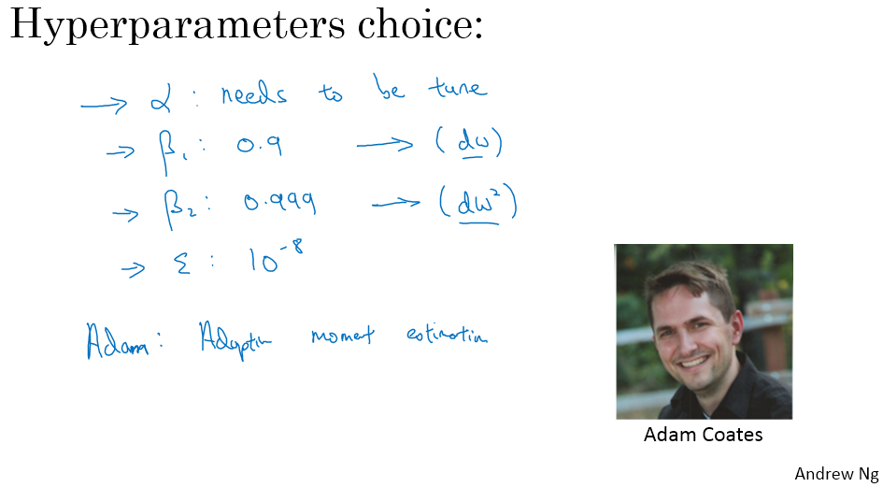

这就是Adam算法 ，结合了动量和RMSprop梯度下降的各种优势， 被广泛使用， 且已经被证明在很多不同种类的神经网络构架中都是十分有效的。 这个算法中有几个超参数 ，但是超参数α依然很重要且通常需要调整， 你可以尝试不同的值来比较效果。 通常我们会将 $β_{1}$ 的默认值设置为0.9 ，这是涉及到动量算法的dW的移动平均， 或者说加权平均 。至于超参数 $β_{2}$， Adam算法论文的作者， Adam模型的创建者推荐使用0.999， 这是关于 ${(dW)}^{2}$ 与 ${(db)}^{2}$ 的移动加权平均计算 。另外对于ε ，其实如何选择影响都不大， 但是Adam论文的作者推荐使用 ${10}^{-8}$ 作为默认值。 对于这个参数， 并不需要真的去深入研究， 因为这并不会影响算法的性能。 **在使用Adam算法的时候， 业内通常对 $β_{1}$， $β_{2}$ 以及ε 都直接使用默认值 ，我认为不会有人去管ε。 然后尝试一下不同的学习率α，来看看哪个最效果最好 。**你也可以调整 $β_{1}$ 和 $β_{2}$，但是这种做法在我认识的从业者中用得不多。

至于'Adam'这个名字的由来， Adam代表自适应矩估计 (Adaptive Moment Estimation) ， $β_{1}$ 代表这个导数的平均值， 被称为第一阶的矩。 $β_{2}$ 被用于计算平方数的指数加权平均， 也被称为第二阶矩 。以上就是Adam这个命名的由来。 但是几乎所有人都用Adam算法这个简称 。顺便一提， 我有一个多年的朋友兼合作者叫做Adam Coates，但是据我所知， 他只是碰巧和算法重名 ，当然有可能偶尔也会用一下这个算法， 有时我会经常会被问及他和这个算法关系 。所以如果你也有这个疑问的话， 希望不要被名字所迷惑 ，以上就是Adam优化算法的知识。

通过这节课的学习， 我想你能把神经网络的训练变得更高效， 在我们结束这周的课程前 ，我们还会说一下怎样调整超参数（ hyper parameter tuning）， 以及让大家更直观地理解 ，到底如何进行神经网络优化。 下期视频我们会讨论学习率衰减（learning rate decay）的知识。

(贺志尧整理 , Email:2282815808@qq.com)

### 词嵌入的应用(Applications using Word Embeddings)

#### 2.9 情绪分类(Sentiment Classification)

有一种方法或许能让学习算法运行更快， 那就是渐渐地减小学习率。 我们称之为学习率衰减(Learning rate decay)。 让我们看看如何实现这个方法。

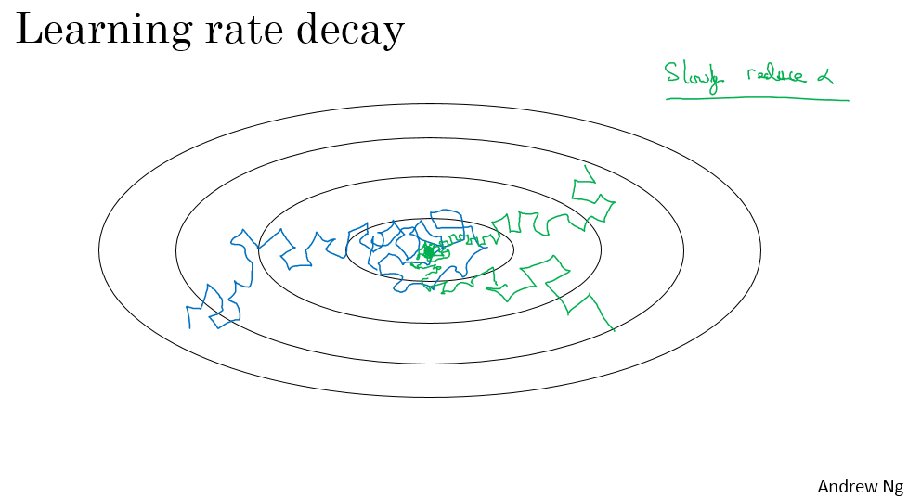

我们用一个例子说明为什么你可能想要用到学习率衰减 。当你使用适量的小样本进行小批次梯度下降法(mini-batch gradient descent)时， 也许一个批次只有64个或128个样本。当你迭代时， 步长(steps)会有些浮动 ，它会逐步向最小值靠近， 但不会完全收敛到这点， 所以你的算法会在最小值周围浮动，但是， 却永远不会真正收敛， 因为你的学习率α取了固定值 ，且不同的批次(mini-batches)也可能产生些噪声 。但是如果你慢慢地降低你的学习率α ，那么在初始阶段 ，因为学习率α取值还比较大， 学习速度仍然可以比较快， 但随着学习率降低α变小， 步长也会渐渐变小， 所以最终将围绕着离极小值点更近的区域摆动 ，即使继续训练下去也不会漂游远离。 逐渐降低学习率α背后的思考是， 在学习的初始步骤中， 你可以采取大得多的步长 ，但随着学习开始收敛于一点时， 较低的学习率可以允许你采取更小的步长 。

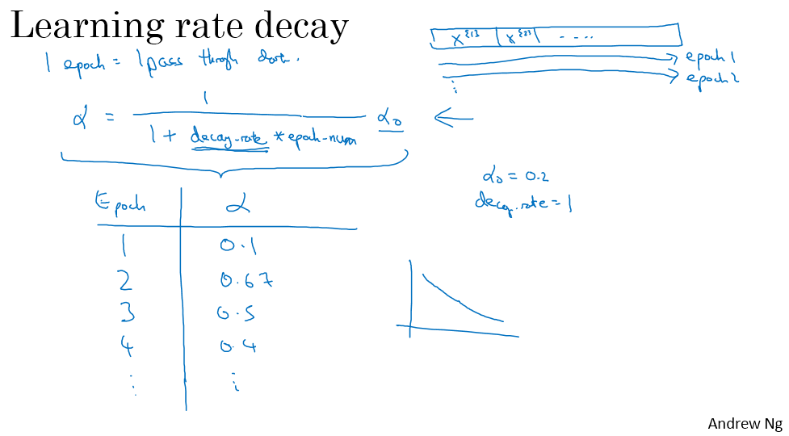

那怎么实现学习率衰减(learning rate decay)呢？ 还记得一个迭代就是将算法在所有数据上过一遍 ，对吧。 所以如果你有一个像这样的训练集 ，也许你把它分解成不同的小批次 ，算法在训练集上通过第一遍， 称为第一次迭代， 通过第二遍 ，称为第二次迭代 ，如此类推 。所以你这样设定学习率α

$$α=\frac{1}{1+decayrate·epochnum}α_{0}$$

（decay-rate称为衰减率，epoch-num为代数， $α_{0}$ 为初始学习率），即先计算 1 除以 1 加上某个参数 ，我把它称为衰减率 ，再把这个和乘以迭代数， 作为分母。 然后将这个商再乘以初始学习率 $α_{0}$，这里的衰减率是另一个超参数 ，也可能需要你再调整。

举一个具体的例子。如果算法在数据上通过了若干次， 即是若干次迭代， 假定 $α_{0}=0.2$， 衰减率=1。 那么在第一次迭代中， $α=\frac{1}{1+1}α_{0}=0.1$，所以你的学习率是0.1， 就是把衰减率设为1， 把迭代数设为1， 然后代入这个公式（$α=\frac{1}{1+decayrate·epochnum}α_{0}$）得到的。 在第二次迭代中 ，你的学习率将递减为0.67， 第三次迭代为0.5 ，第四次迭代为0.4 ，如此类推。 你可以自己去求出更后面的值 。然后随着你的迭代函数 ，你的学习率， 也会根据以上那个式子逐渐递减 。所以如果你想使用学习率衰减， **你可以尝试不同的超参数组合， 包括 $α_{0}$ 以及这个衰减率的超参数，** **然后去尝试寻找一个效果好的数值**。

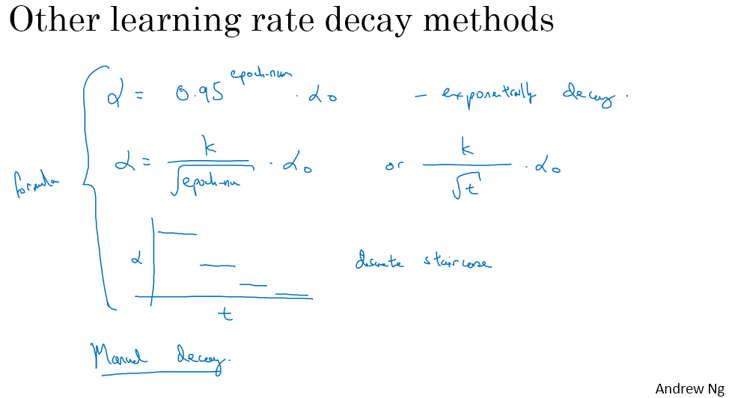

除了这个学习率衰减的公式之外， 人们还会用一些其他的方式 。例如， 这是指数衰减 α，在这里取一个小于1的值 ，例如

$$α={0.95}^{epochnum}·α_{0}$$

所以这将以指速级速度使学习率快速衰减 。还有一些别的公式， 比如说

$$α=\frac{k}{\sqrt{epochnum}}α_{0}$$

k是某个常数。或是

$$α=\frac{k}{\sqrt{t}}α_{0}$$

t为小批次数 。有时你也会看到有些人让学习率以离散的阶梯衰减 ，开始时以某个初始学习率开始 ，过一会儿减少一半 ，然后再一半， 然后再一半， 于是这样成了一个离散的阶梯 （discrete staircase）。

那我们已经讨论过如何使用一些公式来决定学习率α， 如何随着时间推移而发生变化 。有时候人们会做的另一件事就是是手动衰减， 那就是如果你在一段时间， 而单单这个模型 就需要几个小时或甚至几天来训练的话， 那有些人的做法就是， 先对模型的训练过程进行多天的观察 ，然后说 ，看起来学习率像是减慢了， 我就要略微降低α。 这种手动控制α的方法当然也是可行的， 就一小时一小时 ，一天一天地 ，手工去调整α 。虽然只有在训练少量的模型时， 这方法才可行 ，但有时人们也是会用这个方法的 。

那现在你有更多的选择如何去控制阿尔法学习率 ，如果你现在在想， 哇， 这有那么多的超参数， 那我该如何在这么多不同的选项当中做出选择? 我想说， 现在不用担心这个 。下周 ，我们将对系统性地选择超参数 ，进行更多讨论。 对我来说， 学习率衰减通常位于我尝试的事情中比较靠后的位置。 设置一个固定数值的α ，还要使它优化得良好， 对结果是会有巨大的影响的 。学习率衰减的确是有帮助的 ，有时它可以真正帮助加速训练 ，但是它还是在我尝试的办法中比较靠后的一顶。 但下个星期， 我们谈到超参数调整（hyper-parameter tuning）时 ，你会看到更多系统性来地安排所有的超参数的方式 ，以及如何有效地在当中搜索。 那这些就是学习率衰减的内容。 在那最后， 我还会讨论一下神经网络里的局部最优解和鞍点（local optima, and saddle points） ， 这样你能够对于不同的优化算法所适用的问题， 能够有更好的感觉 ，在你要训练神经网络时这会有用。 我们下一节再见。

(贺志尧整理 , Email:2282815808@qq.com)

#### 2.10 词嵌入除偏 (Debiasing word embeddings)

在深度学习的早期阶段， 人们常常担心优化算法， 会陷入糟糕的局部最优(Local Optima)之中。 但随着深度学习理论的发展， 我们对局部最优的理解也在改变。 我来向大家介绍一下现在我们是如何看待局部最优， 以及深度学习中的优化问题。

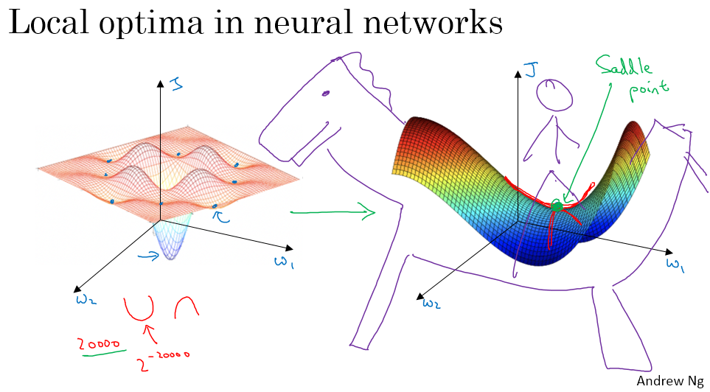

当人们担心局部最优的时候，他们脑海中浮现的往往是这幅图。 假设你正在优化某些参数， 比如 $W_{1}$ 和 $W_{2}$，这个曲面的高度表示代价函数。 在这幅图中， 看上去到处都是局部最优， 对于梯度下降， 或其他的算法， 都很容易陷入局部最优， 而找不到全局最优（global optimum）。 如果你画的是一张二维的图 ，确实容易像这样有很多局部最优 ，而人们的直觉往往被这些低维图像所引导。 但实际上，这种直觉上的感受并不准确 。如果你是在训练一个神经网络 ，代价函数中大部分梯度为零的点实际上并不是像这样的局部最优 ，而是鞍点(Saddle Point)。 这个点就是一个梯度为零的点， 这两个坐标轴是 $W_{1}$ 和 $W_{2}$，高度代表代价函数J的值。 从经验上来说， 对于一个高维空间的函数， 如果梯度为零， 则在每个方向上， 它可能是凸函数或者是凹函数（a convex light function or a concave light function）。 假设在一个 2万维的空间中， 如果一个点要成为局部最优， 则需要在所有的2万个方向上都像这样 ，因此这件事发生的概率非常低 ，大概 $2^{-20000}$。你更有可能遇到的情况是某些方向的曲线像这样向上弯曲， 同时另一些方向的曲线则向下弯曲， 并非所有曲线都向上弯曲。 这就是为什么在高维空间中 你更有可能碰到一个像右图这样的鞍点， 而不是局部最优 。至于为什么把这样的曲面称为鞍点， 你可以想象一下， 这像是放在马身上的鞍 ，对吧 ，比方说这是一匹马， 这是马的头， 这是马的眼睛 ，马画的不太好 ，但你们可以感受一下 ，然后你是那个骑马的人 ，会坐在这个马鞍上， 这就是， 这个导数为零的点 ，叫做鞍点的原因。 我猜你坐在马鞍上的那一点， 导数应该正好是零 。这就是我们在深度学习历史中学到的一课 ，就是我们在低维空间里的大部分直观感受 。比如左边这幅图 ，事实上并不适用于我们深度学习算法所应用的那些高维空间中。 因为如果你有2万个参数， 那么J作为一个2万维向量的函数 ，你更有可能遇到鞍点 ，而不是局部最优。

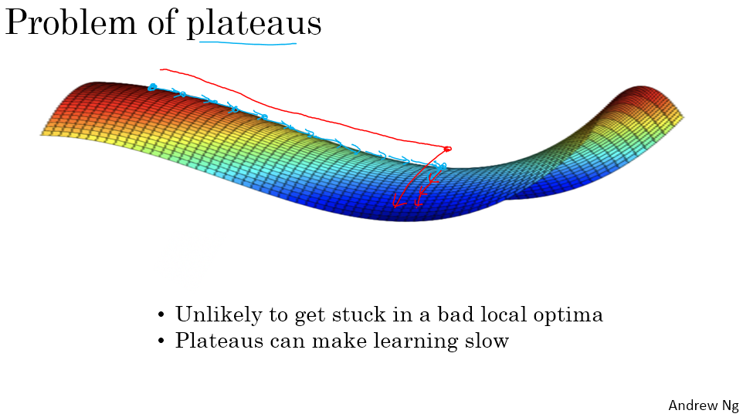

如果局部最优不是问题， 那么问题是什么呢？ 真正会降低学习速度的，实际上是停滞区(Plateaus) 。停滞区指的是， 导数长时间接近于零的一段区域， 如果你在这里， 那么梯度下降会沿着这个曲面向下移动， 然而因为梯度为零或接近于零， 曲面很平 ，你会花费很长的时间 ，缓慢地在停滞区里找到这个点， 然后因为左侧或右侧的随机扰动， 为了能更清晰地展示， 我换一个颜色， 你的算法终于能够离开这个停滞区 ，它一直沿着这个很长的坡往下走 ，直到抵达此处， 离开这个停滞区 。

本次视频的要点是， **首先， 实际上你不太可能陷入糟糕的局部最优点， 只要你训练的是一个较大的神经网络， 有很多参数， 代价函数J定义在一个相对高维的空间上。 其次， 停滞区是个问题，它会让学习过程变得相当慢 ，这也是像动量(Momentum)算法或RmsProp算法或Adam算法能改善你的学习算法的地方**。 这些场景下 ，更复杂的算法 ，比如Adam算法 ，可以加快沿停滞区向下移动 ，然后离开停滞区的速度。 因为神经网络是在非常高维的空间上解决优化问题 ，说实话， 我觉得没有人能对这类空间长什么样有非常好的直觉 ，我们对它们的理解还在不断发展， 但我希望这节课能够让你们对优化算法所面对的挑战 ，有一些更直观的感受。 至此， 恭喜你们学完了这周最后的内容。 请做一下这周的小测验和编程练习 ，希望你们能在本周的编程练习中学以致用， 期待在下周的视频中再和你们见面。

(贺志尧整理 , Email:2282815808@qq.com)

## **第三周 序列模型和注意力机制（**Sequence models & Attention mechanism**）**

### 序列结构的各种序列（Various sequence to sequence architectures）

#### 3.1 基础模型（Basic Models）

大家好，欢迎回来。 到目前为止， 同学们应该已经了解了调整神经网络的过程， 包含了对很多不同超参数的设置。 然而 ，你该怎样为这些参数 ，找到比较合适的设定值呢？在这个视频中， 我会与你们分享一些指导原则 ，以及系统化进行超参数调优的技巧。 它们将帮助你更有效地获得合适的超参数。

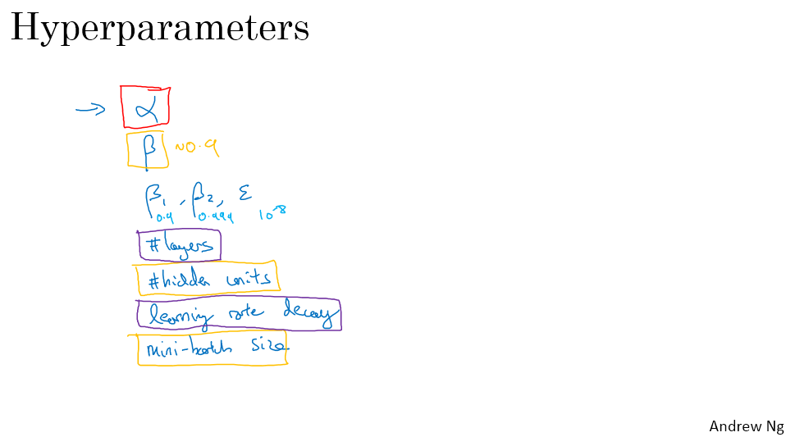

有一种痛苦 ，是在深度神经网络训练中， 面对大量超参数， 包括学习速率α ，如果使用动量算法的话， 还包括动量超参数β， 还有Adam优化算法里的超参数 $β_{1}$， $β_{2}$ 和ε，也许还包括网络层数， 以及每层网络中隐藏单元的数量 ，也许你还想使用学习率衰减 ，这种情况下不可能只有单一的学习速率α 。当然接下来， 你需要选Mini-Batch的大小 。根据我的实践经验， 一部分超参数比其他的更加重要。 我认为， 对于大多数学习算法应用， 学习速率α 是需要调优的超参数中最重要的一个， 没有之一 。除了α ，我接下来会调整的一些超参数， 也许是动量项， 0.9是一个不错的默认值 。我还会调整Mini-Batch的大小， 来保证最优化算法的运行效率 。我还经常调试隐藏单元数量 ，就是那些我用橙色圈起来的参数 。这三个是我认为重要性仅次于学习速率α的超参数。 在调整好这些超参数后， 接下来是重要性排在第三的超参数， 网络层数有时候对结果起到重要作用， 学习率衰减有时也一样。 当使用Adam优化算法时， 我几乎不调节 $β_{1}$， $β_{2}$ 和ε，我几乎都是用0.9 、0.999和 ${10}^{-8}$， 如果你有兴趣 ，也可以对这些参数进行调整 。希望这让你对超参数的重要性排序， 有一个大概的了解 ，知道哪些参数可能会比其他的重要 。毋庸置疑 α是最重要的 ，其次也许是那些我用橙色圈起来的超参数， 再次也许是那些我用紫色圈起来的超参数， 但这并不是一个死板的规定。 我想其他深度学习从业者也许， 不同意我的观点， 或者有自己的不同见解。 我们继续说下去。

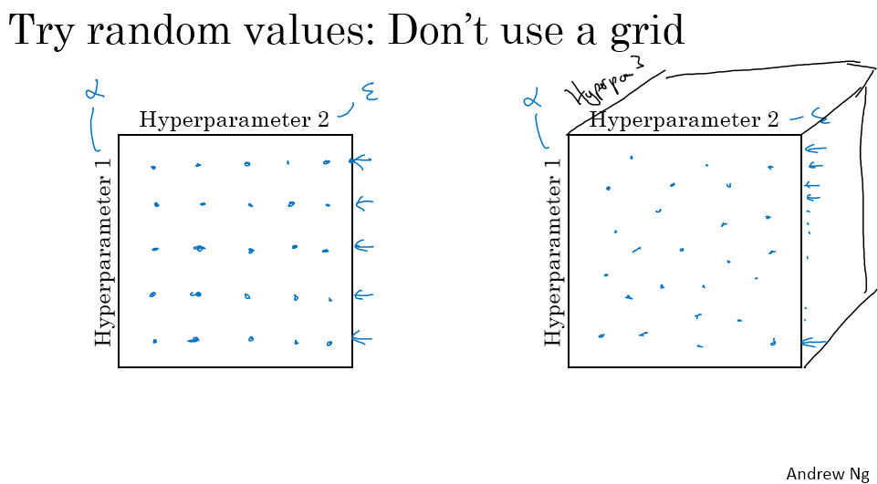

如果你要调整一些超参数 ，该怎样选择这些值的组合呢 ？在早期的机器学习算法中， 如果你有两个超参数， 假设是超参数1，和超参数2 ，人们经常会像这样 ，在一个网格中对点进行取样（sample the points in a grid）， 然后系统化地尝试这些点所代表的值 。在这里我放的是一个5*5的网格 ，实际上可能比这个大， 或者比这个小 。在这个例子中 ，当你尝试过所有25个点后 ，选择最优的超参数。 当超参数的数量相对较少时 ，这样的取参方法较为实用。 但是在深度学习中， 我推荐你采取另一种方法， **在网格中进行随机取样， 像这样随机选择一些点** 。同样的 ，我们选择25个点， 然后在这些随机选取的点中 ，尝试所有的超参数 。这样做的原因是， 事先你很难知道 ，在你的问题中， 哪个超参数是最重要的 。正如你在上一页幻灯片中看到的， 有一些超参数， 实际上比其它的要重要很多。 举个例子， 假设超参数1是学习速率α ，举一个极端一点的例子， 假设超参数2 是Adam优化算法分母中的ε 。按照我们之前说的， α的选择很关键 ，而ε的选择却影响不大。 那么如果你在网格中取样， 当你尝试过 5个α的值之后， 可能会发现即使ε的值有所不同 ，得到的结果却基本上相同 。所以你相当于训练了25个模型， 但是只尝试了5个有用的α的值 ，而其实α才是最重要的 。相对而言 ，如果你在网格中随机取样 ，那么你将获得25个不同的学习速率α。 因此你找到理想值的概率也就变得更大。 我刚才举的例子， 只用到两个超参数， 实际上， 你可能会面对更多的超参数。 比如说 ，你有 3个超参数， 那么你将不是在平面正方形中寻找， 而是在三维立方体中寻找超参数3，即为第三个维度。 通过在这个三维立方体中抽样， 你需要尝试更多这三个超参数的组合值。 而在实践中， 你要寻找的 ，可能不仅仅是三个超参数 。有时 ，真正的困难在于， 你需要事先知道哪一个超参数对于你的模型更重要。 这种情况下 ，使用随机取样（sampling at random）， 而不是在网格中规则抽样， 将帮助你更充分地为最重要的超参数尝试尽可能多的值的组合， 无论最重要的超参数是哪个。

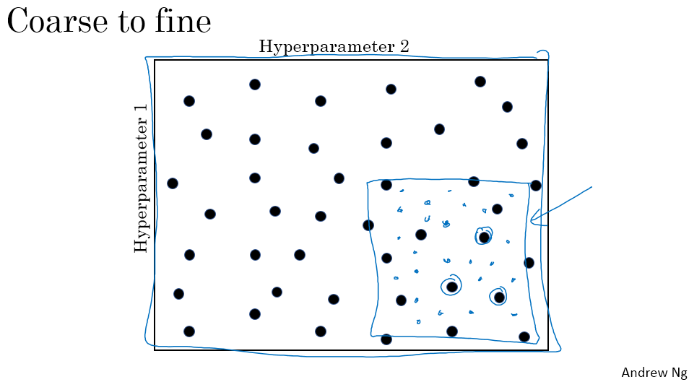

当你对超参数进行取样时， 另一个常见的做法是， 使用区域定位的抽样方案。 比如在这个二维的例子中， 你抽取了这些点 ，也许你发现这个点能产生最好的结果， 并且旁边的一些点的结果也不错 。那么在这个方案中， 你需要做的是对这些点所在的区域进行限定， 然后在这个区域内进行密度更高的抽样， 或者依然选择随机抽样。 但是需要把更多资源集中在这个蓝色方块中搜索， 前提是你大体能确定这个区域内取的值能产生最优结果 ，即最理想的超参数来自于这个区域 。在对整个框定范围进行粗略的抽样后， 结果会引导你集中在一个更小的区域内 ，然后你可以在更小的方块内， 进行更密集的抽样 。所以这种区域型的搜索， 也是一种常用方法 。通过尝试这些超参数的不同值 ，接下来你可以选择最理想的参数， 使训练集或者开发集有最理想的结， 或者在超参数搜寻的过程中 ，实现你希望获得的其它优化结果。 希望以上内容能帮助你找到系统化组织超参数搜索过程的方法。

本期我们学习的两个主要内容是**使用随机取样** ，而不是在网格中定点搜索， 或者**使用区域定位的搜索过程**。 但是除此以外 ，还有很多超参数探寻的方法 。让我们在下一个视频中继续讨论， 如何正确选择超参数取样的范围。

(贺志尧整理 , Email:2282815808@qq.com)

#### 3.2 选择最可能的句子（Picking the most likely sentence）

上一节你们看到了超参数值域的随机抽样， 能让你更有效地搜索超参数空间 。但实际上,随机抽样并不意味着在有效值范围内的均匀随机抽样(sampleing uniformly at random) 相反,更重要的是选取适当的尺度(scale) ，用以研究这些超参数。 这一节我想向你们展示这个方法 。

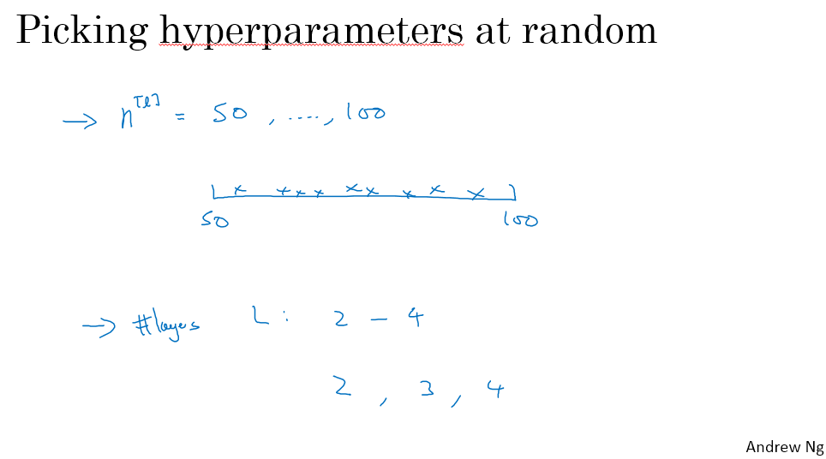

假设你现在要选择第l层隐藏单元的个数 $n^{\left[l\right]}$，再假设你认为50~100是个不错的范围 那么,参考数轴上从50~100的范围 ，也许你会在这个线段上随机地取一些数值， 这是搜索这个超参数的非常直观的方法。 或者如果你要决定神经网络的层数， 我们用大写L来表示 ，也许你认为这个层数应该在2~4之间， 那么均匀随机的抽样,即2,3,4,这样也是合理的 ，或者甚至用网格搜索,显式计算 l=2,3,4的结果,可能也是合理的。 所以这里有好几个例子说明在你所关注的域中， 均匀随机抽样是合理的方案。 但它并不是对所有的超参数都适用。

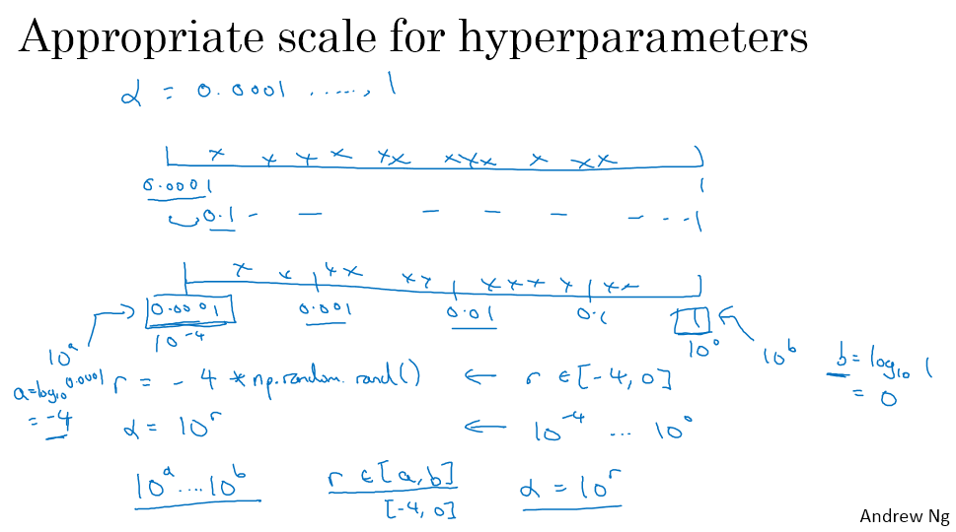

让我们看看另一个例子。也就是， 比如你正在搜索超参数α,即学习率。 假设你认为它的下限是0.0001 ，上限是1 。现在画出从0.0001~1的数轴 ，并均匀随机地抽取样本值。 那么90%的样本值将落在0.1~1的范围内， 即你用90%的资源搜索0.1~1 ，只有10%的资源用于搜索0.0001~0.1范围内的值， 看起来不大对。 更合理的方法似乎应该以对数尺度(log scale)来搜索， 而不是用线性尺度(linear scale)。那么0.0001，在这里， 然后是0.001,0.01,0.1和1， 接下来你可以在这个对数尺度上均匀随机的取样， 现在你可以有更多的资源致力于搜索 0.0001~0.001,0.001~0.01这样的范围了 。用Python实现就是 $r=-4*np.random.rand()$， 然后再随机取 α 值,即 $α={10}^{r}$。第一行运行之后,r为 $[-4,0]$ 之间的随机数， 则 $α$ 值在 $[{10}^{-4},{10}^{0}]$ 之间。 ${10}^{-4}$ 在最左边,这里 $1={10}^{0}$。更一般的来说， 如果你要在 ${10}^{a} \sim {10}^{b}$ 的范围内取样 ，这个例子里,这里是 ${10}^{a}$，你可以用 $\log_{10}{0.0001}$ 计算a ，这里a=-4， 右边的值是 ${10}^{b}$，计算出b的值， 这里 ${b=log}_{10}{1=0}$。那么你要做的就是在a~b的范围内均匀随机取样。 这个例子中的范围为-4~0 ，然后为α赋值为 $α={10}^{r}$。

整理一下,要基于对数尺度取样,首先取得下限值（这里是0.0001） ，取其对数得到a（这里 ${a=log}_{10}{0.0001=-4}$） 。再取上限值(这里是1),取其对数得到b(这里 ${b=log}_{10}{1=0}$) ，然后在对数尺度上，在 ${10}^{a}\sim {10}^{b}$ 范围内取样， 即在a~b的范围内均匀随机的取r值， 最后得到超参数值为 ${10}^{r}$，这就是对数尺度上取样方法的实现。

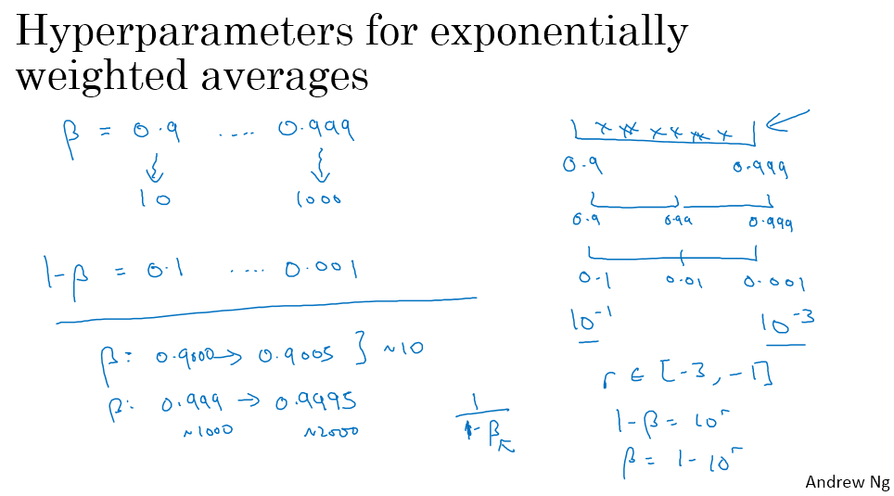

最后,另一个棘手的情况是超参数β的取样。 β用于计算指数加权平均值 。假设你认为β值应该在0.9~0.999之间， 也许这是你要搜索的值空间。 要记住的是,用0.9计算指数加权平均值， 相当于计算最后10个值的平均值， 比如计算10天气温的平均值。 而使用0.999就相当于计算1000个值的平均值， 类似上一页ppt所展示,如果你要搜索 0.9~0.999的范围,线性尺度的取样 ，即均匀的,随机的,0.9至0.999范围内的搜索,没什么意义 。那么考虑这个问题的最好的方法是， 将这个范围展开为1-β 得到0.1~0.001的范围， 那么我们对β的采样范围为0.1~0.001， 现在运用我们之前学到的方法， 这是 ${10}^{-1}$，,这是 ${10}^{-3}$，请注意,之前的数轴是从左至右递增的， 这里我们要反过来， 大的值在左边,小的值在右边 。**所以你要做的是在[-3，-1]的范围内均匀随机的取样 ，然后置 $1-β={10}^{r}$,即 $β=1-{10}^{r}$，就得到了这个超参数在适当尺度上的随机取样值**。 希望这能解释: 你在探索0.9~0.99和0.99~0.999的范围时， 使用了同样数量的资源 。如果你想要知道关于这个做法的更规范的数学证明， 也就是说,为什么以线性尺度取样是个坏主意？ 这是因为随着 $β$ 趋近于1，其结果对于 $β$ 的改变非常敏感 ，即使是对 $β$ 非常小的改变。 如果 β 从0.9变成0.9005 ，这没什么大不了,你的结果几乎没有任何变化。 但是如果 β 从0.999变成0.9995， 它将会对你正在运行的算法产生巨大的影响。 在前一个例子中,都是取大约10个值的平均， 但是这里, 取指数加权平均的情况下， 它从取最后1000个样例变成了取最后2000个样例的平均 ，因为我们的公式是 $\frac{1}{1-β}$。所以当 β 趋近于1时,它对 β 的改变非常敏感， 那么上述整个取样过程所做的， 就是使你在 β 趋近于1的区域内以更大的密度取样 。

换一种说法,也就是在1-β 趋近于0的时候 ，因此你能得到更高效的样本分布， 即在搜索可能的超参数空间时更有效率。 我希望这能够帮助你， 在对超参数取样时选择正确的尺度 。如果对于某个超参数你最后选择的尺度是不对的， 也不用太担心， 即使在存在更优尺度的情况下，你依然选择了均匀尺度(uniform scale) ，你仍然可能得到不错的结果 ，尤其是如果你采取从粗到精(coarse to fine)的搜索策略。在后期的迭代中 ，你将更专注于在最有用的超参数值域取样， 我希望这能对你的超参数搜索有所帮助 。下一节我将分享 如何组织超参数搜索过程的一些想法 ，希望能使你的工作流程更有效率 。

(贺志尧整理 , Email:2282815808@qq.com)

#### 3.3 定向搜索（Beam Search）

到现在， 我们已经学习了如何探寻合适的超参数。 在对超参数探寻的各种方式进行总结之前 ，我想和大家分享一些关于如何有规划地 、探寻合适超参数的小技巧。

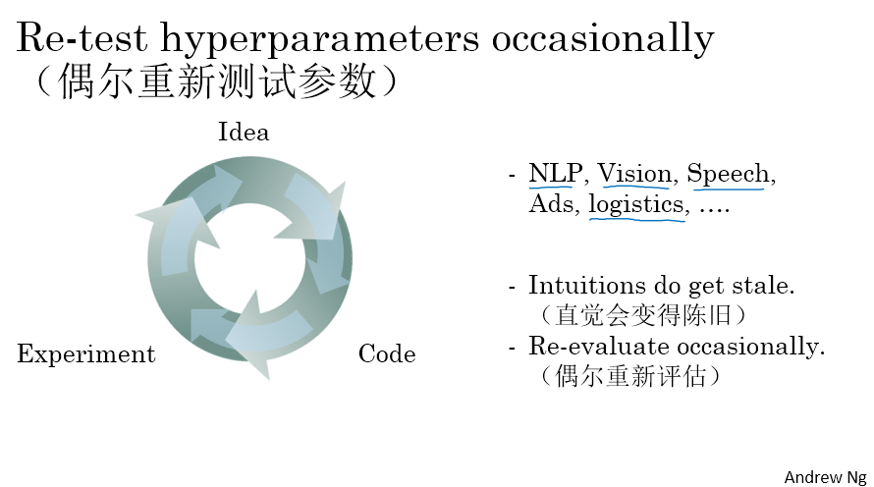

现在 ，深度学习已经被应用在生活中的方方面面， 而涉及某一个领域的超参数设置， 对于其它领域来说 ，可能碰巧适合， 但也可能不适合。 有许多不同领域 ，可以抽象出很多共同点 。例如， 为计算机视觉识别领域建立模型的某些思路 ，比如Confonets和ResNets， 我们在之后的课程中会提及， 同样适用于语音识别领域（speech）。 我曾见证过在语音识别领域发挥作用的构思 ，同样被成功应用于NLP 等等。所以在深度学习领域 ，有一个良好的发展趋势，不同领域的研究者 ，通过参考日益增多的其他领域的论文 ，可以跨领域找到灵感 。在超参数设置的问题上， 无论是直觉还是思路 ，都应该与时俱进， 哪怕你只研究某一个问题 ，例如逻辑学 ，并且， 你已经找了到最优超参数设置， 用来持续优化你的算法 。或许在过去几个月中， 你在逐渐改变你的数据集， 或者你的数据中心有了更先进的服务器 。基于以上这些改变， 原先那些被你定义为最优的超参数 ，很可能已经成为明日黄花 。所以我建议至少每隔几个月重新检测或者重新评估一次， 你认为最优的超参数， 以此来确保这些数值依然是最优解。

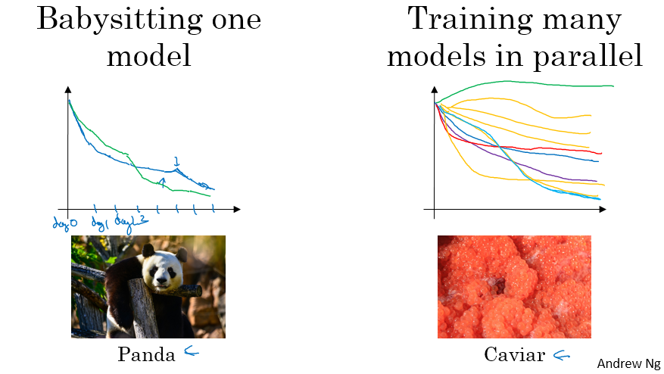

现在我们进入正题。 关于如何探寻超参数的问题， 我曾见过两种主流思想 ，或者说两种不同途径。

其中一种场景，是你精心照料某个单一的模型 ，通常你需要处理一个非常庞大的数据集， 但没有充足的计算资源 ，比如没有很多CPU ，没有很多GPU， 那你只能一次训练一个或者非常少量的模型。 这种情况下， 即使枯燥的训练你也要盯着。 例如 ，在某一天 ，你把参数进行随机初始化， 然后开始训练 ，你会紧盯着你的学习曲线， 或许是损失函数J， 或许是数据集误差或者其它曲线， 在第一天逐渐下降 ，然后第一天结束， 你或许会说 ，哇 ，我真是天才， 现在我要增加一点学习率， 看看是不是能锦上添花。 然后这个曲线可能变得更优美了， 假设这是第二天的性能表现。 两天过后 ，你可能会说， 我果然是个天才， 或许我可以尝试一下动量方法或者减少一点学习率 ，然后我们来到了第三天， 就象这样 。你每天都在照看你的模型 ，尝试微调参数， 或许某天你突然发现学习率设置得太大了， 所以你会换回几天前模型继续跑下去 ，或者类似这样的做法。 你就像一个母亲一样 ，每天精心照料着你的模型， 即使是在好几天甚至几周的训练过程中， 都不离不弃， 这是通常我们在照料一个模型的时候， 都会做的事情 。照看着模型， 观察性能曲线， 耐心地微调学习率， 这通常发生在你没有足够的计算资源同时训练几个模型的情况下。

另外一种情形， 就是并行训练许多个模型， 这种情况下你可能设置一些超参数， 然后让模型自己运行一天或几天 ，然后你可以得到像这样的学习曲线， 这可能是损失函数J或者训练的错误率 ，或者数据集错误率， 基本都是你会关心的指标 。与此同时， 你可能会使用完全不同的超参数 ，开始运行另一个不同的模型， 而第二个模型可能会反馈一条不同的学习曲线， 或许看上去是这样的， 这条看上去似乎好一些 。同时， 你可能开始训练第三个模型 ，然后会生成这样一条学习曲线， 看上去这样， 或许有些发散的结果， 看上去这样， 或者其他结果 。或许你会同时运行许多不同的模型， 在这里我用橙色曲线表示不同的模型， 用这样的方式， 你就可以尝试不同的超参数设置 ，这可以让超参数选择变得简单， 只要找一个最终结果最好的就行了 。在这个例子里 ，可能这条曲线代表的模型最好。

如果要用一个形象的比喻， 我认为左边这个形式比较像熊猫， 当熊猫产子时， 往往数量很稀少 ，通常一次都只有一个 ，它们就会投入全部精力 ，确保自己的孩子能平安成长， 非常无微不至 ，你的模型就像你的熊猫宝宝 。右边这个模式， 则更像鱼类的行为， 为了简单易懂 ，我称之为鱼子酱策略。 有许多鱼， 在交配季节能产下一亿枚卵， 鱼类的繁殖方式， 就是产下数之不尽的卵， 然后无需投入太多精力去照看某个鱼卵 ，只希望其中一个或者一部分能够存活。 所以， 我觉得这两种方式就是哺乳动物和鱼类以及爬虫类繁衍方式的区别之处 。所以为了增添趣味性从而让这两种方式变得更容易记忆， 我将它们分别称之为熊猫模式和鱼子酱模式， **那么如何挑选适合你的模式呢？ 这取决于你有多少计算资源 ，如果你有足够的计算机来并行训练很多模型 ，那不用考虑别的， 采用鱼子酱模式就行了， 尝试大量不同的超参数 ，看看结果如何。** 但是在某些应用领域 ，例如在线广告设置， 以及计算机视觉识别， 都有海量的数据和大量的模型需要去训练， 而同时训练大量模型是极其困难的事情 ，这实际上是由行业性质所决定的 ，然而我看到很多研究小组更喜欢使用熊猫模式 ，他们对单个模型的处理过程犹如照看一个婴儿， 对参数进行微调 ，尝试能让它有期望的结果 。尽管熊猫模式的本质， 是训练一个单一模型 ，然后判断是否可行 ，结果却可能是二到三周之后 ，发现要重新初始化一个不同的模型， 然后重新照料它 ，就像熊猫那样。 我猜熊猫即使一次只生几个孩子， 它一生也会有好多的孩子。

希望通过这节课的学习 ，能让你对于探寻超参数的方式， 有一个印象深刻的概念。 现在有一种技术 ，可以让你的神经网络对于超参数的选择上不再那么敏感 ，这可能没法普及至所有神经网络 ，但是一旦奏效 ，能够让超参数探寻过程变得更容易， 也可以让训练过程缩短许多。 我们下节课见。

(贺志尧整理 , Email:2282815808@qq.com)

#### 3.4 改进定向搜索（Refinements to Beam Search）

在深度学习不断兴起的过程中， 最重要的创新之一是，一种叫批量归一化 (Batch Normalization) 的算法。 它由Sergey Ioffe 和 Christian Szegedy提出， 可以让你的超参搜索变得很简单， 让你的神经网络变得更加具有鲁棒性（robust）， 可以让你的神经网络对于超参数的选择上不再那么敏感，而且可以让你更容易地训练非常深的网络 。

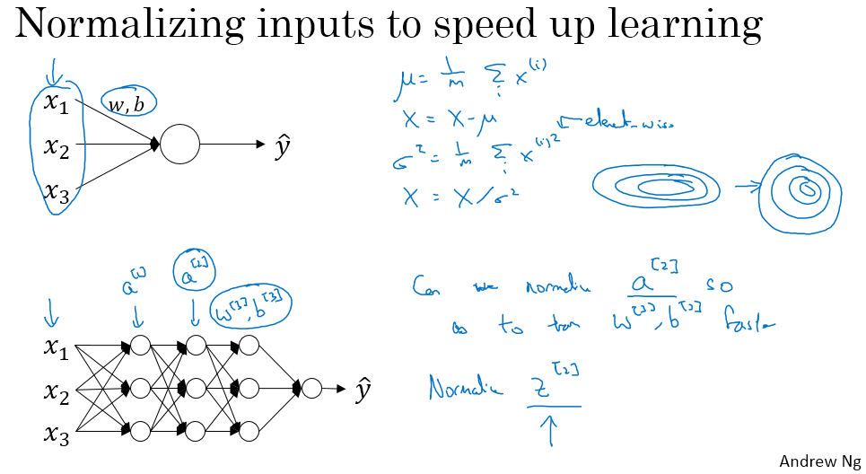

让我们来看看批量归一化是如何工作的。 你也许记得当训练一个模型比如说逻辑回归模型时 ，对输入特征进行归一化可以加速学习过程， 这意味着，计算平均值 ，用训练集减去平均值， 计算方差， （求 $x^{(i)}$ 的平方和， 这是按元素相乘的平方 ）,然后用方差来归一化你的数据集。 在前面我们讲过这是如何让你的机器学习问题的图形从扁的变得更圆些 ，这会便于类似梯度下降的算法去做优化。 所以对于神经网络或者逻辑回归， 针对输入值的归一化处理是有用的， 那么对于层数更多的模型呢？ 你不仅有输入特征值x， 在这一层，你还有激活函数的输出结果 $a^{\left[1\right]}$，在这一层还有激活函数的输出结果 $a^{\left[2\right]}$ 等等 。所以如果你想训练这些参数 $W^{\left[3\right]}$， $b^{\left[3\right]}$，除非你能对 $a^{\left[2\right]}$ 进行标准差归一化 （normalize the mean and variance of $a^{\left[2\right]}$），否则对于 $W^{\left[3\right]}$， $b^{\left[3\right]}$ 的训练都不会太有效率 。

在逻辑回归的例子里， 我们看到了对 $x_{1}$， $x_{2}$， $x_{3}$ 做归一化（normalizing x1, x2, x3）可以对W和b的训练更有效, 所以这里的问题就是, 对于任何一个隐藏层我们是否也可以对a的值做归一化呢 ?比如拿 $a^{\left[2\right]}$ 举例 ,其实可以是任何一个隐藏层 ，是否可以让 $w^{\left[3\right]}$， $b^{\left[3\right]}$ 的训练更快呢 ？因为 $a^{\left[2\right]}$ 是下一层的输入， 它影响着你对 $w^{\left[3\right]}$， $b^{\left[3\right]}$ 的训练 。

这就是batch norm 简单的解释。 虽然在实际中我们归一化时针对的并不是 $a^{\left[2\right]}$ 而是 $z^{\left[2\right]}$，对于在激活函数之前做归一化，也就是指 $z^{\left[2\right]}$，还是在激活函数之后做归一化，也就是指 $a^{\left[2\right]}$，这一点上学术界还是有一些争议的。 **实际中， 对 $z^{\left[2\right]}$ 做归一化要普遍的多， 也就是这里所呈现的方法，我也推荐你把它作为默认的方法。**

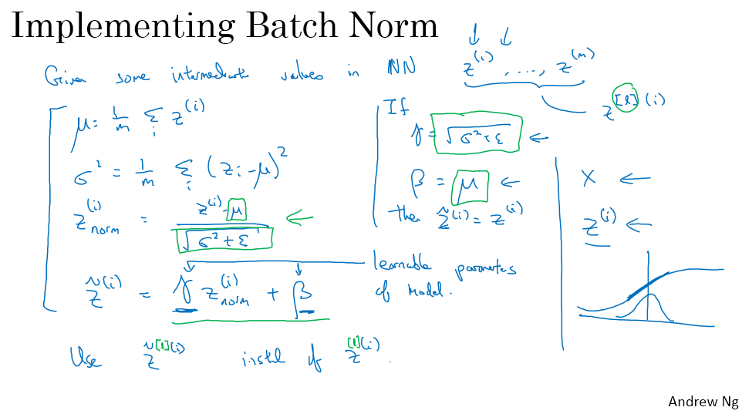

下面介绍如何实现batch norm 。假使有一些神经网络中的中间值 ，隐藏单元 $z^{(1)}$ 到 $z^{(m)}$， 这些来源于某一个隐藏层， 所以更准确的写法是加上层数的上标l ，即 $z^{\left[l\right](i)}$。但为了简化, 我要省略这个 [l], 像这一行这么写。 当给你这些值时， 你要做的是像这样计算平均值， 所有这些都是针对某一层 ，但是我省略了这里的[l]。 然后再用你喜欢公式计算方差 ，然后针对每个 $z^{(i)}$ 去归一化， 就是把值减去均值， 然后除以标准差 。为了避免在某些情况下分母为0， 通常你需要在这里加上ε， 这样我们就把z归一化为一组均值0方差1的值了。 **每一组z都是均值0方差1， 但是我们并不希望所有的隐藏单元都是这样的 ，也许本身它们的分布就有不同 。所以我们可以这么做 ${\tilde{z}}^{(i)}=γz_{norm}^{(i)}+β$， 这里的 $γ$ 和 $β$ 值可以从你的模型中学习。** 这样我们就可以使用梯度下降算法 ，或者其他类似算法，比如 momentum的梯度下降算法， 或者atom算法 ，来更新γ和β的值 ，就像更新神经网络的权重一样 。

事实上， 如果 $γ=\sqrt{σ^{2}+ε}$， 让 ${\tilde{z}}^{(i)}$ 的均值可以是任何数。 实际上， 如果γ等于这个分母项（$z_{norm}^{(i)}=\frac{z^{(i)}-μ}{\sqrt{σ^{2}+ε}}$ 中的分母），β等于μ，这里的这个值是 $z_{norm}^{(i)}=\frac{z^{(i)}-μ}{\sqrt{σ^{2}+ε}}$ 中的μ，那么 $γz_{norm}^{(i)}+β$ 的作用在于，它会精确转化这个方程，如果这些成立（$γ=\sqrt{σ^{2}+ε}，β=μ$），那么 ${\tilde{z}}^{(i)}=z^{(i)}$。

所以通过恰当的设置 $γ$ 和 $β$， 归一化就是， 这四步确定的方程 。但是通过选择不同γ和β的值， 它可以让你的隐藏层， 或者， 可以是其它任何均值和方差。 把这方法运用到你的神经网络就是， 在你之前使用这些值 $z^{(1)}$， $z^{(2)}$ 等等时， 你换成 ${\tilde{z}}^{(i)}$ 代替 $z^{(i)}$，再进行下面的计算 。如果你想更精确 ，可以把[l]再添进去。

我希望你从这里学到的是 ，如何对输入特征X做归一化来帮助神经网络的训练 ，以及**batch norm所做的就是， 不仅仅在输入层， 而且在一些隐藏层上也做归一化** 。你使用这种归一化方法， 对某些隐藏单元的值z做归一化 。但是输入层和隐藏层的归一化还有一点不同 ， 就是隐藏层归一化后并不一定是均值0方差1 。比如， 如果你的激活函数是sigmoid， 你就不希望归一化后的值都聚集在这里， 可能希望它们有更大的方差， 以便于更好的利用s函数非线性的特性，而不是所有的值都在中间这段近似直线的区域上 。**这就是为什么通过设置γ和β ，你可以控制 $z^{(i)}$ 在你希望的范围内 ，或者说它真正实现的是，通过两个参数γ和β 来让你的隐藏单元有可控的放差和均值， 而这两个参数是可以在算法中自由设置的。 目的就是， 可以得到一些修正的均值和方差。 这意味可以是均值0方差1 ，也可以是被参数γ 、β控制的其他值 。**

希望这一节你对如何实现batch norm有了初步的了解 ，至少是在单层神经网络上 。下一节我将向你展示如何在神经网络中使用batch norm， 包括深度神经网络， 以及如何用数据训练它， 以及如何使它在不同的层都能起到作用 。在那之后我们会告诉你一些直观上的理解， 为什么batch norm可以帮助你训练神经网络。 所以如果到这里还觉得有些困惑， 请坚持下去 ，我想下面两节会让你理解它。

(贺志尧整理 , Email:2282815808@qq.com)

#### 3.5 定向搜索的误差分析（Error analysis in beam search）

所以我们已经知道了单隐藏层的Batch Norm的公式， 所以我们已经知道了单隐藏层的Batch Norm的公式 ，让我们看看如何在深度网络中使用它。

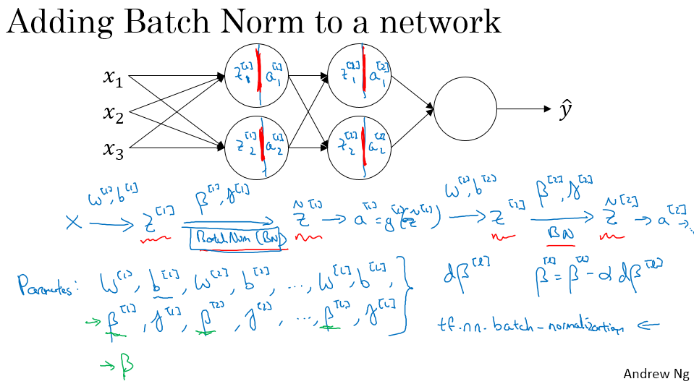

那么 ，假设我们有一个像这样的神经网络 。我们都知道 ，每一个节点都可以看作是在计算两个事情 。首先， 计算z 然后把z传递给激活函数来计算a ，所以我们认为每一个圆圈都代表着两步计算 ，下一层同样如此，这是 $z_{1}^{\left[2\right]}$ 和 $a_{1}^{\left[2\right]}$，此次类推 。所以 ，如果我们不采用Batch Norm， 我们让输入X进入第一级隐藏层， 然后首先计算 $Z^{\left[1\right]}$，这由参数 $W^{\left[1\right]}$ 和 $b^{\left[1\right]}$ 决定， 如此这般。 我们把 $Z^{\left[1\right]}$ 输入给激活函数来计算 $a^{\left[1\right]}$，但是在Batch Norm中， 把 $Z^{\left[1\right]}$ 作为输入会怎么样呢 ? 再次做Batch Norm变换， 它的缩写一般为BN ，它将由参数 $β^{\left[1\right]}以及γ^{\left[1\right]}$ 决定。 这将产生新的归一化值 $Z^{\left[1\right]}$ 值（${\tilde{Z}}^{[1]}$），然后我们把它输入给激活函数来获取 $a^{\left[1\right]}$，即 $a^{\left[1\right]}=g^{\left[1\right]}({\tilde{Z}}^{[1]})$。

现在， 我们已经完成了第一层的计算， 在此 BN算法确实被应用于由z到a的计算过程中。 下一步 ，我们用 $a^{\left[1\right]}$ 值来计算 $z^{\left[2\right]}$，现在这由参数 $w^{\left[2\right]}$ 和 $b^{\left[2\right]}$ 决定。 与第一层类似 ，我们在 $z^{\left[2\right]}$ 上应用Batch Norm ，缩写仍然是BN ，这由下一层的特定BN参数决定， 也就是 $β^{\left[2\right]}$ 和 $γ^{\left[2\right]}$，我们获得了 ${\tilde{z}}^{[2]}$。我们又可以用它通过激活函数来计算 $a^{\left[2\right]}$，以此类推。

再一次， 在计算Z和a的过程中，我们运用了BN算法， 直觉是， 不要使用未归一化的Z值， 而是要使用归一化后的 $\tilde{Z}$,这适用于第一层， 也适用于第二层。 不要使用未归一化的 $Z^{\left[2\right]}$ 值， 而要使用均值和方差归一化后的 ${\tilde{Z}}^{[2]}$ 值。 所以网络参数将是 $W^{\left[1\right]}$， $b^{\left[1\right]}$， $W^{\left[2\right]}$ 和 $b^{\left[2\right]}$ 等等，我们可以忽略b参数，我会在下一张幻灯片说明。 现在， 假设参数就是一般的 $W^{\left[1\right]}$， $b^{\left[1\right]}$，直到 $W^{\left[L\right]}$， $b^{\left[L\right]}$，并且我们还将加入其余的参数到新网络中 ， $β^{\left[1\right]}$, $γ^{\left[1\right]}$， $β^{\left[2\right]}$， $γ^{\left[2\right]}$，…, $β^{\left[L\right]}$， $γ^{\left[L\right]}$。 对每个采用BN算法的网络层都要如此。

澄清一下 ，注意到这里的参数β（$β^{\left[1\right]}$， $β^{\left[2\right]}$ 等等），它们与我们在Momentum算法中用于计算各种指数加权平均值的超参数β无关， Adam算法的作者使用β来表示超参数， 而BN算法的作者也使用β来表示该参数， 但这是两种完全不同的β ，我决定在两种情况下都使用β， 以防你们读到原文时候困惑。 但是 $β^{\left[1\right]}$， $β^{\left[2\right]}$ 以此类推， BN算法中学习的参数β， 不同于Adam 、RMSprop和Momentum算法中使用的超参数β 。

所以现在这些是我们算法中的新参数， 我们然后可以根据需求进行优化 ，例如采用梯度下降的方法来实现它。 例如， 我们可能会计算 $dβ^{\left[l\right]}$，然后更新 $β$ 参数 ， $β^{\left[l\right]}=β^{\left[l\right]}-αdβ^{\left[l\right]}$。你也可以用Adam或RMSprop或Momentum算法，来更新参数β和γ， 并不仅仅采用梯度下降的方法。

尽管在上一个视频中， 我已经解释过了BN算法的效果，它计算平均值和方差， 并把它们减去和除去。 如果你正在使用深度学习编程框架， 通常你不必自己去实现BN算法 ，在编程框架中 ，它可能仅仅是一行代码。例如， 在TensorFlow框架中， 我们可以用这个函数（tf.nn.batch_normalization）实现BN ，我们待会儿会讲到编程框架。 但是实际上， 你最后可能不用自己去实现这些细节， 了解它怎么工作就可以了， 这有助于我们理解自己的代码 。一般在深度学习框架下实现BN通常只需要一行代码。

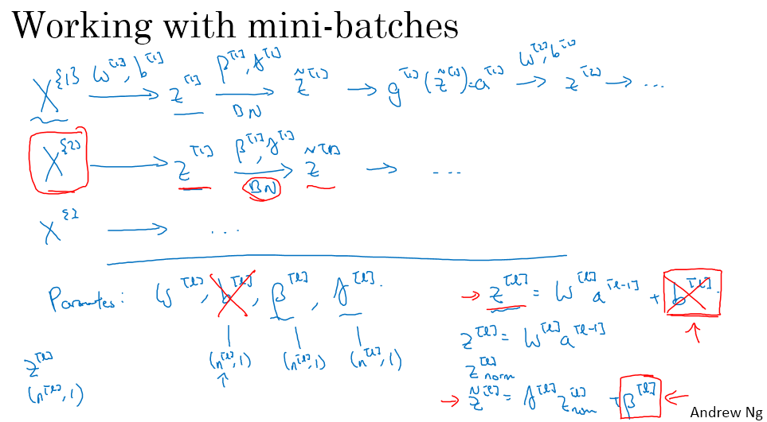

现在， 到目前为止 ，我们已经讲过了在整个训练集上利用批量梯度下降训练的BN算法 。实际上， 通常应用到训练集上的是小批量 (mini-batch) BN算法 。所以实际使用BN算法时， 我们取第一个mini-batch（$X^{\left\{1\right\}}$），并计算 $Z^{\left[1\right]}$， 和上张幻灯片一样， 我们用参数 $W^{\left[1\right]}$ 和 $b^{\left[1\right]}$。然后我们取一个适合的mini-batch（$X^{\left\{1\right\}}$）并利用它计算 $Z^{\left[1\right]}$ 的均值和方差， 接着BN算法就会减去均值 、除以标准差，然后用参数 $β^{\left[1\right]}$ 和 $γ^{\left[1\right]}$ 来重新调整 ，从而得到 ${\tilde{Z}}^{[1]}$。这些都是在第一个mini-batch上计算的， 然后我们应用激活函数来获得 $a^{\left[1\right]}$，然后我们用 $W^{\left[2\right]}$ 和 $b^{\left[2\right]}$ 来计算 $Z^{\left[2\right]}$，以此类推。 我们做这些是为了在第一个mini-batch上计算梯度下降。

接着转到第二个mini-batch上 ，也就是 $X^{\left\{2\right\}}$， 然后的步骤差不多。 我们现在，在第二个mini-batch上计算 $Z^{\left[1\right]}$，然后利用BN算 ${\tilde{Z}}^{[1]}$。所以在BN这一步中， 我们会用第二个mini-batch中的数据来归一化 $Z^{[1]}$，这就是BN算法在此的作用。 我们来看个在第二个mini-batch过程中例子。 它会计算 $Z^{\left[1\right]}$ 在此mini-batch上的平均值和方差， 并且通过参数β和γ得到来重新调整，以获得 ${\tilde{Z}}^{[1]}$，以此类推。 然后我们在第三个mini-batch（$X^{\left\{3\right\}}$）上重复上述步骤，如此一直训练下去 。

现在，我想澄清关于参数的一个细节。 那就是， 我曾经说过的每一层的参数 $W^{\left[l\right]}$ 和 $b^{\left[l\right]}$ 以及 $β^{\left[l\right]}$ 和 $γ^{\left[l\right]}$， 现在注意z是由下面的步骤计算得出的 ，也就是 $Z^{\left[l\right]}=Z^{\left[l\right]}a^{\left[l-1\right]}+b^{\left[l\right]}$，但是BN算法所做的， 就是使用mini-batch并且归一化 $Z^{\left[l\right]}$，来满足均值为0以及标准方差 ，然后通过参数β和γ来重新调整。 这意味着， 不管 $b^{\left[l\right]}$ 的值为多少 ，实际上都要被减去， 因为经过BN这一步， 我们将计算 $Z^{\left[l\right]}$ 的均值并将其减去， 所以在mini-batch中对所有例子加上一个常量， 并不会改变什么 。因为无论我们加上什么常量，它都会被 “减均值” 这一步给去除。 所以如果你使用BN算法 ，你可以忽略该参数b ，或者可以认为它永远等于0。 所以参数就变为了 $Z^{\left[l\right]}=W^{\left[l\right]}a^{\left[l-1\right]}$，然后我们计算归一化 $Z^{\left[l\right]}$，并且计算 ${\tilde{Z}}^{[l]}=γ^{\left[l\right]}Z^{\left[l\right]}+β^{\left[l\right]}$，我们最终使用该参数 $β^{\left[l\right]}$ 来决定 ${\tilde{Z}}^{[l]}$ 的值，它将在下一层中得到转发 。

复习一下， 因为BN算法使层级中各个 $Z^{\left[l\right]}$ 的均值为0 ，我们就没有理由保留参数 $b^{\left[l\right]}$，所以就把它忽略了。 相应地， 被 $β^{\left[l\right]}$ 所代替 ，也就是一个用来控制最终偏移量影响的参数 。

最后， 记住 $Z^{\left[l\right]}$ 的维度。 如果我们要在某个例子中应用它， 假设 $Z^{\left[l\right]}$ 的维度是这里的（$n^{\left[l\right]}，1$），那么 $b^{\left[l\right]}$ 的维度也是这里的（$n^{\left[l\right]}，1$） ，假设 $n^{\left[l\right]}$ 为l层中隐藏单元数, 那么 $β^{\left[l\right]}$ 和 $γ^{\left[l\right]}$ 的维度 ,也会是（$n^{\left[l\right]}，1$）, 就等于隐藏单元数。 我们有 $n^{\left[l\right]}$ 隐藏单元数， 那么 $β^{\left[l\right]}$ 和 $γ^{\left[l\right]}$ 被用于调整每一个隐藏单元的均值和方差， 这是由网络决定的。

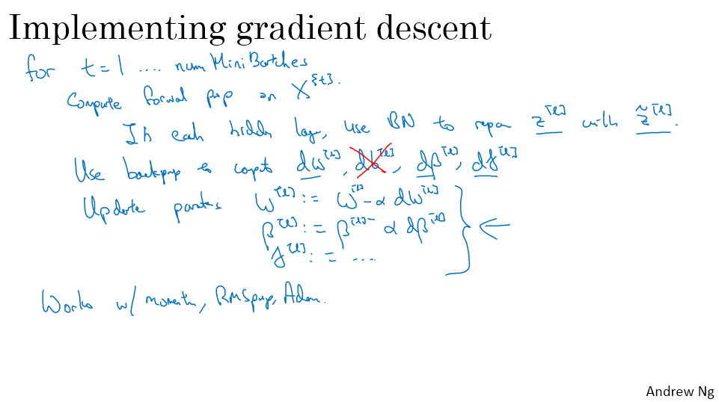

好吧 ，让我们来汇总一下， 并且总结如何实现降梯度BN算法(gradient descent using Batch Norm)。 假设我们使用mini-batch梯度下降算法， 枚举从t=1一直到mini-batch数， 在mini-batch $X^{\left\{t\right\}}$ 上计算前向传播， 然后在每一层上计算前向传播， 使用BN算法， 用 ${\tilde{Z}}^{[l]}$ 来代替 $Z^{\left[l\right]}$。这表明， 利用mini-batch算法， Z值将会进行归一化均值和方差处理， 这个经历归一化均值和方差的值就是 ${\tilde{Z}}^{[l]}$，然后利用反向传播来计算 $dW^{\left[l\right]}$ 和 $db^{\left[l\right]}$ 以及所有l层的值 $dβ^{\left[l\right]}$ 和 $dγ^{\left[l\right]}$。尽管 ，技术上来讲， 我们已经忽略了参数b， 但它并没有完全消除。 最终， 我们更新参数， 所以 W更新为 $W^{\left[l\right]}=W^{\left[l\right]}-αdW^{\left[l\right]}$， $β^{\left[l\right]}=β^{\left[l\right]}-αdβ^{\left[l\right]}$，对 $γ$,同样如此 $γ^{\left[l\right]}=γ^{\left[l\right]}-αdγ^{\left[l\right]}$。

如果我们如下计算梯度， 这就是梯度下降算法， 就如我这里所写的， 但它同样适用于Momentum或RMSprop或Adam的梯度下降算法。它们不采用这种梯度下降更新算法 而采用其它的更新算法， 这在我们上周视频中有所谈及 ，这些其它的优化算法也可以被用来更新BN算法中的新增参数 $β^{\left[l\right]}$ 和 $γ^{\left[l\right]}$。

所以， 我希望这能帮助你们从头实现BN算法 。如果你正在使用某种深度学习编程框架 ，比如后续的课程中将要讨论的框架 ，希望你能够调用编程框架中的方法 ，来轻松实现BN算法。 现在， 如果你还是对BN算法有些疑惑 ，还是不理解 ，它为什么会有效提高训练速度 ，让我们进入下一视频， 来探讨为什么BN算法如此有效，以及它到底做了什么。

(贺志尧整理 , Email:2282815808@qq.com)

#### 3.6 Bleu 得分（选修）（Bleu Score (optional)）

那么, 为什么是BN算法呢? 其中一个理由是，我们看到经过归一化的输入特征(用X表示) ，它们的均值为0 方差为1 ，这将大幅加速学习过程。 所以与其含有某些在0到1范围内变动的特征， 或在1到1000范围内变动的特征 ，通过归一化所有输入特征X， 让它们都拥有相同的变化范围将加速学习。

所以 BN算法有效的一个原因是， 它同样如此 ，只不过它应用于隐藏层的值 ，而不是这里输入特征 。现在 ，我所描述的仅仅是BN算法所做的一部分， 还有很多(关于BN算法的)进一步解释， 这将有助于我们更深层一步地理解BN算法 ，我会在本视频中阐述它 。

BN算法有效的第二个原因是， 它产生权重 (W参数) 在深层次网络中, 假设在10层的参数W比神经网络初始的层级 ,假设为0层,更具鲁棒性。 为了解释我的意思， 让我们参考这个生动的例子。

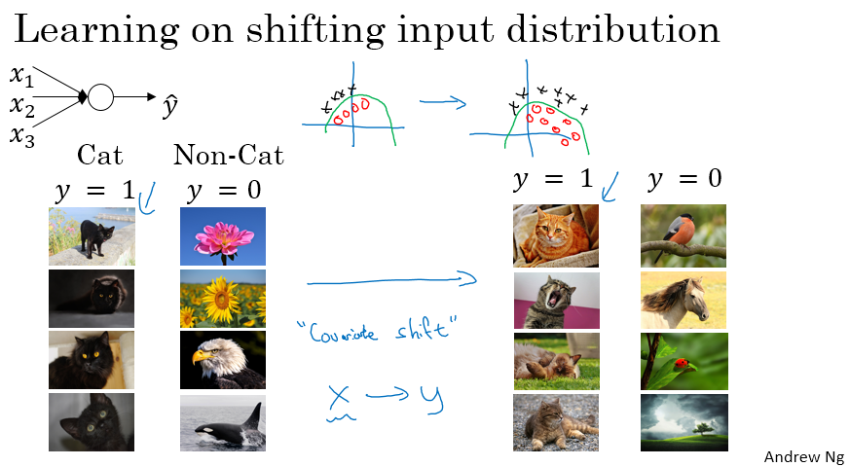

假设我们在某个网络上训练， 可能是浅层网络， 例如逻辑回归，或者是神经网络 。可能是浅层网络，例如逻辑回归，或者是著名的猫咪检测深度网络。假设我们的数据集， 是在所有黑猫图片上训练得到的 ，现在我们将其应用于， 所有的正确结果并不像左侧黑猫那样的彩色猫咪图片上， 然后右侧的彩色猫咪的确是猫， 那么我们的分类将会出错 。所以对于图像， 如果我们的训练集像这样， 正确样本在这里 ，错误样本又在这里， 但我们却试图获得一个数据集， 它的正确样本在这里 ，而错误样本又在这里， 那么我们不要指望用左侧数据训练得到的模型适用于右侧 。 尽管这里可能存在着相同的有效函数 ，但你就不要指望你的学习算法能找到那条绿色决策边界， 只需看看左侧的数据就知道了。 所以我们的数据分布随着某种东西在变化， 也就是， 协变量（Covariate shift）。 想法是 ，如果我们学习了某种x-y映射， 如果x的分布变化了 ，那么我们就得重新训练学习算法 ，这是一定的 ，尽管x-y映射的真函数没变。如此例 ，因为真函数就是判断该图是否是猫，并且迫切需求保持我们的函数， 或者它变得更糟糕如果真函数也在变 。

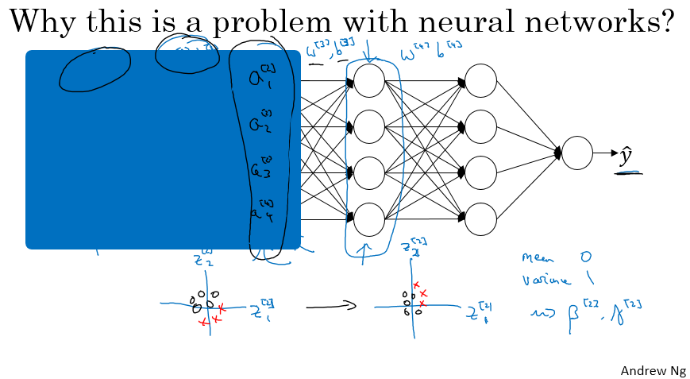

那么 ，协变量（Covariate shift）问题如何影响神经网络? 假设一个如此的神经网络， 让我们从这个层的角度来看待学习过程 ，也就是第三层 。假设网络已经学习得出了参数 $W^{\left[3\right]}$ 和 $b^{\left[3\right]}$,从第三层的角度来看, 它从前面层获得了某些值, 然后它会做些处理来使输出ŷ接近真实值y。 让我挡住左侧的节点一会儿， 所以从第三层角度来看 ，它获得了某些值 ，假设为 $a_{1}^{\left[2\right]}$， $a_{2}^{\left[2\right]}$， $a_{3}^{\left[2\right]}$， $a_{4}^{\left[2\right]}$，但是这些值可能和特征值 $x_{1}$， $x_{2}$， $x_{3}$， $x_{4}$ 一样 。第三级隐藏层的作用就是 ，以这些值做输入， 然后找到某种将它们映射到ŷ的方法。 你可以假设做梯度衰减（doing great intercepts） ，那么这些参数 $W^{\left[3\right]}$、 $b^{\left[3\right]}$ 以及 $W^{\left[4\right]}$、 $b^{\left[4\right]}$ 甚至是 $W^{\left[5\right]}$、 $b^{\left[5\right]}$ 可能试图学习这些参数， 所以网络做得很好 。它把我在左侧画的值映射到输出值ŷ。

现在让我们再一次加入左侧网络， 网络也会学习参数 $W^{\left[2\right]}$， $b^{\left[2\right]}$ 以及 $W^{\left[1\right]}$， $b^{\left[1\right]}$。所以当这些参数变化时 ，这些值 ，如 $a^{\left[2\right]}$ 也会变化， 所以从第三级隐藏层角度来看， 这些隐藏单元值一直在变， 所以它受协变量问题影响，这在之前我们谈过。

所以BN算法所做的就是， 它减少了这些隐藏单元值的分布的不稳定性。 假设我们想画出这些隐藏单元值的分布， 技术上讲就是归一化后的Z,所以这实际上是 $z_{1}^{\left[2\right]}$， $z_{2}^{\left[2\right]}$。我不画四个值, 就画两个值 ,好使我们从2D来看 。BN算法的意思是说， $z_{1}^{\left[2\right]}$， $z_{2}^{\left[2\right]}$ 的值可以变化 ，当神经网络刷新前几层参数时，它们的确会变化 ，但BN算法确保的是，无论它怎么变， $z_{1}^{\left[2\right]}$ 和 $z_{2}^{\left[2\right]}$ 的均值和方差将保持不变。 所以尽管 $z_{1}^{\left[2\right]}$， $z_{2}^{\left[2\right]}$ 的值变化， 它们的均值一直为0 ，方差一直为1， 或者 ，并不一定是均值0 方差1 ，但是它们的值由 $β^{\left[2\right]}$ 和 $γ^{\left[2\right]}$ 控制 ，这两个参数由神经网络选定。 所以可以使均值为0 方差为1 ，或者 ，可以是其它任何均值和方差。 但是这样做 ，限制了先前层中参数的更新对第三层现在所看到和要学习的值的分布的影响 。所以 ，BN算法减少输入值变化所产生的问题， 它的确使这些值变得稳定 。所以神经网络的后层， 可以有更加稳固的基础， 尽管输入分布变化了一点， 它变化的更少。 实际是 ，尽管前几层继续学习， 后面层适应前面层变化的力量被减弱 ， 如果我们愿意， BN算法削弱了前面层参数和后层参数之间的耦合，所以它允许网络的每一层独立学习， 有一点独立于其它层的意思。 所以这将有效提升整个网络学习速度， 所以我希望这做出了进一步解释 。但是结论是， BN算法意味着 ，尤其是从神经网络某一后层角度来看， 前面的层的影响并不会很大， 因为它们被同一均值和方差所限制， 所以这使后层的学习工作变得更加简单 。

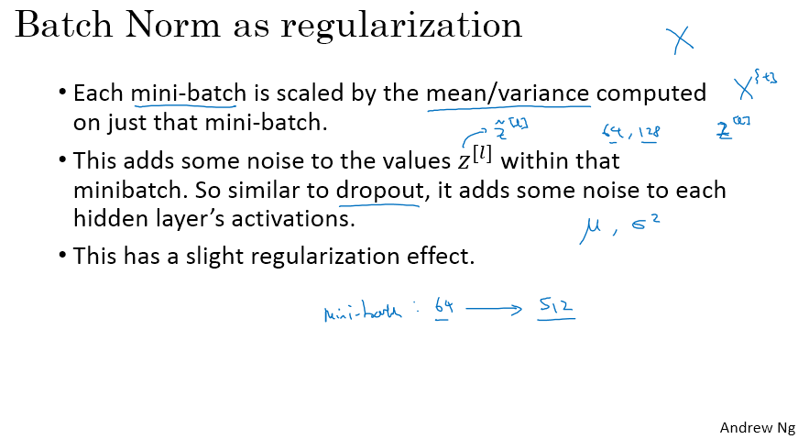

BN算法还有第二个效果 ，它具有轻微的正则化效果。 mini-batch是BN算法中一个模糊的概念 ，例如mini-batch $X^{\left\{t\right\}}$ 拥有值 $z^{[t]}$，还有值 $z^{[l]}$，均值和方差已经在该min-batch上归一化过了 ，现在， 因为我们在该min-batch上计算了均值和方差， 而不是在整个数据集上计算 ，所以该均值和方差包含有噪声。 因为这仅仅是在尺寸为64或128或256或更多的训练例子的mini-batch上计算而来，所以均值和方差有点噪声。 因为它是由相对较少的数据集评估得来，该归一化过程 ，从 $Z^{[l]}$ 到 ${\tilde{Z}}^{[l]}$ 这个过程也会产生噪声 ,因为它是用带有一定噪声的均值和方差来计算的 。所以和dropout算法类似， 它会为每个隐藏层的激活函数增加一些噪声。 dropout有噪声的原因是 。它将隐藏单元以一定概率乘以0， 以一定概率乘以1 ，所以dropout有着许多噪声，因为它要么乘以0要么乘以1 。然而BN算法有着许多噪声，因为被标准方差归一化了（scaling by the standard deviation）。 此外， 因为减去均值，BN算法还有附加噪声 。这里， 均值和标准方差的评估值都含有噪声 。所以 和dropout类似， BN算法因此具有轻微的正则化效果 ，通过在隐藏单元上增加噪声， 它使后续的隐藏单元不要过度依赖其它隐藏单元， 所以， 和dropout类似， 这增加了隐藏层噪声， 因具有轻微的正则化效果。 因为加入的噪声太小， 这没有强大的正则化效果。 那么我们会选择一道使用BN和dropout算法 ，如果你想获得更强大的正则化效果的话。 另一个模糊的效果是 ，如果我们采用更大尺寸的mini-batch ，假设尺寸为 512而不是64 ，通过使用更大尺寸的mini-batch ，我们可以减少噪声同时也减少了正则化效果 ，所以这是dropout算法的一个奇怪特性， 那就是通过使用更大尺寸的min-batch， 将会削弱正则化效果。 说到这里， 我肯定不会用BN算法作为正则化器， 毕竟这不是BN算法的目的。 但是有时候它对我们的学习算法有着些额外的有意或无意的影响。 但是， 一定不要将BN算法看作是正则化方法， 而是把它用来作为归一化隐藏单元激活函数用以加速学习的方法 。我认为正则化效果只是一种无意的副作用， 所以我希望这能帮助你们更好的理解BN算法的效果 。

在做BN算法总结前， 还有一个我希望你们了解的细节， 那就是BN算法中 ，一个mini-batch处理一次数据， 在该mini-batch上计算均值和方差 。所以在测试时 ，当你尝试做出预测和评估神经网络时， 你可能没有包含多个例子的min-batch， 你可能每次只处理一个例子 。所以， 在测试时你需要做些变化， 来确保你做出的预测准确 。在下个也就是最终关于BN算法的视频中， 让我们来讨论， 使用BN算法训练神经网络以正确做出预测所要做的细节。

(贺志尧整理 , Email:2282815808@qq.com)

#### 3.7 注意力模型直观理解（Attention Model Intuition）

批量标准化（Batch norm ）每次处理一个mini batch的数据 ，但是在测试时你大概会需要一个一个样本来处理 。我们来看一下你如何修改神经网络来实现这一功能。

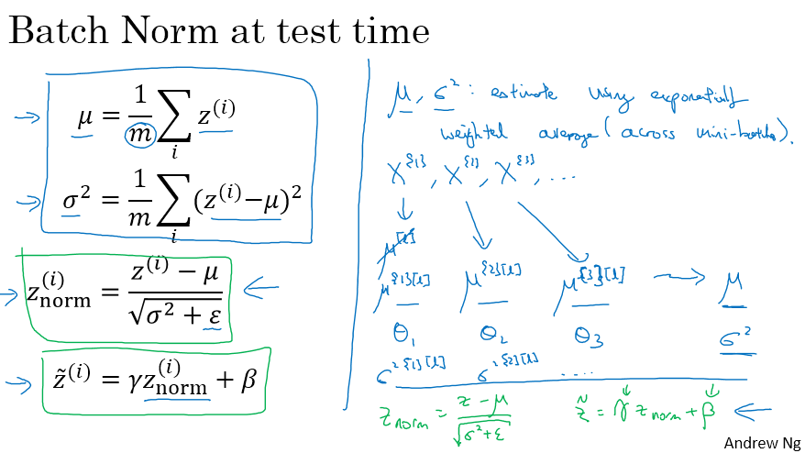

回忆一下， 在训练时 ，这些是我们在实现批量标准化（batch norm）时用到的等式。 在一个mini batch中 ，我们会把mini batch中的 $z^{(i)}$ 值加和来得到平均值， 在这里 ，我们就把mini batch里所有的实例加和， 我这里用m来表示mini batch里面而不是所有训练集里面实例的个数。 接下来我们来计算方差， 然后再通过比例缩放平均数和标准差来计算 $z_{norm}^{\left(i\right)}$。注意我们加上ε，是为了数值稳定性 。然后我们把 $z_{norm}^{\left(i\right)}$ 乘以 $γ$ 加上β来得到 ${\tilde{z}}^{(i)}$。

所以， 注意到我们计算缩放比例所需要的μ和 $σ^{2}$，是在整个mini batch上计算的， 但是在测试时你可能并没有将一个mini batch的 64， 128 或者256个实例来同时处理 。所以你需要一种不同的方式来得到μ和 $σ^{2}$。如果你只有一个样本， 那么计算这一个样本的平均值和标准差显然是不合理的，所以实际上该如何做呢， 以便于我们在测试时使用我们的神经网络？ 我们需要一种单独的方式来估算μ和 $σ^{2}$， 在batch norm的通常实现中， 我们是通过 ，指数加权平均数来估算的 。这个平均数是根据mini batch来计算的 。

我们来非常具体地看一下我的意思。 我们来选取一层l ，假设我们现在在处理mini batch， $X^{\left\{1\right\}}$， $X^{\left\{2\right\}}$， $X^{\left\{3\right\}}$……等等, 以及它们相对应的y值。 在用 $X^{\left\{1\right\}}$ 训练l层时 ,我们得到一个 $μ^{\left[l\right]}$， (如图示) ,注意我会把这个写作 $μ^{\left\{1\right\}\left[l\right]}$ (如图示)。 然后当我们用第二个mini batch来训练这一层时， 我们得到第二个μ值 (如图示 $μ^{\left\{2\right\}\left[l\right]}$) ，之后从第三个mini batch训练这个隐藏层时， 我们又得到第三个μ值 (如图示 $μ^{\left\{3\right\}\left[l\right]}$) 。所以 ，就像我们之前看到的 ，当我们在试图计算当前温度的指数加权平均数的时候， 我们是如何用指数加权平均数来计算 $θ_{1}$， $θ_{2}$， $θ_{3}$ 的平均值的 ，我们会这样做来记住我们看到的这个均值矢量的最新平均值， 于是这个指数加权平均数会被我们用来估算这个隐藏层Z的平均值 。相似得来说， 我们用一个指数加权平均数来记住， 我们得到的第一个mni batch的 $σ^{2}$ 的值, 第二个mini batch的 $σ^{2}$ 的值, 以此类推。 也就是说， 在我们用不同的mini-batch来训练神经网络时 ，我们会保持一个移动均值来记录每一层的μ和 $σ^{2}$。

最后， 在测试时，我们不用这个公式 $z_{norm}^{(i)}=\frac{z^{(i)}-μ}{\sqrt{σ^{2}+ε}}$ 来计算 $z_{norm}^{\left(i\right)}$，而是用我们当前的z值和之前训练时最新的μ和 $σ^{2}$ 的指数加权平均数, 来进行这个比例缩放。 之后我们会用刚刚在左边算的 $z_{norm}$ 以及之前训练神经网络时学到的 β和γ参数值， 来计算一个测试实例的 $\tilde{z}$。

所以 ，重点就是在训练时我们是用整个mini-batch， 比如说64个或者128个或者其他数量的训练样本， 来计算μ和 $σ^{2}$。但是在测试时 ，我们可能会需要处理单个测试样本，那么， 处理的方式就是通过训练集来估算μ和 $σ^{2}$， 我们有很多方式来做估算。 理论上， 我们可以用我们最后的网络运行整个训练集， 来得到μ和 $σ^{2}$。但是实际上 ，人们通常会实现某种指数加权平均 ，来记住在训练时见到的μ和 $σ^{2}$，然后用这个指数加权平均数， 有时也被称作移动均值 ，来得到μ和 $σ^{2}$ 的粗略的估算， 然后我们用这些μ和 $σ^{2}$ 的估算值， 在测试时进行比例缩放来获取隐藏神经元的Z值 。实际上， 对于你具体如何估算μ和 $σ^{2}$， 这个过程是比较鲁棒(稳定)的， 所以我不会太担心你具体怎么做 。而且如果你在用一个深度学习框架 ，他们通常会有一些默认的方式来估算μ和 $σ^{2}$，这些方式一般效果也会比较好。 但是实际上， 任何合理的方式来估算隐藏神经元的均值和方差， 应该在测试时都是效果可以的。 所以， 这就是批标准化（batch norm）, 应用批标准化我相信你们可以训练更深的神经网络 ,并且让你们的学习算法运行的更快。 在我们结束这周前， 我想和你们分享一些我对于深度学习框架的想法， 我们将在下一个视频中讨论这个话题。

(贺志尧整理 , Email:2282815808@qq.com)

#### 3.8注意力模型（Attention Model）

到目前为止，我们已经讨论过的分类示例使用了二分类方法（binary classification）,也就是当你只有两类标签的情况 ，这是猫,或者不是猫。 如果我们有多种可能的分类目标呢? 有一种更普遍的逻辑回归的方法叫做softmax回归 （Softmax regression） 。这种方法能够让你试图预测一个多种分类中的类别时做出预测,而不是识别两类中的类别。 让我们一起来看看。

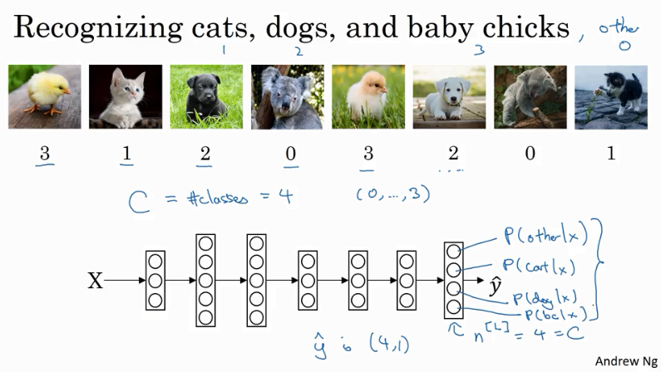

假设你不单需要识别猫,你还需要识别狗和小鸡， 因此我将会把这个猫叫做类别1,狗就是类别2,小鸡就是类别3 ，并且如果一个类别不属于上面这三种， 那么我们把它们分类成类别0 。这里显示的图片和他们对应的分类就是一个例子。 这一张是小鸡， 因此它属于类别3， 猫是类别1,狗是类别2。而这个就是一只考拉 ，它不属于任何一类 ，所以分为类别0 。这是类别3 ，依次类推 。我们将使用一些缩写 ，大写的C表示你将要预测的总的类别数， 这种情况下 ，你共有4个类别， 其中包括了一类不属于3类中的任何一类。 那么当你有4个类别时， 类别序号就是 从0到C-1 ，换句话说,就是0,1,2,3 。

这种情况下,我们就需要构建一个新的神经网络， 其中输出层是4个， 或者说有C个输出单元 。因此输出层L的单元数N等于4， 或者说等于C。 我们想得到的是输出层的单元告诉我们 ，每个类别的概率。 因此这里的第一个单元应该输出的概率就是"其他"类别的概率。 给定输入X, 网络这个节点就会输出概率为猫的概率, 这个就会输出X是狗的概率 ,这个就会输出X是小鸡的概率, 这里我把小鸡简写为bc（baby chick）。所以这里输出的层ŷ就是一个4×1维度的向量， 因为他有四个输出,代表四个概率 。由于输出的概率加和应该是1 ，因此ŷ输出层的总和就应该是1 。

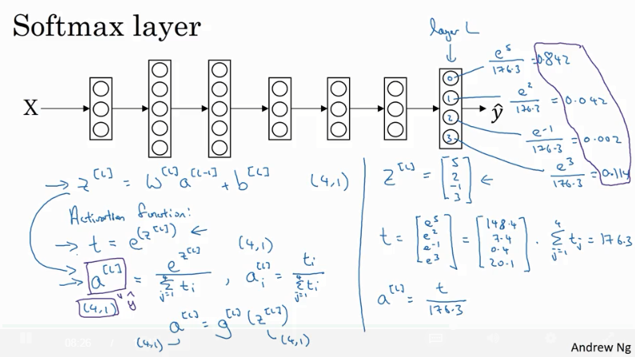

标准化的做法就是使你的网络使用这里的softmax层（Softmax layer）,以及生成这些输出的层。 我们先把网络画下来 ，等下回再看的时候， 就会对softmax的作用有一个直观的理解了 。

在网络的最后一层， 你需要像往常那样计算每层的线性部分， 因此这个就是最后一层的变量。 请记住这个大写的L层， 像往常一样你计算 $z^{\left[L\right]}=W^{\left[L\right]}a^{\left[L-1\right]}+b^{\left[L\right]}$， 现在有了z ，现在你需要把这个softmax激活函数用起来 ，这个激活函数和softmax层有一点不同 ，但它就是这样 。

首先，我们计算一个临时的值 ，这里我们把它叫做t ，他是我写的这样的 $t=e^{z^{\left[L\right]}}$，这适用于每个元素， 所以这里的 $z^{\left[L\right]}$ 就是4×1维度的， 这里是一个4维的向量 。所以，这个t的公式就是对所有元素求幂， t就是一个4*1的向量 。这个输出层 $a^{\left[L\right]}$，基本上就是t， 但是需要归一化到1。 于是 $a^{\left[L\right]}=\frac{e^{z^{\left[L\right]}}}{\sum_{j=1}^{4}{t_{i}}}$。由于我们有四个类别， 也就是说我们想要 $a^{\left[L\right]}$ 也是一个4×1的向量，第i个元素的向量， 写出来就是 $a_{i}^{\left[L\right]}=\frac{t_{i}}{\sum_{j=1}^{4}{t_{i}}}$。为了避免数学公式不够清晰 ，我们接下来将展示一个例子来解除大家的疑惑。

为了避免大家不明白 ，现在让我们来看一个特殊的例子 。假设你计算出了 $z^{\left[L\right]}$，而 $z^{\left[L\right]}$ 是一个4维的向量，假设为 $z^{\left[L\right]}=\left[\begin{matrix}5 \\ 2 \\ -1 \\ 3\end{matrix}\right]$，我们将要使用这个针对每个元素计算的幂计算这个向量t 。所以t就是这几个e的指数形式， $t=\left[\begin{matrix}e^{5} \\ e^{2} \\ e^{-1} \\ e^{3}\end{matrix}\right]$。如果你使用计算器计算一下,你就得到了想要的值 $t=\left[\begin{matrix}148.4 \\ 7.4 \\ 0.4 \\ 20.1\end{matrix}\right]$，于是根据向量t得到 $a^{\left[L\right]}$ 的方法就是 ，把输入的归一化到1 。如果你把t的值加起来， 大概就是176.3 ，最后 $a^{\left[L\right]}=\frac{t}{176.3}$。

举个例子,这里的第一个数就是 $\frac{e^{5}}{176.3}=0.842$，也就是说假如这个是z的值（$\left[\begin{matrix}5 \\ 2 \\ -1 \\ 3\end{matrix}\right]$）， 那么也就是说图片属于类别0的概率是84.2％ 。下一个节点就是 $\frac{e^{2}}{176.3}=0.042$， 所以就是4.2％的概率。 下一个就是 $\frac{e^{-1}}{176.3}=0.002$，最后一个就是 $\frac{e^{3}}{176.3}=0.114$， 也就是11.4%的概率是类别3， 也就是小鸡的概率。 所以我们就得到了类别0,1,2,3的概率 。神经网络 $a^{\left[L\right]}$ 的输出， 也就是ŷ ，就是4*1维的向量， 其中的元素就是这里的4个数（$\left[\begin{matrix}0.842 \\ 0.042 \\ 0.002 \\ 0.114\end{matrix}\right]$）， 然后我们来计算它。这个算法通过向量 $z^{\left[L\right]}$ 计算出总和为1的四个概率 ，并且如果我们总结一下从 $z^{\left[L\right]}$ 到 $a^{\left[L\right]}$ 的计算过程， 这整个的计算过程从计算幂到得出临时变量t, 再做归一化。 我们可以把这个过程总结为一个softmax激活函数。 假设 $a^{\left[L\right]}=g^{\left[L\right]}\left(z^{\left[L\right]}\right)$，这个激活函数不同之处在于， 这个函数g需要输入一个4×1的向量， 也会输出一个4*1的向量。 以前我们的激活通常是接收单行输入， 比如 sigmoid函数和ReLU函数就是接收一个实数输入 然后输出一个实数的输出。 softmax函数的不同之处就是， 由于它需要把输出归一化， 以及输入输出都是向量 。

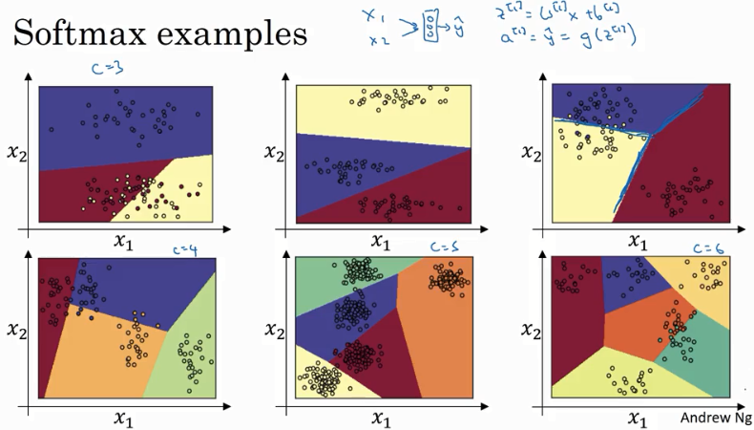

因此softmax分类器还能代表什么呢? 现在我将向你们展示一些例子。 其中输入是 $x_{1}$， $x_{2}$，这些输入直接送入一个softmax层 ，它有三四个或者更多的输出节点，输出ŷ， 所以我将会向你展示一个没有隐藏层的网络， 他的作用就是计算 $z^{\left[1\right]}=W^{\left[1\right]}x+b^{\left[1\right]}$，输出的 $a^{\left[1\right]}$ 或者说ŷ，就是在z1上使用softmax激活函数（$a^{\left[L\right]}=ŷ=g(z^{\left[1\right]})$） 。所以这个没有隐藏层的神经网络， 应该可以让你有一个关于softmax函数意义的直观感觉 。

这里是一个例子:输入 $x_{1}$ 和 $x_{2}$，一个输出类别C=3的softmax层可以代表这种形式的决策边界 ，请注意这是一种线性决策边界， 但是它可以把我们的数据区分为三类。 这个图中我们所做的就是， 选择图中展示的训练数据， 使用数据的三种标签训练这个softmax分类器， 图中的颜色显示了分类器输出的阈值 ，输入的颜色是基于三种输出中概率最高的那种， 这就是一种泛化的逻辑回归 。它使用一类似种线性的决策边界， 分类结果不只是只有0和1的两类结果， 还可以是0,1,2。

这是softmax可以代表决策边界的另一个例子，使用三个分类。 这里还有另一种， 就像图中右边这样。 但是直觉告诉我们两类之间的决策边界是线性的， 这就是为什么你看的例子中 ，黄色和其他分类之间的分类界面是线性的， 紫色和红色之间也是线性的， 黄色和紫色之间也是线性的。 但是它能使用这照片不同的线性函数来把数据区分为不同类别。

我们来看一个有更多分类的例子 ，这是一个有分类数C=4的例子， 其中绿色的类别和softmax仍然可以代表不同类别之间的线性决策平面。 这是另一个例子， 其中C=5 ，这是另一个例子， 其中C=6。 这些图展示了softmax分类器在没有隐藏层的时候可以做什么。 当然有的网络会更深 ，有更多的隐藏层， 以及更多的隐藏单元， 然后你就可以发现更复杂的非线性决策平面来区分这些不同的类别 。

我希望这部分的讲解可以让你直观的理解在网络中的 softmax激活函数的工作原理 。下个视频我们来看一下如何训练一个带有softmax层的神经网络。

(贺志尧整理 , Email:2282815808@qq.com)

### 语音识别-音频数据（Speech recognition - Audio data）

#### 3.9语音识别（Speech recognition）

上一节我们学习了softmax激活函数，这一节你将加深对softmax分类的理解， 并学习如何训练采用了softmax层的模型 。

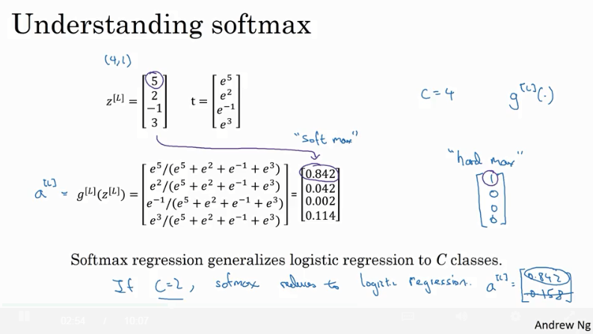

回想我们前面的示例， 输出层是这样计算 $z^{\left[L\right]}$ 的 （$z^{\left[L\right]}=\left[\begin{matrix}5 \\ 2 \\ -1 \\ 3\end{matrix}\right]$） ，即我们有4个类(classes) ，C=4,则 $z^{\left[L\right]}$ 是个(4*1)维的向量 ,然后计算t ,t是一个临时变量 , $t=\left[\begin{matrix}e^{5} \\ e^{2} \\ e^{-1} \\ e^{3}\end{matrix}\right]$,它表示元素的幂。 最后， 如果输出层的激活函数 $g^{\left[L\right]}()$ 是一个softmax激活函数 ，则输出是这样的：

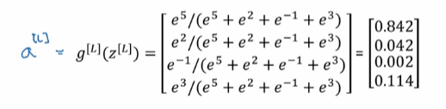

基本上它就是将临时变量t规范化，使其和为1 ，得到 $a^{\left[L\right]}$。你应该注意到 z中最大的元素是5， a中最大概率值也依然是第一个元素 。

softmax的名字对应hardmax。 hardmax将矢量z映射到这个矢量 $\left[\begin{matrix}1 \\ 0 \\ 0 \\ 0\end{matrix}\right]$，即 hardmax函数遍历Z中的元素， 将Z中最大的元素对应的位置置1， 其余位置置0 。所以它实在简单粗暴(hard) ， 最大的元素得到输出1， 其余的元素对应输出0 。与之相对的是， softmax中Z到这些概率值的映射要平和些。 所以， 我不知道这是不是一个NB的名字， 但是至少它体现了softmax背后的直观原因，都是来自于与hardmax的比较 。

另一件我没有真正展示但是有所暗示的事情是， softmax激活函数将logistic激活函数 从2分类推广到C分类。也就是说 ，如果C=2， 那么C=2的softmax 实际上将简化成logistic回归。 我不会在这个视频里给出证明， 但是大致的证明思路是 ：当C=2时 ，如果你应用softmax ，那么输出层 $a^{\left[L\right]}$ 将输出2个数 ，也许是0.842和0.158。 这2个数的和总是1， 因为这2个数的和必须为1， 他们实际上是冗余的 ，也许你不需要费心计算2个值， 而是只需要计算其中一个就可以了。 你计算这个数的方法将会推导成 logistic回归的计算方法， 即最后只需要计算一个输出 。这个算不上什么证明 ，但是要记住的是 softmax回归是logistic回归从2分类到多分类的推广。

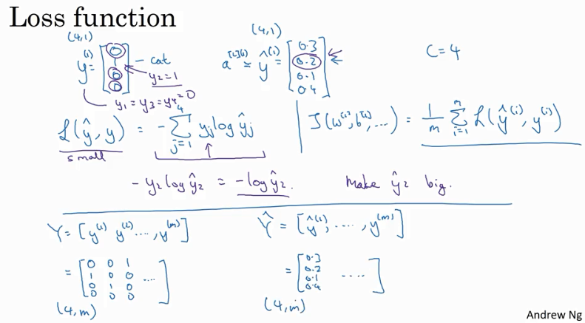

现在让我们看看实际上训练一个包含softmax输出层的神经网络要怎么做。 所以具体地来说 ，先定义用于训练神经网络的损失函数。举个例子来看，我们举个例子说明。 这个例子中训练集的目标输出(target output)， 即标签真实值是 $\left[\begin{matrix}0 \\ 1 \\ 0 \\ 0\end{matrix}\right]$，也就是前一节视频提到的例子 ，这意味着这是一张猫的图 ，因为它落在类1上 。现在假设你的神经网络的输出是ŷ，ŷ是一个概率矢量， 其元素和为1 ， $ŷ=\left[\begin{matrix}0.3 \\ 0.2 \\ 0.1 \\ 0.4\end{matrix}\right]$，你可以验证他们的和为1， $a^{[L]}=ŷ=\left[\begin{matrix}0.3 \\ 0.2 \\ 0.1 \\ 0.4\end{matrix}\right]$。由此可见这个神经网络对这个样例的预测并不好， 因为它实际上是猫但是在猫这一分类只得到了20%概率 ，所以它在这个样例上表现并不好。

那么你想要用怎样的损失函数来训练这个神经网络呢？ softmax分类典型的损失计算 一般都会使用

$$L\left(ŷ,y\right)=-\sum_{j=1}^{4}{y_{j}logŷ_{j}}$$

我们通过一个具体的例子来更好地理解它， 注意到这个例子中 $y_{1}=y_{3}=y_{4}=0$，因为这些都是0 ，只有 $y_{2}=1$。所以这个和式中 ，所有 $y_{j}=0$ 的项都等于0， 只剩下了 $-y_{2} logŷ_{2}$， 那么以j为索引求和， 则所有的项最终都为0，除了j=2的项。 因为 $y_{2}=1$，和式最后演算得到 $- logŷ_{2}$：

$$L\left(ŷ,y\right)=-\sum_{j=1}^{4}{y_{j}logŷ_{j}}=-y_{2} logŷ_{2}=- logŷ_{2}$$

这意味着什么？ 如果你的学习算法试图将其变小， 因为你会用梯度下降法来减少训练集的损失 ，那么唯一使其变小的方法是使 $- logŷ_{2}$ 变小， 而唯一使它变小的方法是使 $ŷ_{2}$ 尽可能的大 。因为这些都是概率值， 所以其值<=1 ，但是它的确说明问题，因为这个样本x确实是一张猫的图片， 你当然希望它的输出概率值尽可能的大($ŷ=\left[\begin{matrix}0.3 \\ 0.2 \\ 0.1 \\ 0.4\end{matrix}\right]$ 中第二个元素)。 所以更一般地， **损失函数的功能是查看训练集的真实分类值， 并令其对应的概率值尽可能的大。** 如果你熟悉最大似然估计统计学习方法(maximum likelihood estimation statistics)， 这实际上也是某种形式的最大似然估计 (maximum likelyhood estimation) ，不过如果你不熟悉也没有关系 ，刚刚我们讨论过的那些直观上的理解就够用了 。

这只是单个训练样例的损失, 整个训练集的损J要如何处理呢？ 基于某个参数集的损失包括权重(weights) 偏差(bias)等等, 它的定义正像你猜的那样, 定义为整个训练集的损失的和 ，即所有训练样例的预测值与真实值所反映的损失：

$$J\left(W^{\left[1\right]},b^{\left[1\right]},……\right)=\frac{1}{m}\sum_{i=1}^{m}{L\left(ŷ^{\left(i\right)},y^{\left(i\right)}\right)}$$

因此， 你要做的是使用梯度下降法使损失(cost)最小化。

最后要说的是一个实现上的细节 ，因为C=4 ，则y是一个4×1的矢量， $ŷ$ 也是一个4×1的矢量。那么如果你使用矢量化计算实现， 则矩阵 $Y=[y^{\left(1\right)} y^{\left(2\right)}…… y^{\left(m\right)}]$， 表示为列矩阵 。比如说 ，这里是你的第一个训练样例 ，则矩阵 $Y=\left[\begin{matrix}0 & 0 & 1 & … \\ 1 & 0 & 0 & … \\ 0 & 1 & 0 & … \\ 0 & 0 & 0 & …\end{matrix}\right]$，则Y是一个4×m维矩阵， 类似地 $\hat{Y}$ 也是一个列矩阵， $\hat{Y}=[{\hat{y}}^{\left(1\right)} {\hat{y}}^{\left(2\right)}…… {\hat{y}}^{\left(m\right)}]$。这实际上是 ${\hat{y}}^{\left(1\right)}$，也就是第一个训练样例的输出， 则 $a^{[L](1)}=ŷ^{\left(1\right)}=\left[\begin{matrix}0.3 \\ 0.2 \\ 0.1 \\ 0.4\end{matrix}\right]$。 $\hat{Y}$ 也是一个4*m维的矩阵。

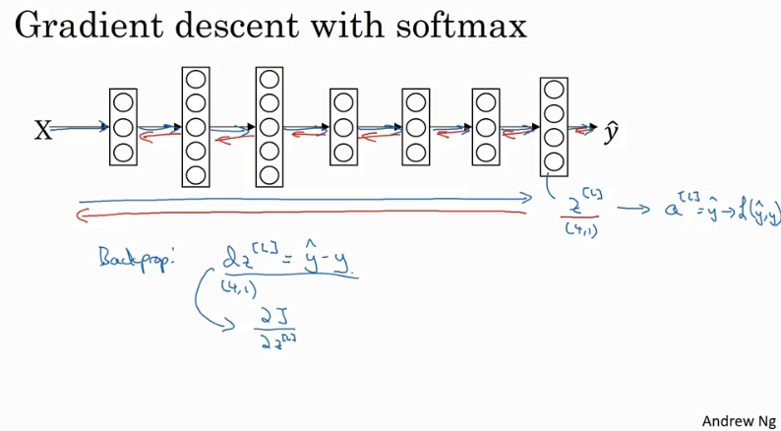

最后让我们看看梯度下降法在包含softmax输出层的神经网络上的实现 。这个输出层计算 $z^{[L]}$，我们的例子中 $z^{[L]}$ 是4*1的矢量。 然后应用softmax激活函数计算 $a^{[L]}$，即 $ŷ$，

然后在此基础上计算损失 。我们刚刚讨论的是如何实现前向传播， 以获得输出并计算损失 。那么反向传播也就是梯度下降法如何实现？ 实际上关键步骤或者说关键方程式的初始化是这个表达式 $dz^{[L]}=\hat{y}-y$。它在最后一层对z求偏导， 得到 $\hat{y}-y$。y和 $\hat{y}$ 都是维度为4×1的矢量。因为这个例子是4分类， 更一般的情况是C*1维矢量 。

这就是dz通常的定义形式， $dz^{[L]}=\frac{∂J}{∂z^{\left[L\right]}}$）， 即损失函数对 $z^{[L]}$ 的偏导。 如果你特别熟悉微积分， 你可以自己推导这个等式 ，如果你特别熟悉微积分 ，你可以自己试试推导这个等式， 但是直接使用这个公式也可以，如果你有需要从头开始实现的话。 有了这个公式， 你就可以从计算 $dz^{[L]}$，开始你的反向传播过程， 并遍历神经网络各层以计算你所需的各个导数。

实际上本周的主要练习， 我们将开始使用一个深度学习的编程框架， 而这些基本框架 ，通常都只需要你专注于正确地实现前向传播 ，只要你指定它为一个基本框架(primary framwork)并制定前向传播过程， 该框架将自动为你实现反向传播过程。 所以这个表达式值得你牢记（$dz^{[L]}=\hat{y}-y$）。 如果你需要从头开始实现，softmax回归或softmax分类的话， 尽管你在本周的主要练习中不会用到它， 因为框架将会替你实现这些导数计算。

那么这就是softmax分类， 你可以用它实现的不仅仅是二分类， 还包括C分类 。下一节我将向你展示一些深度学习的编程框架， 它将使你的深度学习算法的实现更有效率 ，下一节见。

(贺志尧整理 , Email:2282815808@qq.com)

#### 3.10触发字检测（Trigger Word Detection）

通过使用Pyhton和NumPy ，你或多或少的能够从头开始完成深度学习的算法。 我非常高兴你成功了， 因为我希望你能够理解这些深度学习的算法到底在做什么 。但你会发现当你要实现复杂的模型时， 例如卷积神经网络(CNN)或循环神经网络(RNN) ，或你着手的复杂模型时， 你会发现越来越难操作 ，至少对于大多数人， 所有事情从头亲力亲为是不现实的。 幸运的是 ，现在有许多好的深度学习框架 ，可以帮你实现这些模型。 做一个类比 ，你可能知道如何计算矩阵乘法， 你也应该知道如何写代码， 来将两个矩阵相乘， 但当你建立大型的应用时， 你可能不想自己去实现矩阵乘法函数（matrix multiplication function ）， 而是希望， 有数值线性代数库（numerical linear algebra library）可以更高效地帮你完成计算。 但明白矩阵乘法的原理仍然是有帮助的 。我认为深度学习已经发展到一个成熟的阶段， 现在使用深度学习框架 ，可以使一些任务变得更实际 更高效 。那我们来看看市面上的一些深度学习框架。

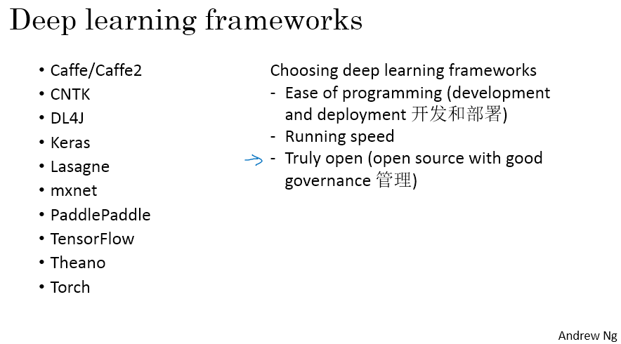

现在 ，有许多深度学习的框架让你能够简便地实现神经网络， 在此列出一些领先的框架 。每个框架都有自己忠诚的用户和开发人员社区。 我认为这里的每一个框架， 在一些应用中都是可靠的选择。 有许多人写文章来比较不同的深度学习框架以及它们的变化过程 ，因为这些框架每个月都会进化 ，变得更好。 我觉得你可以自行上网查阅相关资料， 来看到关于不同平台之间的利弊的讨论。 但我相信很多框架都在迅速地进化， 变得更优秀 。所以， 比起强烈推荐某一个框架 ，我更愿意分享如何选择深度学习框架的标准。 其中一个重要条件是编程的简便性。 这有利于两个方面： 开发神经网络， 对它进行迭代改善， 以及在生产环境中进行实战布署， 根据你所要做的事， 为数千、 数百万 、甚至上亿用户进行服务 ；第二个重要标准是运行速度， 特别是在大数据集上进行训练时 ，有些框架比起其他框架能够让你运行和训练神经网络时更为高效； 还有一个标准， 人们不常提起， 但我觉得重要的是， 这个框架是否真正的开源。 作为一个真正开放的框架， 它不仅需要开放源码 ，还需要良好的管理。 不幸的是， 在软件产业中， 曾有一些企业虽然将软件开源 ，但却独占着领导权 。几年以后， 当人们开始使用该软件后， 曾经有公司将曾经开源的渐渐关闭 ，或者将一些功能移入私有的云服务中 。有一个我会提醒你注意的地方是 ，你多信任这个框架在很长一段时间会保持开源， 而不是被单一公司所掌控。 因为这样， 即使现在它是开源的， 在以后可能会因各种原因所关闭 。但至少在短期内取决于你对程序语言的偏好 ，你是喜欢Python、 Java 、C++或其他 。还取决于你在构建的是什么应用， 是计算机视觉或进行自然语言处理或者在线广告或其他。 我认为其中许多框架都会是不错的选择 。以上我们讨论的编程框架， 是比数值线性代数程序库更高层次的抽象 。这些程序框架中的任何一个都能让你开发机器学习应用时更高效。

(贺志尧整理 , Email:2282815808@qq.com)

### 结论(Conclusion)

#### 3.11结论和致谢（Conclusion and thank you）

欢迎来到这一周的最后一节课。 目前有很多非常好的深度学习编程框架， 其中一个就是TensorFlow 。我感到很激动， 能帮助你开始学习使用TensorFlow 。在这节视频中， 我将向你展示TensorFlow的基础结构。 然后在这一周的练习问题中 ，你们将自己练习并学习更多的细节。 这一周的编程练习会需要一些时间， 所以请确保留出足够的时间来完成它 。

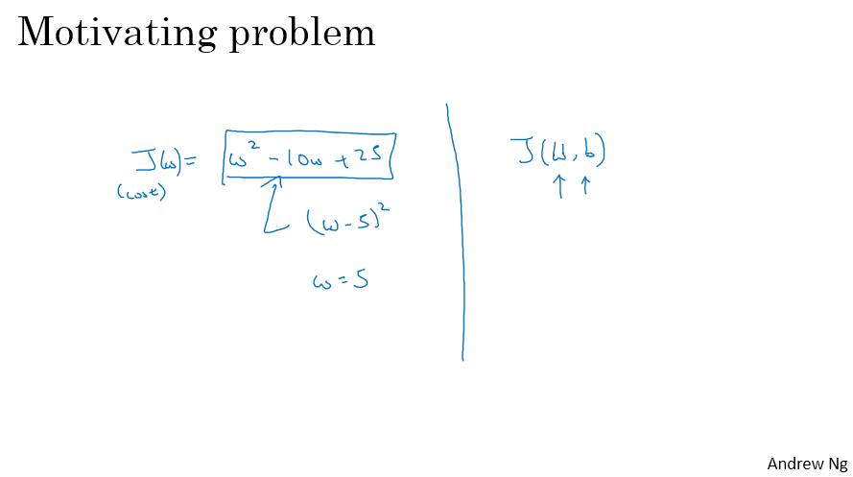

让我们从一个动机问题开始吧。 比方说， 这有个代价函数J ，我们希望将其最小化 。在这个例子中， 我们将使用一个很简单的代价函数 $J\left(w\right)=w^{2}-10w+25$，这就是代价函数。 你可能会注意到这个函数实际上是 ${(w-5)}^{2}$，如果你展开这个二次项， 你就会得到以上的表达式 。使得这个表达式最小的w的值为w=5， 但先假设我们并不知道 ，而且你只有这个表达式 。让我们看看如何在TensorFlow中加点东西 ，来最小化这个表达式。 有一个结构很相似的程序， 可以用来训练神经网络 。而根据你的神经网络的所有参数， 你的神经网络可能会有非常复杂的代价函数J(W,b) 。同样的 ，你也可以使用TensorFlow 自动地寻找w和b的值 ,来最小化代价函数的值 。让我们从左边这个更简单的例子开始 。

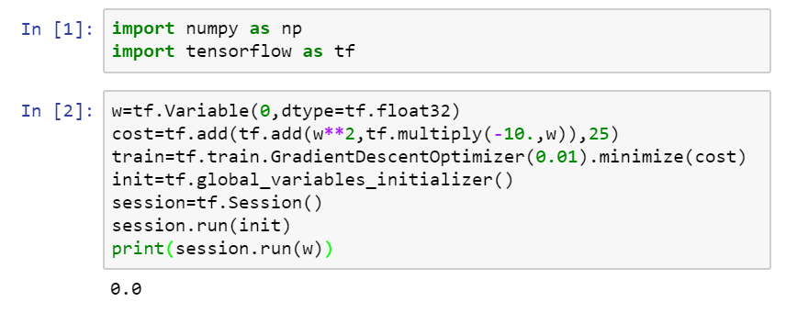

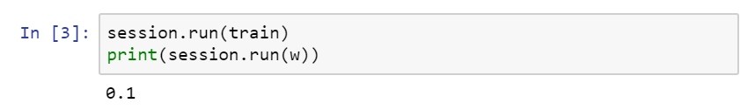

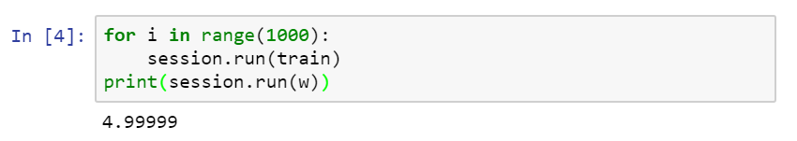

我将在Jupyter Notebook上写Python程序， 在启动TensorFlow时， 把numpy导入为np

$$import nump as np$$

把tensorflow导入成rf

$$import tensorflow as tf$$

这是比较常用的写法。 接下来让我定义一下参数w 。在TensorFlow里 ，定义参数的方法是 rf.Variable ，类型是 dtype=tf.float32

$$w=tf. Variable(0,dtype=tf.float32)$$

再让我们定义一下代价函数。 还记得代价函数是 $J\left(w\right)=w^{2}-10w+25$，所以我们用

$$cost=tf. add(tf.add\left(w**2,tf.multiply\left(-10.,w\right)\right),25)$$

这就定义了我们的代价函数J 。然后我在这里写

$$train=tf. train.GradientDescentOptimizer\left(0.01\right).minimize(cost)$$

让我们用0.01作为学习速率， 我们的目的是最小化代价函数 。最后， 接下来的几行代码也是非常常用的

$$init=tf. global_variables_initializer()$$

$$session=tf. Session()$$

这就启动了一个TensorFlow的session 。

$$session.run(init)$$

**用Session.run(init)来初始化全局变量** 。要让TensorFlow对变量求值， 就写

$$session.run(w)$$

我们现在还没有做任何事情， 上面这一行我们初始化w为0 ，然后定义了一个代价函数 ，我们定义train为我们的学习算法 ，它使用GradientDescentOptimizer 来最小化代价函数 。但我们目前还没有运行这个学习算法， 所以我们用session.run来对w求值， 然后打印出session.run(w) 。所以， 如果我们运行这个格子中的代码， 会得到对w求值的结果为0 ，因为我们还没有运行任何东西 。现在， 让我们在train上进行session.run操作

$$session.run(train)$$

这将会运行一步梯度下降。 让我们在运行一步梯度下降后对w求值， 并将它打印出来

$$print(session.run\left(w\right))$$

我们在运行一步梯度下降后，这么做， w的值现在变成了0.1 。让我们现在迭代运行1000次梯度下降

$for i in range\left(1000\right)$:

$$session.run\left(train\right)$$

$$print(session.run\left(w\right))$$

然后我们再打印出session.run(w), 这将会迭代运行1000次梯度下降 ,最后w的值将会是4.9999。记住 ，我们的目的是最小化 ${(w-5)}^{2}$，所以w的最优解5， 这个结果已经非常接近了。

希望这能让你对TensorFlow程序的大致结构有一个初步的印象, 随着你完成之后的练习, 以及接触更多的TensorFlow代码, 你会对我这里使用的这些函数更加熟悉。 有一点需要注意的是， w是我在这里尝试优化的值 ，所以我们将把它声明成一个tf.Variable。 同时注意我们要做的 ， 是用这些add和multiply等方法 ，来定义一个代价函数。 TensorFlow会自动知道 ，如何根据add和multiply等等方法 ，分别求导。 这就是为什么你只需要定义前向传播函数， 它就会知道如何计算反向传播函数， 或说是梯度。 因为它已经内置了加法、 乘法以及平方等方法的梯度的计算方法。

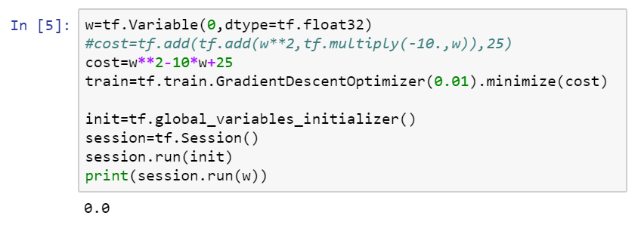

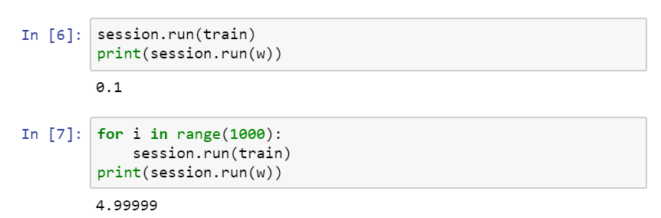

顺便说一句 ，如果你觉得写成这样很丑 ，TensorFlow已经重载了加法减法等， 常见的计算 ，这样你就可以把代价函数写成这个更优雅的形式， 把这个注释掉再重新跑一遍 就会得到一样的结果。 所以一旦w被声明为TensorFlow中的Variable ，它的平方、 乘法、 加法以及减法操作都会被重载， 这样你就不需要用我上面写的那种难看的语法。

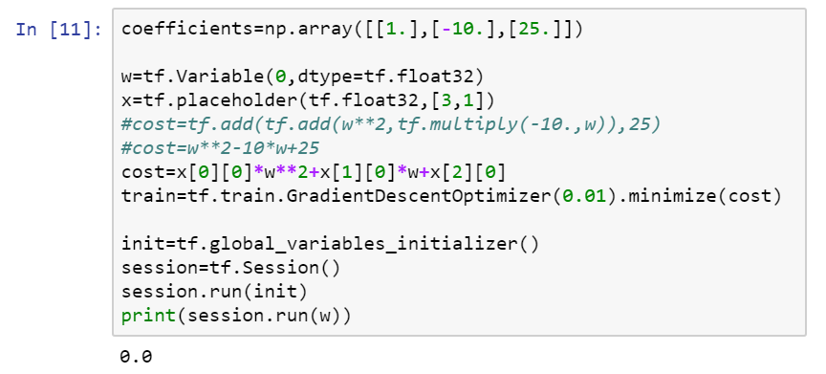

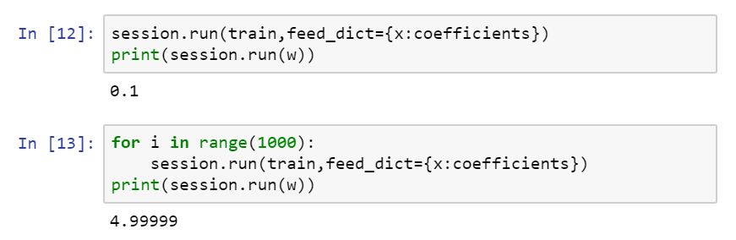

现在我还有一个TensorFlow的功能需要告诉你们 ，就是这个例子，最小化w的固定函数， 其中一个需要最小化的函数就是训练集的函数 。当给你一些训练数据X, 当你训练一个神经网络时 ,训练数据X会变化 ,那你怎样才能把训练数据导入一个TensorFlow的程序呢?

我将在这里定义x ,你可以把这个过程想象成正在训练数据, 或者更准确的说, 是训练x和y ，但我们这里只有x 。在这里把x定义成

$$x=tf. placeholder\left(tf.float32,\left[3,1\right]\right)$$

把x定义成placeholder， 它的类型是float32， 让我们把它设置成一个3行1列的矩阵 。这个代价函数三个变量前面的系数都是固定的， 这个二项式是 $w^{2}-10w+25$，我们可以把这些数字 1、-10和25 都变成数据， 我将把这个代价函数替换成

$$cost=x\left[0\right]\left[0\right]*w**2+x\left[1\right]\left[0\right]*w+x[2][0]$$

现在x就变成了一种能控制这个二项式系数的数据 ,**这placeholder函数会告诉TensorFlow x就是你之后会赋值的东西。**

让我们定义另一个矩阵 $coefficient=np.array([\left[1.\right],\left[-10.\right],[25.]])$，这就是我们将赋给x的数据 。最后我们需要一种方法， 来把这个矩阵中的系数赋给变量x ，这个的语法就是做一步训练的操作， 我们需要赋值给x 。我在这儿设置

$${feed}_{dict}=\{x:coefficients\}$$

我把这里也改变一下 ，复制并粘贴到那里 。好， 我希望我没有任何语法错误。 让我们重新跑一遍， 我们应该会得到和之前一样的结果 。

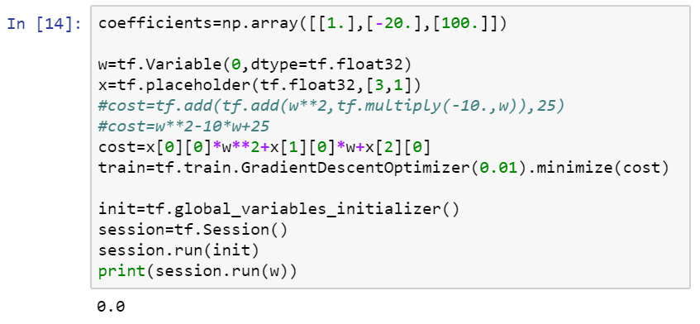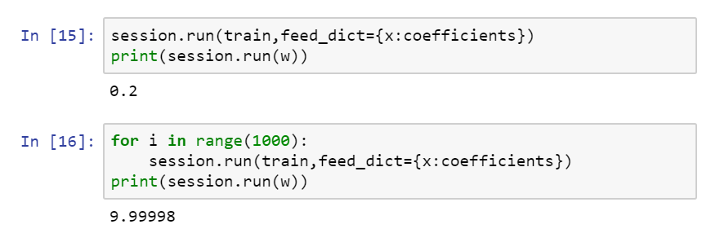

现在， 如果你想改变这个二项式的系数 。比如说， 你想把这个[-10.]改成[-20.] 我们再把这个改成100，即

把

$$coefficient=np.array([\left[1.\right],\left[-10.\right],[25.]])$$

改为：

$$coefficient=np.array([\left[1.\right],\left[-20.\right],[100.]])$$

现在这个方程变成了 ${(w-10)}^{2}$。如果我重新跑一遍 ，一切正常的话，使得 ${(w-10)}^{2}$ 最小的值是w=10 ，让我们看看 ，好的 ，没问题， 1000次梯度下降迭代之后， 我们得到的w很接近10。

**当你做了练习之后 ，你就会发现 TensorFlow中的placeholder是你之后会赋值的变量 ，这是把训练数据导入代价函数的一个很方便的办法， 这是你把数据导入代价函数的语法。** 当你迭代训练的时候， 在feed_dict中把x的值设置成coefficients。 当你在做mini-batch梯度下降的时候， 由于你要在每一次迭代的时候代入一个mini-batch， 所以你需要用feed_dict把训练集的不同的子集， 不同的mini-batch， 代入需要数据的代价方程。

希望这让你们对TensorFlow能做的事情有一个初步了解。 它之所以如此强大， 是因为你只需要指定如何计算代价函数， 然后， 只需要一两行代码， 它就能求导， 使用梯度优化器或者Adam优化器或者其它优化器。

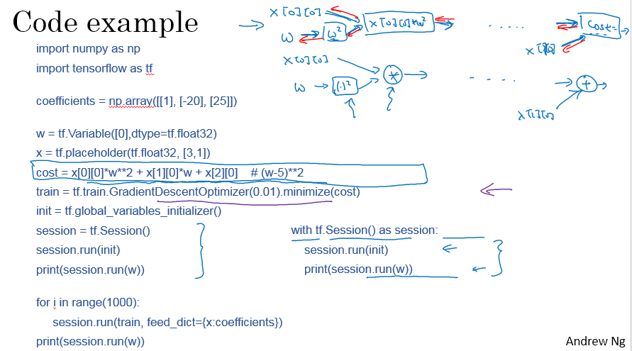

让我们再看一眼那段代码， 我把它稍微处理了一下 。如果其中有一些函数或者变量看起来不好理解， 你也不用太担，心 随着你多做几次练习， 你会对它们更加熟悉。

最后一件需要注意的是， 这三行代码（蓝色大括号部分）在TensorFlow中是比较惯用的， 有一些程序员也会用这么一种版本 ，这两个版本的功能是一样的。 把session设置成tf.Session()来启动新的进程， 然后用session.run(init) ，然后使用这个进程来对w求值， 并打印结果。 但是这个with结构也用在TensorFlow的其它一些程序中， 它和左边的代码是差不多的意思。 不过， 当在执行这个内循环有异常出现的时候， Python中的这个with命令 ，在清理的时候会好用一些 。所以， 之后的练习中， 你也会见到它 。那这段代码到底在做什么呢? 让我们仔细看看这个等式

$$cost=x\left[0\right]\left[0\right]*w**2+x\left[1\right]\left[0\right]*w+x\left[2\right]\left[0\right] \# （w-5）**2$$

TensorFlow程序的核心是计算代价函数 ，之后TensorFlow会自动求导， 并计算出如何最小化代价函数。 所以这个等式， 或者说这段代码实际上做的是 ，让TensorFlow构建一个计算图 （computation draft），计算图会执行以下操作。 它会先取得x[0][0] ，再取得w并把w平方 ，然后让x[0][0]和 $w^{2}$ 相乘 ，这样你就得到了 $x\left[0\right]\left[0\right]*w^{2}$, 以此类推。 最终， 这样就建立起了方程并计算 $cost=x\left[0\right]\left[0\right]*w**2+x\left[1\right]\left[0\right]*w+x[2][0]$，最终, 得到代价函数。

TensorFlow的好处是， 正如像上面的图一样用前向传播来计算代价函数 ，TensorFlow已经内置了所有必须的后向传播方程， 所以请记住训练神经网络有一套前向传播方程和后向传播方程 ，像TensorFlow这样的编程框架已经内置必须的后向传播方程。 这就是为什么当你使用内置的函数来计算前向传播方程的时候， 即使是非常复杂的函数 ，它也能自动使用后向传播函数来执行后向传播并求导， 这就是为什么你不需要显示地执行后向传播 ，这是编程框架有助于提高你的效率的事情之一。 如果你看看TensorFlow的文档， 我只想指出一点， TensorFlow的文档的计算图中， 使用的标示和我画的计算图中略有不同， 开始的结点中两者都是x[0][0]与w ，之后的结点中TensorFlow文档通常不写值 ，比如 $w^{2}$。TensorFlow文档中一般就写出运算符， 所以这里是平方的运算 ，然后这两个用乘法运算结合在一起， 等等 ，最后这里 ，应该是加法运算 ，在这里把x[2][0]相加得到最终值。

关于这节课的目的， 我想这种计算图的标示会让你更容易理解 。但如果你看看 TensorFlow的文档 ，如果你看看在文档中的计算图 ，你会发现这么一种形式， 是用运算而不是值来标记的。 但这两种表示方法， 实际上代表同一种计算图 。

还有很多事情 ，你只需要在编程框架中写一行代码就能完成。比如说， 你不想使用梯度下降， 而想使用Adam优化器 ，只需要更改这一行代码 ，你就能很快地换一种更好的优化算法 。所有现代深度学习的编程框架都支持像这样的东西， 这样哪怕是很复杂的神经网络， 编程也会很轻松。

我希望这能帮助你对TensorFlow程序的典型结构有一些感觉。 回顾一下这周的内容。 你看到了如何系统地安排超参数搜索过程， 我们也谈到了batch norm 以及你可以如何用它来加速训练神经网络。最后 ，我们谈到了深度学习的编程框架 ，有很多非常好的编程框架 ，我们这最后一节课主要关注了TensorFlow ，我希望这些能让你喜欢这周的编程练习 并让你对这些概念更加熟悉。

(贺志尧整理 , Email:2282815808@qq.com)